|  |  |
| --- | --- |
| Логотип | Государственное профессиональное образовательное автономное учреждение Ярославской области  «Ярославский промышленно-экономический колледж  им. Н.П. Пастухова» |
|  | |
| **Методические указания к учебной практике по ПМ.07**  ***«*** ***Соадминистрирование и автоматизация баз данных и серверов»*** ***для специальности******09.02.07 Информационные системы и программирование*** 2021 | |

# **ПРЕДИСЛОВИЕ**

Данные методические указания предназначены для студентов 4 курса специальности 09.02.07 «Информационные системы и программирование».

Методические указания содержат:

* требования к знаниям и умениям студентов;
* правила выполнения лабораторных работ (практических заданий);
* содержание лабораторных работ (практических заданий);
* контрольные вопросы;
* список использованной литературы.

В результате выполнения данного курса работ студент должен:

*Профессиональные компетенции*

ПК 7.1 Выявлять технические проблемы, возникающие в процессе эксплуатации баз данных и серверов.

ПК 7.2 Осуществлять администрирование отдельных компонент серверов.

ПК 7.3 Формировать требования к конфигурации локальных компьютерных сетей и серверного оборудования, необходимые для работы баз данных и серверов.

ПК 7.4 Осуществлять администрирование баз данных в рамках своей компетенции.

ПК 7.5 Проводить аудит систем безопасности баз данных и серверов, с использованием регламентов по защите информации.

*Общие компетенции*

ОК 1. Выбирать способы решения задач профессиональной деятельности, применительно к различным контекстам.

ОК 2. Осуществлять поиск, анализ и интерпретацию информации, необходимой для выполнения задач профессиональной деятельности.

ОК 3. Планировать и реализовывать собственное профессиональное и личностное развитие.

ОК 4. Работать в коллективе и команде, эффективно взаимодействовать с коллегами, руководством, клиентами.

ОК 5. Осуществлять устную и письменную коммуникацию на государственном языке с учетом особенностей социального и культурного контекста.

ОК 6. Проявлять гражданско-патриотическую позицию, демонстрировать осознанное поведение на основе традиционных общечеловеческих ценностей.

ОК 7. Содействовать сохранению окружающей среды, ресурсосбережению, эффективно действовать в чрезвычайных ситуациях.

ОК 8. Использовать средства физической культуры для сохранения и укрепления здоровья в процессе профессиональной деятельности и поддержания необходимого уровня физической подготовленности.

ОК 9. Использовать информационные технологии в профессиональной деятельности.

ОК 10. Пользоваться профессиональной документацией на государственном и иностранном языке.

ОК 11. Планировать предпринимательскую деятельность в профессиональной сфере.

|  |  |  |
| --- | --- | --- |
| *Код*  *ПК, ОК* | *Умения* | *Знания* |
| ОК 1, 2, 3, 4, 5, 6, 7,8,9,10  ПК 7.1., 7.2., 7.3., 7.4., 7.5. | У1. проектировать и создавать базы данных;  У2. выполнять запросы по обработке данных на языке SQL;  У3. осуществлять основные функции по администрированию баз данных;  У4. разрабатывать политику безопасности SQL сервера, базы данных и отдельных объектов базы данных;  У5. владеть технологиями проведения сертификации программного средства. | З1. модели данных, основные операции и ограничения;  З2. технологию установки и настройки сервера баз данных;  З3. требования к безопасности сервера базы данных;  З4. государственные стандарты и требования к обслуживанию баз данных. |

# **ПРАВИЛА ВЫПОЛНЕНИЯ ПРАКТИЧЕСКИХ ЗАНЯТИЙ**

* Лабораторные (практические) занятия проводятся в компьютерном кабинете
* Во время занятия в кабинете (лаборатории) обязательно присутствие преподавателя или лаборанта (техника).
* За каждым студентом закрепляется индивидуальное рабочее место (иное).
* Поведение студентов во время занятий регламентируется правилами техники безопасности.
* Первичный инструктаж по ТБ проводится в начале учебного года (семестра), с составлением контрольного листа на каждую студенческую группу, преподавателем, проводящим занятия.
* Текущий инструктаж по ТБ проводится перед каждым занятием.
* После выполнения всего курса работ обучающиеся предоставляют преподавателю отчет, оформленный в соответствии с требованиями к отчету.

# **ТРЕБОВАНИЯ К ОФОРМЛЕНИЮ ОТЧЁТА ПО УЧЕБНОЙ ПРАКТИКЕ**

1. Содержание отчета:

* Название и номер работы
* Цель работы
* Краткое описание выполнения всех заданий

1. Оформление отчета:

* Титульный лист
* Лист содержания
* Нумерация каждой страницы (начиная со следующего листа после содержания)
* В верхнем колонтитуле каждой страницы (начиная со следующей, после листа содержания):
* в левом углу – фамилия и инициалы студента
* в правом – шифр группы
* Требования к оформлению текста отчета:
* Поля: левое – 2 см, правое, верхнее, нижнее – по 1 см
* Шрифт: Times New Roman
* Размер шрифта – 14 пт
* Межстрочный интервал – 1,5
* Выравнивание – по ширине
* Отступ красной строки – 1,25 см

# **ТЕХНИКА БЕЗОПАСНОСТИ**

**Общие правила безопасности**

Сотрудникам и студенты, которым разрешена работа в ЛВС, выдается имя и пароль для работы в системе, а также, если это необходимо, для работы с дополнительными сервисами. Регистрация производится по письменному представлению заинтересованных подразделений администратором ЛВС колледжа.

При регистрации пользователи обязаны ознакомиться с данными правилами и расписаться в журнале по технике безопасности.

Зарегистрированным пользователям выделяется дисковое пространство и доступ к необходимому программному обеспечению в соответствии с текущими квотами.

При нарушении нормальной работы сети пользователи обязаны поставить в известность обслуживающий персонал.

**Пользователям запрещается:**

Самостоятельно производить установку, настройку, модификацию и тестирование сетевого аппаратного или программного обеспечения.

Использовать переносные носители информации. Работа с внешними носителями разрешается только преподавателю или сотруднику ЦИТ.

Изменять системные и сетевые настройки категорически запрещается.

Передавать по сети информацию, оскорбляющую честь и достоинство других абонентов сети, содержащую призывы к насилию, свержению существующего строя, разжиганию межнациональной розни, информацию в зашифрованном виде.

Использовать ресурсы сети для осуществления любого рода коммерческой деятельности.

Предпринимать какие-либо действия прямо или косвенно направленные на нарушение нормальной работы сетевого оборудования и разрушение общих информационных ресурсов.

Передавать кому-либо свой пароль, работать под чужим регистрационным именем, а также осуществлять любые действия, связанные с получением оных.

**Правила работы в компьютерных классах во время проведения занятий**

Пользователи обязаны придерживаться правил поведения в общественных местах. Количество пользователей не должно превышать количество рабочих мест за исключением специальных случаев (например, сдача зачетов и проч.).

В случае обнаружения неисправности компьютерного оборудования немедленно сообщить об этом преподавателю или сотруднику ЦИТ.

По окончанию работы корректно выйти из системы и сдать рабочее место преподавателю.

При самостоятельной работе по первому требованию преподавателя или сотрудника ЦИТ освободить компьютер.

Пользователям запрещается самостоятельно производить включение, выключение и перезагрузку компьютеров класса, подключение и отключение периферийных устройств.

Не допускается касание монитора руками, ручкой и др. предметами.

Пользователям запрещается находиться в классах в верхней одежде, располагать на рабочих столах шапки, сумки и пр.

Категорически запрещается играть в компьютерные игры, прослушивать музыку, просматривать фильмы, если это не предусмотрено планом урока.

Во время проведения занятий на преподавателей возлагается ответственность за обеспечение порядка в классе; при самостоятельных работах ответственность возлагается на преподавателя или сотрудника ЦИТ.

**Обязанности преподавателей**

Перед проведением практических занятий в компьютерном классе, преподаватель должен согласовать с Учебной частью и руководителем ЦИТ необходимый кабинет. При этом, во избежание срыва занятий, необходимо заранее определить с руководителем ЦИТ список программного обеспечения, которое потребуется для работы.

При необходимости выхода студентов в Интернет, следует подать заявку на внутреннем сайте [www.yxmt.local/staff](http://www.yxmt.local/staff)

При проведении занятий с использованием ресурсов Интернет, преподаватель должен отслеживать посещаемые Интернет-ресурсы студентами и пресекать попытки просмотра материала, содержание которого несовместимо с задачами воспитания и образования.

Во время занятий преподаватель должен находиться в компьютерном классе. В случае необходимости на время покинуть класс, преподаватель имеет право попросить техников или лаборантов ЦИТ присутствовать в классе вместо него.

Преподаватель, во время занятий, несет ответственность за сохранность оборудования и порядок в классе.

**Обязанности техников и лаборантов во время проведения занятий**

Обеспечение проведения занятий и самостоятельной работы пользователей в классах ЦИТ (включение ПК, присутствие в ЦИТ во время занятий для устранения возникающих проблем).

Установка и конфигурирование программного обеспечения, необходимого для проведения занятий.

Восстановление поврежденного системного и прикладного программного обеспечения, а также операционной системы.

Очистка компьютеров и ковриков для мышек от пыли, протирка поверхности мышек и клавиатуры чистящими салфетками, очистка поверхности монитора с помощью предназначенных для этого моющих средств с периодичностью раз в месяц или ранее по заявке преподавателей.

Получение со склада (или приобретение) расходных материалов, необходимых для эксплуатации компьютеров.

Данные правила являются обязательными для выполнения всеми пользователями. При нарушении правил, пользователь может быть лишен доступа к работе в ЛВС. При выполнении действий, влекущих за собой материальный ущерб пользователь несет ответственность, установленную администрацией.

# **КРИТЕРИИ ОЦЕНКИ**

Итоговой формой контроля знаний, умений и навыков учебной практики по получению первичных профессиональных умений и навыков, в том числе первичных умений и навыков научно-исследовательской деятельности является дифференцированный зачет.

Оценка результатов учебной практики по ПМ.07 проводится по следующим критериям:

Оценка «отлично» ставится, когда студентом:

* продемонстрирован высокий уровень общекультурных и общепрофессиональных компетенций;
* выполнен в срок и на высоком уровне весь намеченный объем работы в соответствии с заданием лабораторных занятий;
* проявлены самостоятельность, творческий подход и высокий уровень подготовки по вопросам профессиональной деятельности, самоорганизации;
* оформлен отчет в соответствии с требованиями.

Оценка «хорошо» ставится, когда студентом:

* в целом продемонстрирована сформированность общекультурных и общепрофессиональных компетенций;
* выполнено полностью задание, однако допущены незначительные недочеты при написании отчета, в основном технического характера.
* Оценка «удовлетворительно» ставится, когда студентом:
* продемонстрирована сформированность отдельных общекультурных и общепрофессиональных компетенций;
* допущены существенные недочеты в составлении отчета.

Оценка «неудовлетворительно» ставится, когда студентом:

* не продемонстрирована сформированность общекультурных и общепрофессиональных компетенций;
* не выполнено задание практики;
* студент представил небрежно оформленный отчет по проделанным работам.

# **ПРАКТИЧЕСКИЕ РАБОТЫ**

**Практическая работа №1**

**Тема**

Создание базы данных.

**Цель работы**

По разработанной на УП.05 ERD-диаграмме реализовать базу данных, создать скрипт и разместить его в репозитории.

**Задание**

1. Изучите Пояснения к работе.
2. По разработанной на УП.05 ERD-диаграмме с помощью СУБД MS SQL реализуйте базe данных. Заполните базу данных первичными данными. (Если в базе данных нет таблицы с данными для авторизации, то добавьте ее).
3. Создайте скрипт с вашей базой данных и сохраните его.
4. Оформите отчет о проделанной работе.

**Теоретический материал**

*База данных* - набор сведений, хранящихся некоторым упорядоченным способом. Иными словами, база данных — это хранилище данных.

*Система управления базами данных* — это совокупность языковых и программных средств, которая осуществляет доступ к данным, позволяет их создавать, менять и удалять, обеспечивает безопасность данных и т.д. В общем СУБД — это система, позволяющая создавать базы данных и манипулировать сведениями из них. А осуществляет этот доступ к данным СУБД посредством специального языка - SQL.

*SQL* - язык структурированных запросов, основной задачей которого является предоставление простого способа считывания и записи информации в базу данных.

Простейшая схема работы с базой данных выглядит примерно так:

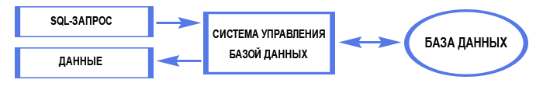

В реляционной базе данных все данные представлены в виде простых таблиц. Каждая таблица состоит из столбцов (их называют полями или атрибутами) и строк (их называют записями или кортежами). Таблицы в реляционных базах данных обладают рядом свойств. Основными являются следующие:

* В таблице не может быть двух одинаковых строк. В математике таблицы, обладающие таким свойством, называют отношениями - по-английски relation, отсюда и название - реляционные.
* У каждого столбца есть уникальное имя (в пределах таблицы), и все значения в одном столбце имеют один тип (число, текст, дата...).
* На пересечении каждого столбца и строки может находиться только атомарное значение (одно значение, не состоящее из группы значений). Таблицы, удовлетворяющие этому условию, называют нормализованными.

*Первичный ключ* (сокращенно РК - primary key) - столбец, значения которого во всех строках различны. Первичные ключи могут быть логическими (естественными) и суррогатными (искусственными). На практике лучше использовать суррогатные ключи, т.к. их применение позволяет абстрагировать ключи от реальных данных.

Можно обратить внимание, что в реляционных базах данных некоторая информация из одних таблиц присутствует в других, т.е. между ними имеются связи.

Всего существует 3 типа связей:

* [Один к одному](https://office-menu.ru/uroki-sql/41-tipy-svyazej-v-relyatsionnykh-bazakh-dannykh#onetoone);
* [Один ко многим](https://office-menu.ru/uroki-sql/41-tipy-svyazej-v-relyatsionnykh-bazakh-dannykh#onetomany);
* [Многие ко многим](https://office-menu.ru/uroki-sql/41-tipy-svyazej-v-relyatsionnykh-bazakh-dannykh#manytomany).

**Связь «Один к одному»**

Образуется, когда ключевой столбец (идентификатор) присутствует в другой таблице, в которой тоже является ключом либо свойствами столбца задана его уникальность (одно и тоже значение не может повторяться в разных строках).

На практике связь «один к одному» наблюдается не часто. Например, она может возникнуть, когда требуется разделить данных одной таблицы на несколько отдельных таблиц с целью безопасности.

**Связь «Один ко многим»**

В типе связей один ко многим одной записи первой таблицы соответствует несколько записей в другой таблице, но каждой записи второй таблицы соответствует только одна запись в первой.

**Связь «Многие ко многим»**

В типе связей один ко многим одной записи первой таблицы соответствует несколько записей в другой таблице, и каждой записи второй таблицы может соответствовать несколько записей в первой.

**Нормализация баз данных**

В реляционных базах данных есть такое понятия, как *«Нормализация».*

**Нормализация** – это процесс удаления избыточных данных.

Также нормализацию можно рассматривать и с позиции проектирования базы данных.

**Нормализация** – это метод проектирования базы данных, который позволяет привести базу данных к минимальной избыточности.

Избыточность устраняется, как правило, за счёт декомпозиции отношений (таблиц), т.е. разбиения одной таблицы на несколько.

*Зачем нормализовать базу данных?*

Избыточность данных создает предпосылки для появления различных аномалий, снижает производительность, и делает управление данными не гибким и не очень удобным. Отсюда можно сделать вывод, что нормализация нужна для:

* Устранения аномалий.
* Повышения производительности.
* Повышения удобства управления данными.

**Избыточность данных** – это когда одни и те же данные хранятся в базе в нескольких местах, именно это и приводит к аномалиям.

Так как в этом случае необходимо добавлять, изменять или удалять одни и те же данные в нескольких местах.

Давайте рассмотрим пример. Допустим, у нас есть следующая таблица, она хранит информацию о предметах мебели, в частности наименование предмета и материал, из которого изготовлен этот предмет.

|  |  |  |
| --- | --- | --- |
| **Идентификатор предмета** | **Наименование предмета** | **Материал** |
| 1 | Стул | Металл |
| 2 | Стол | Массив дерева |
| 3 | Кровать | ЛДСП |
| 4 | Шкаф | Массив дерева |
| 5 | Комод | ЛДСП |

А теперь допустим, что у нас возникла необходимость подкорректировать название материала, вместо «*Массив дерева*» нужно написать «*Натуральное дерево*», и чтобы это сделать нам необходимо внести изменения сразу в несколько строк, так как предметов, изготовленных из массива дерева, несколько, а именно 2: стол и шкаф.

А теперь представьте, что по каким-то причинам мы внесли изменения только в одну строку, в итоге в нашей таблице будет и «*Массив дерева*», и «*Натуральное дерево*».

|  |  |  |
| --- | --- | --- |
| **Идентификатор предмета** | **Наименование предмета** | **Материал** |
| 1 | Стул | Металл |
| 2 | Стол | Натуральное дерево |
| 3 | Кровать | ЛДСП |
| 4 | Шкаф | Массив дерева |
| 5 | Комод | ЛДСП |

Какое из этих названий будет правильным? А если представить, что мы можем внести еще какое-то значение при добавлении новых записей, например, просто *«Дерево»*.

В этом случае в нашей таблице в скором времени будет и *«Массив дерева»*, и «*Натуральное дерево*», и просто *«Дерево».*

|  |  |  |
| --- | --- | --- |
| **Идентификатор предмета** | **Наименование предмета** | **Материал** |
| 1 | Стул | Металл |
| 2 | Стол | Натуральное дерево |
| 3 | Кровать | ЛДСП |
| 4 | Шкаф | Массив дерева |
| 5 | Комод | ЛДСП |
| 6 | Тумба | Дерево |

Однако по своей сути это один и тот же материал, мы просто решили или подкорректировать его название, или ошиблись при добавлении новой записи. Это и есть аномалия, когда одни данные в одном месте не соответствуют вроде как точно таким же данным в другом месте. Это всего лишь один вид аномалии, однако в процессе добавления, изменения и удаления данных может возникать много других противоречивых ситуаций.

В данном конкретном случае мы должны название материала, из которого изготовлены предметы мебели, вынести в отдельную таблицу, а в таблице с предметами сделать всего лишь ссылку на нужный материал.

Предметы мебели.

|  |  |  |
| --- | --- | --- |
| **Идентификатор предмета** | **Наименование предмета** | **Идентификатор материала** |
| 1 | Стул | 2 |
| 2 | Стол | 1 |
| 3 | Кровать | 3 |
| 4 | Шкаф | 1 |
| 5 | Комод | 3 |

Материалы, из которых изготовлены предметы мебели.

|  |  |
| --- | --- |
| **Идентификатор материала** | **Материал** |
| 1 | Массив дерева |
| 2 | Металл |
| 3 | ЛДСП |

Таким образом, представляя материалы в виде отдельной сущности и создавая для нее отдельную таблицу, мы устраняем описанную выше аномалию.

Другими словами, каждая сущность должна храниться отдельно, а в случае необходимости использования этой сущности в другой таблице на нее делается всего лишь ссылка, т.е. выстраивается связь.

**Нормальные формы базы данных**

В целом процесс нормализации базы данных выглядит следующим образом: мы, следуя определённым правилам и соблюдая определенные требования, проектируем таблицы в базе данных.

При этом все эти правила и требования можно сгруппировать в несколько наборов, и если спроектировать базу данных с соблюдением всех правил и требований, которые включаются в тот или иной набор, то база данных будет находиться в определённом состоянии, т.е. форме, и такая форма называется нормальная форма базы данных.

**Нормальная форма базы данных** – это набор правил и критериев, которым должна отвечать база данных.

Каждая следующая нормальная форма содержит более строгие правила и критерии, тем самым приводя базу данных к определённой нормальной форме мы устраняем определённый набор аномалий.

**Процесс нормализации** – это последовательный процесс приведения базы данных к эталонному виду, т.е. переход от одной нормальной формы к следующей.

Существует 5 основных нормальных форм базы данных:

* Первая нормальная форма (1NF)
* Вторая нормальная форма (2NF)
* Третья нормальная форма (3NF)
* Четвертая нормальная форма (4NF)
* Пятая нормальная форма (5NF)

Однако выделяют еще дополнительные нормальные формы:

* Ненормализованная форма или нулевая нормальная форма (UNF)
* Нормальная форма Бойса-Кодда (BCNF)
* Доменно-ключевая нормальная форма (DKNF)
* Шестая нормальная форма (6NF)

Если объединить оба этих списка и упорядочить нормальные формы от менее нормализованной до самой нормализованной, т.е. начиная с формы, при которой база данных по своей сути не является нормализованной, и заканчивая самой строгой нормальной формой, то мы получим следующий перечень:

1. Ненормализованная форма или нулевая нормальная форма (UNF)
2. Первая нормальная форма (1NF)
3. Вторая нормальная форма (2NF)
4. Третья нормальная форма (3NF)
5. Нормальная форма Бойса-Кодда (BCNF)
6. Четвертая нормальная форма (4NF)
7. Пятая нормальная форма (5NF)
8. Доменно-ключевая нормальная форма (DKNF)
9. Шестая нормальная форма (6NF)

База данных считается нормализованной, если она находится как минимум в третьей нормальной форме (3NF). В реальном мире нормализация до третьей нормальной формы (3NF) является обычной, стандартной практикой, так как 3NF устраняет достаточное количество аномалий, при этом производительность базы данных, а также удобство ее использования не снижается, что нельзя сказать о всех последующих формах.

Ситуации, при которых требуется нормализовать базу данных до четвертой нормальной формы (4NF), в реальном мире встречаются достаточно редко. Если говорить о всех последующих нормальных формах (5NF, DKNF, 6NF), то в реальной жизни трудно даже представить ситуации, при которых потребуется нормализовать базу данных до этих форм. Иными словами, 5NF, DKNF, 6NF – это в большей степени теоретические нормальные формы, немного отстраненные от реального мира.

[**Ненормализованная форма или нулевая нормальная форма (UNF)**](https://info-comp.ru/zero-normal-form)

Перед тем как переходить к процессу нормализации и приведению базы данных к определённой нормальной форме, необходимо привести базу данных к табличному виду, но так, чтобы он отвечал базовым принципам реляционной теории.

По реляционной теории строки в таблицах не должны быть пронумерованы, т.е. порядок строк не имеет значения, так же как не имеет значения порядок столбцов. Т.е. например, если мы поменяем порядок столбцов, или порядок строк, ничего измениться не должно, это не должно ни на что повлиять. Таким образом, по реляционной теории мы не можем обратиться к определённой строке или столбцу по ее номеру.

Рассмотрим небольшой пример.

|  |  |  |
| --- | --- | --- |
| **Порядковый номер строки** | **A** | **B** |
| 1 | Иван | Иванов |
| 2 | Сергей | Сергеев |
| 3 | John | Smith |
| 4 | Иван | Иванов |

Однако, к сожалению, подобные таблицы нельзя назвать реляционными, так как это пронумерованные двумерные массивы данных. И если мы поменяем местами строки, то наша нумерация просто нарушится.

По реляционной теории данные в таблицах никак не упорядочены, и мы не можем сказать, *что нам нужно получить данные из строки с порядковым номером 2* или из второго столбца.

Поэтому чтобы приступить к нормализации нашей таблицы, нам необходимо как минимум удалить столбец с порядковым номером и не учитывать порядок столбцов, например, задав им более корректные имена.

|  |  |
| --- | --- |
| **first_name** | **last_name** |
| Иван | Иванов |
| Сергей | Сергеев |
| John | Smith |
| Иван | Иванов |

Теперь можно сказать, что эта таблица соблюдает базовые принципы реляционной.

**Первая нормальная форма (1NF) базы данных**

После того как таблицы приведены к правильному табличному виду, мы можем начинать процесс нормализации.

Требование первой нормальной формы (1NF) заключается в том, чтобы таблицы соответствовали реляционной модели данных и соблюдали определённые реляционные принципы.

Таким образом, чтобы база данных находилась в 1 нормальной форме, необходимо чтобы ее таблицы соблюдали следующие реляционные принципы:

* В таблице не должно быть дублирующих строк.
* В каждой ячейке таблицы хранится атомарное значение (одно не составное значение).
* В столбце хранятся данные одного типа.
* Отсутствуют массивы и списки в любом виде.

**Пример приведения таблицы к первой нормальной форме**

Следующая таблица не находится даже в первой нормальной форме, так как у нас есть дублирующие строки (John Smith), а в некоторых ячейках хранятся списки значений (*каждый номер телефона — это одно значение*).

*Таблица сотрудников в ненормализованном виде.*

|  |  |
| --- | --- |
| **Сотрудник** | **Контакт** |
| Иванов И.И. | 123-456-789, 987-654-321 |
| Сергеев С.С. | Рабочий телефон 555-666-777, Домашний телефон 777-888-999 |
| John Smith | 123-456-789 |
| John Smith | 123-456-789 |

Чтобы привести эту таблицу к первой нормальной форме, необходимо удалить дублирующие строки, в ячейках хранить один номер телефона, а не список, а тип телефона (*домашний или рабочий*) вынести в отдельный столбец, так как столбцы хранят структурную информацию.

*Таблица сотрудников в первой нормальной форме.*

|  |  |  |
| --- | --- | --- |
| **Сотрудник** | **Телефон** | **Тип телефона** |
| Иванов И.И. | 123-456-789 |  |
| Иванов И.И. | 987-654-321 |  |
| Сергеев С.С. | 555-666-777 | Рабочий телефон |
| Сергеев С.С. | 777-888-999 | Домашний телефон |
| John Smith | 123-456-789 |  |

Таким образом, главное правило первой нормальной формы звучит следующим образом

* Назначение строк – хранить данные
* Назначение столбцов – хранить структурную информацию
* Назначение ячеек – хранить атомарное значение

Если таблица создана с соблюдением всех реляционных принципов, значит, она уже находится в первой нормальной форме.

**Вторая нормальная форма (2NF) базы данных**

Чтобы база данных находилась во второй нормальной форме (2NF), необходимо чтобы ее таблицы удовлетворяли следующим требованиям:

* Таблица должна находиться в первой нормальной форме
* Таблица должна иметь первичный ключ
* Все неключевые столбцы таблицы должны зависеть от полного ключа (*в случае если он составной*)

Если ключ составной, т.е. состоит из нескольких столбцов, то все остальные неключевые столбцы должны зависеть от всего ключа, т.е. от всех столбцов в этом ключе. Если какой-то атрибут (столбец) зависит только от одного столбца в ключе, значит, база данных не находится во второй нормальной форме.

Иными словами, в таблице не должно быть данных, которые можно получить, зная только половину ключа, т.е. только один столбец из составного ключа.

**Пример приведения таблицы ко второй нормальной форме**

Представим, что нам нужно хранить список сотрудников организации, и для этого мы создали следующую таблицу.

*Таблица сотрудников в первой нормальной форме.*

|  |  |  |  |
| --- | --- | --- | --- |
| **ФИО** | **Должность** | **Подразделение** | **Описание подразделения** |
| Иванов И.И. | Программист | Отдел разработки | Разработка и сопровождение приложений и сайтов |
| Сергеев С.С. | Бухгалтер | Бухгалтерия | Ведение бухгалтерского и налогового учета финансово-хозяйственной деятельности |
| John Smith | Продавец | Отдел реализации | Организация сбыта продукции |

Мы видим, что она удовлетворяет условиям первой нормальной формы, т.е. в ней нет дублирующих строк и все значения атомарны.

Поработав немного с предметной областью, выясняем, что в этой организации каждому сотруднику присваивается уникальный табельный номер, который никогда не будет изменен. Поэтому очевидно, что для таблицы, которая будет хранить список сотрудников, первичным ключом может выступать табельный номер, зная который мы можем четко идентифицировать каждого сотрудника, т.е. каждую строку нашей таблицы.

Таким образом, чтобы привести эту таблицу ко второй нормальной форме, мы должны добавить в нее еще один атрибут, т.е. столбец с табельным номером.

*Таблица сотрудников во второй нормальной форме с простым первичным ключом.*

|  |  |  |  |  |
| --- | --- | --- | --- | --- |
| **Табельный номер** | **ФИО** | **Должность** | **Подразделение** | **Описание подразделения** |
| 1 | Иванов И.И. | Программист | Отдел разработки | Разработка и сопровождение приложений и сайтов |
| 2 | Сергеев С.С. | Бухгалтер | Бухгалтерия | Ведение бухгалтерского и налогового учета финансово-хозяйственной деятельности |
| 3 | John Smith | Продавец | Отдел реализации | Организация сбыта продукции |

В результате, так как наш первичный ключ является простым, а не составным, наша таблица автоматически переходит во вторую нормальную форму.

Иными словами, если первичный ключ простой (*не составной, т.е. состоящий из одного столбца*), второе требование, которое предъявляется к таблицам для перехода во вторую нормальную форму, выполнять не требуется, так как оно относится только к таблицам, у которых первичный ключ составной.

**Пример приведения таблицы ко второй нормальной форме (первичный ключ составной)**

А теперь рассмотрим другую ситуацию, в которой первичный ключ будет составным.

Представим, что наша организация выполняет несколько проектов, в которых может быть задействовано несколько участников, и нам необходимо хранить информацию об этих проектах. В частности, мы хотим знать, кто участвует в каждом из проектов, продолжительность этого проекта, ну и возможно какие-то другие сведения. При этом мы понимаем, что отдельно взятый сотрудник может участвовать в нескольких проектах.

Для хранения таких данных мы создали следующую таблицу.

*Таблица проектов организации в первой нормальной форме.*

|  |  |  |  |
| --- | --- | --- | --- |
| **Название проекта** | **Участник** | **Должность** | **Срок проекта (мес.)** |
| Внедрение приложения | Иванов И.И. | Программист | 8 |
| Внедрение приложения | Сергеев С.С. | Бухгалтер | 8 |
| Внедрение приложения | John Smith | Менеджер | 8 |
| Открытие нового магазина | Сергеев С.С. | Бухгалтер | 12 |
| Открытие нового магазина | John Smith | Менеджер | 12 |

Как видим, она в первой нормальной форме, значит, мы можем пытаться приводить ее ко второй нормальной форме.

Как Вы помните, чтобы привести таблицу ко второй нормальной форме, необходимо определить для нее первичный ключ.

Посмотрев на эту таблицу, мы понимаем, что четко идентифицировать каждую строку мы можем только с помощью комбинации столбцов, например, «Название проекта» + «Участник», иными словами, зная «Название проекта» и «Участника», мы можем четко определить конкретную запись в таблице, т.е. каждое сочетание значений этих столбцов является уникальным.

Таким образом, мы определили первичный ключ и он у нас составной, т.е. состоящий их двух столбцов.

*Таблица проектов организации. Внедрен составной первичный ключ.*

|  |  |  |  |
| --- | --- | --- | --- |
| **Название проекта** | **Участник** | **Должность** | **Срок проекта (мес.)** |
| Внедрение приложения | Иванов И.И. | Программист | 8 |
| Внедрение приложения | Сергеев С.С. | Бухгалтер | 8 |
| Внедрение приложения | John Smith | Менеджер | 8 |
| Открытие нового магазина | Сергеев С.С. | Бухгалтер | 12 |
| Открытие нового магазина | John Smith | Менеджер | 12 |

Так как первичный ключ составной, нам необходимо проверить еще и второе требование, которое гласит, что *«Все неключевые столбцы таблицы должны зависеть от полного ключа»*.

Другими словами, остальные столбцы, которые не входят в первичный ключ, должны зависеть от всего первичного ключа, т.е. от всех столбцов, а не от какого-то одного.

Чтобы это проверить, мы можем задать себе несколько вопросов.

*Можем ли мы определить «Должность», зная только название проекта?* Нет. Для этого нам необходимо знать и участника. Значит, пока все хорошо, по этой части ключа мы не можем четко определить значение неключевого столбца. Идем дальше и проверяем другую часть ключа.

*Можем ли мы определить «Должность» зная только участника?* Да, можем. Значит наш **первичный ключ плохой**, и требование второй нормальной формы не выполняется.

В этом случае мы будем выполнять действие, которое выполняется, наверное, в 99% случаев на протяжении всего процесса нормализации базы данных – это декомпозиция.

**Декомпозиция** – это процесс разбиения одного отношения (таблицы) на несколько.

Чтобы декомпозировать нашу таблицу и привести базу данных к нормализованной форме, мы должны создать следующие таблицы.

*Проекты.*

|  |  |  |
| --- | --- | --- |
| **Идентификатор проекта** | **Название проекта** | **Срок проекта (мес.)** |
| 1 | Внедрение приложения | 8 |
| 2 | Открытие нового магазина | 12 |

*Участники.*

|  |  |  |
| --- | --- | --- |
| **Идентификатор участника** | **Участник** | **Должность** |
| 1 | Иванов И.И. | Программист |
| 2 | Сергеев С.С. | Бухгалтер |
| 3 | John Smith | Менеджер |

*Связь проектов и участников этих проектов.*

|  |  |
| --- | --- |
| **Идентификатор проекта** | **Идентификатор участника** |
| 1 | 1 |
| 1 | 2 |
| 1 | 3 |
| 2 | 2 |
| 2 | 3 |

Мы создали 3 таблицы:

Проекты, в нее мы добавили искусственный первичный ключ

Участники, в нее мы также добавили искусственный первичный ключ

Связь между проектами и участниками, она нужна для реализации связи *«Многие ко многим»*, так как между этими таблицами связь именно такая

**Третья нормальная форма (3NF) базы данных**

Требование третьей нормальной формы (3NF) заключается в том, чтобы в таблицах отсутствовала транзитивная зависимость.

**Транзитивная зависимость** – это когда неключевые столбцы зависят от значений других неключевых столбцов.

Иными словами, неключевые столбцы не должны пытаться играть роль ключа в таблице, т.е. они действительно должны быть неключевыми столбцами, такие столбцы не дают возможности получить данные из других столбцов, они дают возможность посмотреть на информацию, которая в них содержится, так как в этом их назначение.

**Пример приведения таблиц базы данных к третьей нормальной форме**

Для рассмотрения примера давайте возьмем нашу таблицу с сотрудниками, которую в предыдущем материале мы привели ко второй нормальной форме путем добавления в нее дополнительного атрибута *«Табельный номер»*, который в результате стал первичным ключом.

*Таблица сотрудников во второй нормальной форме.*

|  |  |  |  |  |
| --- | --- | --- | --- | --- |
| **Табельный номер** | **ФИО** | **Должность** | **Подразделение** | **Описание подразделения** |
| 1 | Иванов И.И. | Программист | Отдел разработки | Разработка и сопровождение приложений и сайтов |
| 2 | Сергеев С.С. | Бухгалтер | Бухгалтерия | Ведение бухгалтерского и налогового учета финансово-хозяйственной деятельности |
| 3 | John Smith | Продавец | Отдел реализации | Организация сбыта продукции |

Чтобы определить, находится ли эта таблица в третьей нормальной форме, мы должны проверить все неключевые столбцы, каждый из них должен зависеть только от первичного ключа, и никаким образом к другим неключевым столбцам он не должен относиться.

Однако, в результате проверки мы выясняем, что столбец *«Описание подразделения»* не зависит напрямую от первичного ключа. Мы это выяснили, когда задали себе один вопрос *«Каким образом описание подразделения связано с сотрудником?».* И наш ответ звучит следующим образом: *«Атрибут описание подразделения содержит детальные сведения того подразделения, в котором работает сотрудник»*.

Отсюда следует, что столбец *«Описание подразделения»* не связан на прямую с сотрудником, он связан напрямую со столбцом *«Подразделение»*, который напрямую связан с сотрудником, ведь сотрудник работает в каком-то конкретном подразделении. Это и есть транзитивная зависимость, когда один неключевой столбец связан с первичным ключом через другой неключевой столбец.

Мы должны эту таблицу разбить на две: в первой хранить сотрудников, а во второй подразделения. А для реализации связи в таблице сотрудников создать ссылку на таблицу подразделений, т.е. добавить внешний ключ.

*Таблица сотрудников в третьей нормальной форме.*

|  |  |  |  |
| --- | --- | --- | --- |
| **Табельный номер** | **ФИО** | **Должность** | **Подразделение** |
| 1 | Иванов И.И. | Программист | 1 |
| 2 | Сергеев С.С. | Бухгалтер | 2 |
| 3 | John Smith | Продавец | 3 |

Таблица подразделений в третьей нормальной форме.

|  |  |  |
| --- | --- | --- |
| **Идентификатор подразделения** | **Подразделение** | **Описание подразделения** |
| 1 | Отдел разработки | Разработка и сопровождение приложений и сайтов |
| 2 | Бухгалтерия | Ведение бухгалтерского и налогового учета финансово-хозяйственной деятельности |
| 3 | Отдел реализации | Организация сбыта продукции |

Таким образом, в наших таблицах отсутствует транзитивная зависимость, и они находятся в третьей нормальной форме.

**Пояснение к работе**

**Создание схемы данных.**

Наиболее быстрым способ для создания базы данных является создание ее с помощью «Диаграмм баз данных». Для этого, при раскрытии каталога базы данных, необходимо кликнуть правой кнопкой мыши по папке «Диаграммы базы данных» и в отрывшемся меню выбрать «Создать диаграмму базы данных» (рисунок 1).

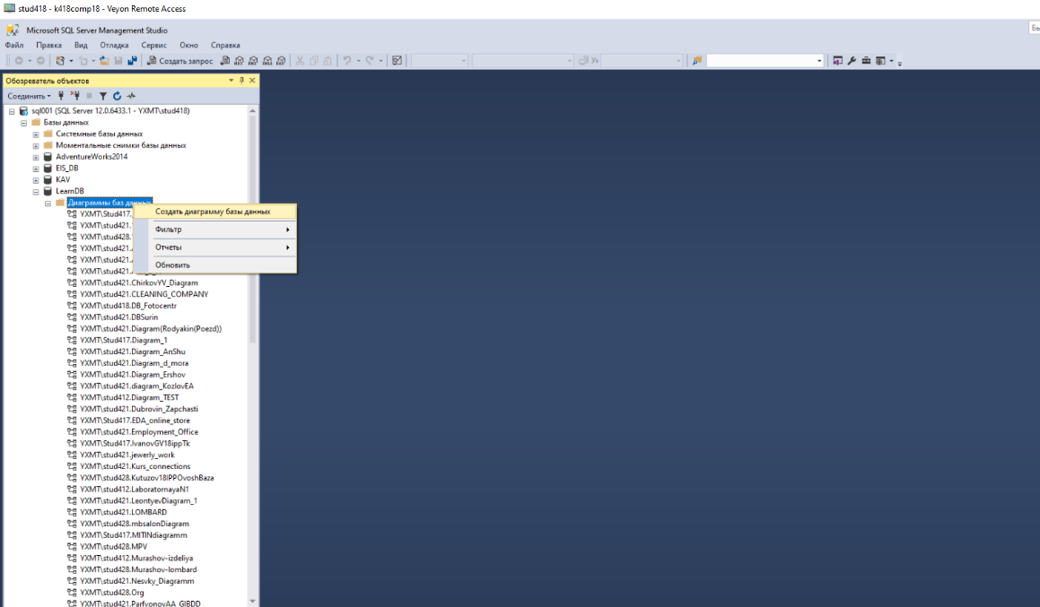

*Рисунок 1.*

После этого система предлагаем нам выбрать таблицы, которые необходимо добавить на схему. Если ваша база не имеет таблиц, то список будет пустым. В любом случае, нам ничего выбирать не нужно. Нажимаем кнопку «Закрыть».

Для того, чтобы создать новую таблицу, необходимо кликнуть правой кнопкой мыши по рабочей области и в открывшемся меню выбрать пункт «Создать таблицу» (! Не «Добавить»). (Рисунок 2). В диалоговом окне задаем имя будущей таблицы. В качестве примера будем создавать базу данных для предметной области «Библиотека». Поэтому, создадим таблицу для хранения информации о книге (Рисунок 3).

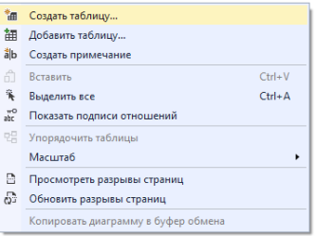

*Рисунок 2.*

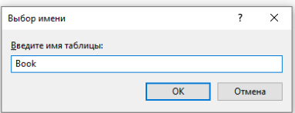

*Рисунок 3.*

Любая таблица, которая отражает какую-либо сущность, должна иметь первичный ключ. Одним из самых простых вариантов задания первичного ключа является создания поля с типом числового числа (int), назначение данного поля первичным ключом и указания ему свойства спецификации идентификатора.

Для этого, создайте новый столбец и присвойте его имя (например, «ID»), тип данных установите «int» (рисунок 4).

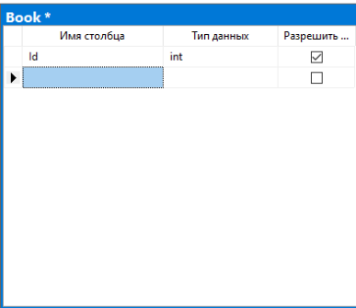

*Рисунок 4.*

Далее правой кнопкой кликаем в свободное пространство с левой стороны от поля «Имя столбца». В открывшемся меню выбираем «Задать первичный ключ» (рисунок 5).

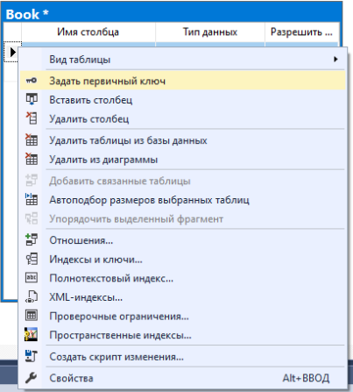

*Рисунок 5.*

Выделяем строку с первичным ключом. На панели свойств, которая находится с правой стороны, раскрываем свойства «Спецификация идентификатора» и в раскрывшемся списке, меняем значение «Идентификатор» с «Нет» на «Да» (рисунок 6).

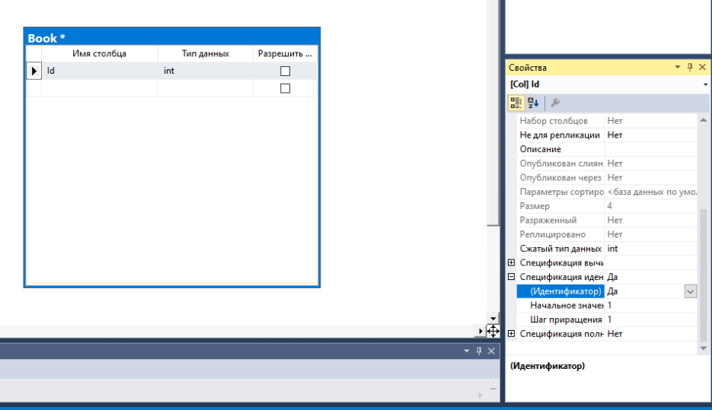

*Рисунок 6.*

Далее, добавляем остальные столбцы таблицы.

Несколько советов:

* Для формирование строковых типов лучше использовать nvarchar. Т.о., строка будет динамической и не будет заполняться пустыми знаками, если вы зададите значение, которое будет меньше указанного вами ограничения.
* Тип bit используйте для хранения логических значений – «истина» или «ложь».
* Не храните изображения в базе данных. Лучше всего, если изображения будут хранится в виде файлов в определенном каталоге, а в базе данных – ссылка на их расположение.

Таким образом, наша таблица будет иметь следующий вид (рисунок 7):

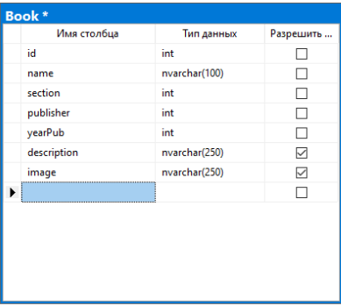

*Рисунок 7.*

Как вы могли заметить, есть некоторые поля, которые имеют тип «int», но, по логике, они должны быть другого типа. Так, например, издатель должен быть строковым типом. Но, в данном случае, это поле будет является внешним ключом, который будет ссылаться на запись в другой таблице.

Создадим остальные таблицы (рисунок 8).

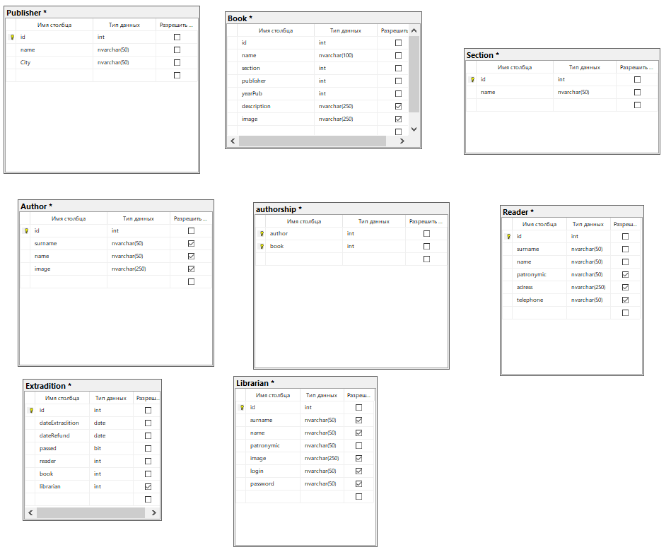

*Рисунок 8.*

Обратите внимание на таблицу authorship. Она состоит только из одного составного ключа (первичный ключ, который состоит из нескольких полей). Данная таблица не отражает никакой сущности, а служит для создания связи «многие ко многим»).

Для создания связей между таблицами необходимо первичный ключ таблицы соединить с внешним ключом другой таблицы. Для этого, необходимо «зажать» мышкой необходимое поле и пытаться «перетащить его» на другое поле. В процессе этих действий, система будет «отрисовывать» линию от поля до места нахождения мышки, т.е. строить связь (рисунок 9).

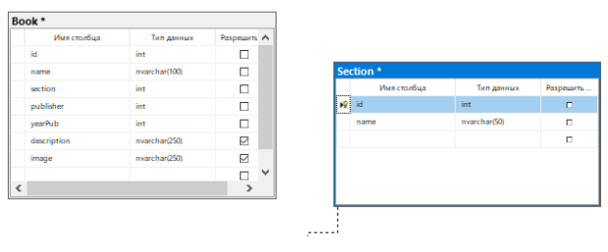

*Рисунок 9.*

После того, как связь с нужным полем установлена, необходимо настроить параметры связи. В сплывающем окне подтверждаем создание связи (можно задать название связи, а также, в случае того, что были выбраны не те поля, поменять их) (рисунок 10).

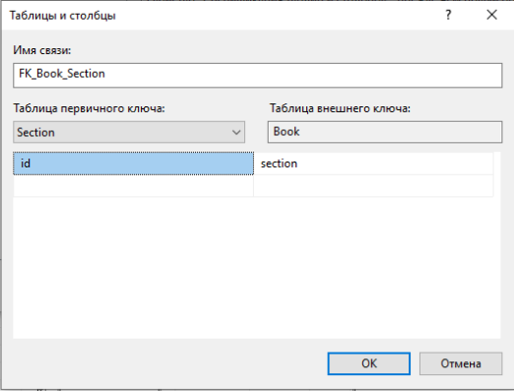

*Рисунок 10.*

В следующем окне можно задать правила при обновлении и удалении данных из таблицы.

Рассмотрим только два правила.

Правило «Каскадно» обозначает, что при обновлении или удалении данных, изменения будут внесены и в связанные с этой таблицей записями другой таблицы (т.е., удалили запись из таблицы «Section», то в таблице «Book» также будут удалены все записи, которые были связаны с удаленной записью из таблицы «Section»).

Правило «Присвоить NULL» обозначает, что за место измененных или удалённых данных будет нулевое значение. Установим для всех спецификаций правило «Каскадно» (рисунок 11).

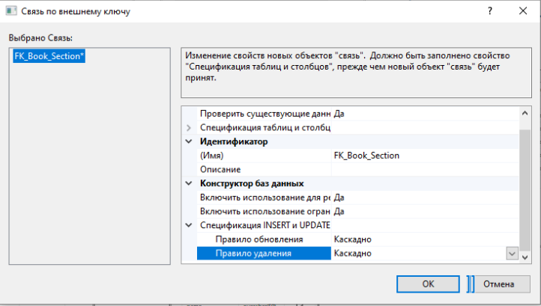

*Рисунок 11.*

Установим связи для всех таблиц. В результате получилась такая схема (рисунок 12).

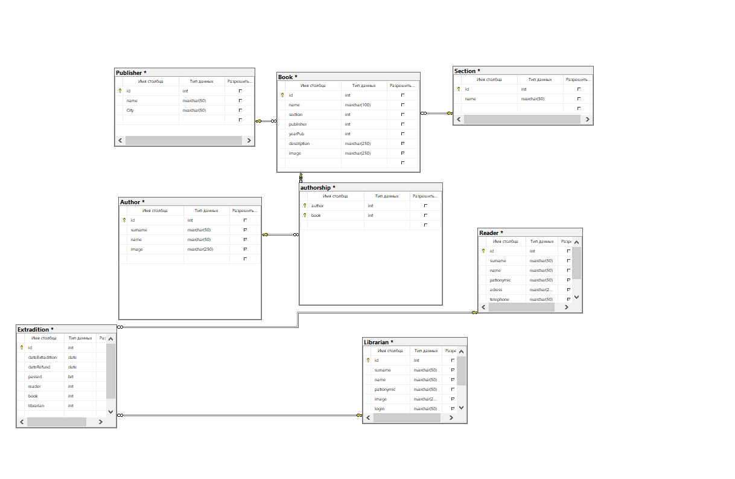

*Рисунок 12.*

Сохраните схему данных.

***Важно!*** *Убедитесь, что схема данных выполнена верно (типы полей, связи между таблицами и т.д.). В противно случае, внести изменения в созданную базу будет крайне проблематично.*

Заполните таблицы первичными данными.

**Создание скриптов для баз данных**

Создать скрипт для базы данных можно с помощью команды «**Создать скрипт как»** или «**Создать скрипты»**.

Команда «**Создать скрипт как»** повторно создает базу данных и ее параметры конфигурации.

Команда «**Создать скрипты»** позволит создать скрипт для схемы и данных.

**Создание скрипта базы данных с помощью команды «Создать скрипт»**

1. Подключитесь к серверу SQL Server.
2. Разверните узел «**Базы данных»**.
3. Щелкните правой кнопкой мыши на вашу базу данных  и последовательно выберите пункты > **Создать скрипт базы данных как** > **Создать в** > **Новое окно редактора запросов**:

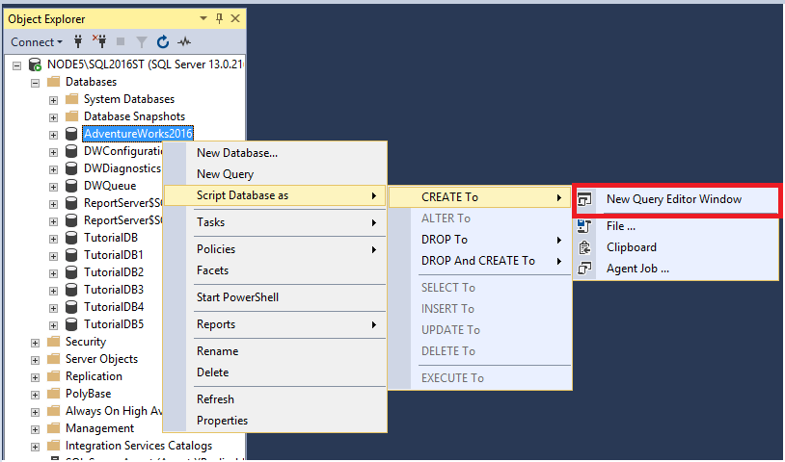

*Рисунок 13.*

1. Просмотрите запрос на создание базы данных в окне:

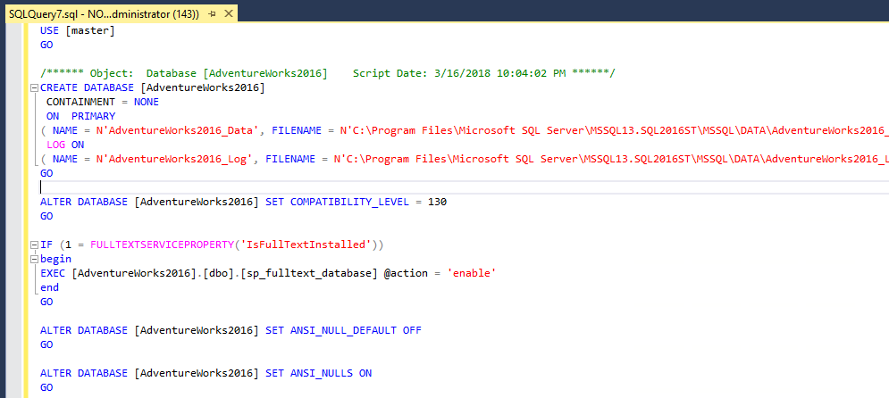.

*Рисунок 14.*

Этот параметр создает скрипт только параметров конфигурации базы данных.

1. Нажмите клавиши CTRL+F, чтобы открыть диалоговое окно «**Найти»**. Щелкните стрелку вниз, чтобы открыть пункт «**Заменить»**. Вверху, в строке «**Найти»**, введите ваше название базы данных, а внизу, в строке «**Заменить»**, введите название, под которым ее хотите сохранить (если это необходимо).
2. Выберите «**Заменить все»**, чтобы заменить все старые значения на*новые*.

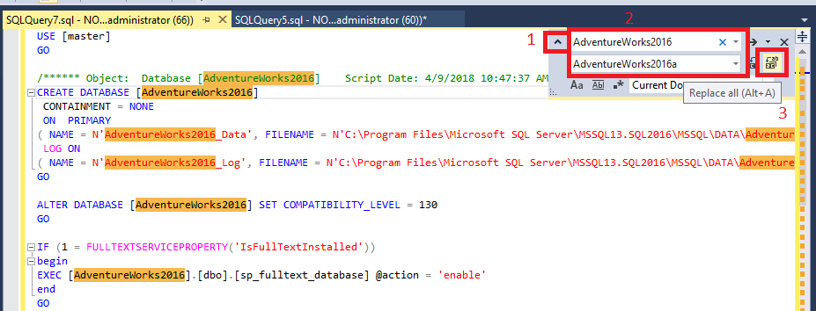

*Рисунок 15.*

1. Выберите команду «**Выполнить»**, чтобы выполнить запрос и создать базу данных с новым названием.

**Создание скрипта базы данных с помощью команды "Создать скрипты"**

1. Подключитесь к серверу SQL Server.
2. Разверните узел «**Базы данных»**.
3. Щелкните правой кнопкой мыши на свою базу данных и последовательно выберите пункты > **Задачи** > **Создать скрипты**:

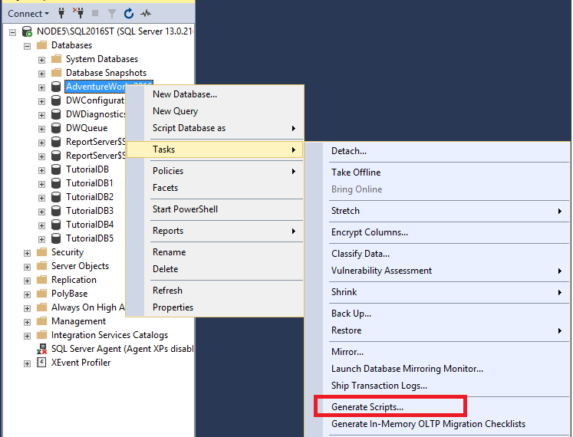

*Рисунок 16.*

1. Откроется страница «**Введение»**. Нажмите кнопку «**Далее»**, чтобы открыть страницу «**Выбор объектов»**. Вы можете выбрать всю базу данных или отдельные объекты в базе данных. Выберите «**Внести в скрипт всю базу данных целиком вместе со всеми объектами»**.

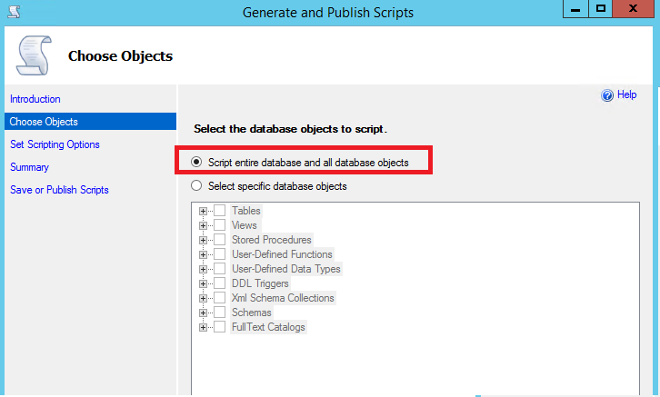

*Рисунок 17.*

1. Нажмите кнопку **Далее**, чтобы открыть страницу **Задание параметров скриптов**. Здесь вы можете настроить расположение для сохранения скрипта и другие дополнительные параметры.

а. Выберите команду **Сохранить в новом окне запроса**.

b. Выберите пункт **Дополнительно** и убедитесь, что заданы следующие значения параметров:

* параметр «**Статистика скриптов»** имеет значение «*Статистика скриптов»*;
* параметр «**Типы данных для создания скриптов»** имеет значение «*Только схема»*;
* параметр «**Индексы скриптов»** имеет значение «*True»*.

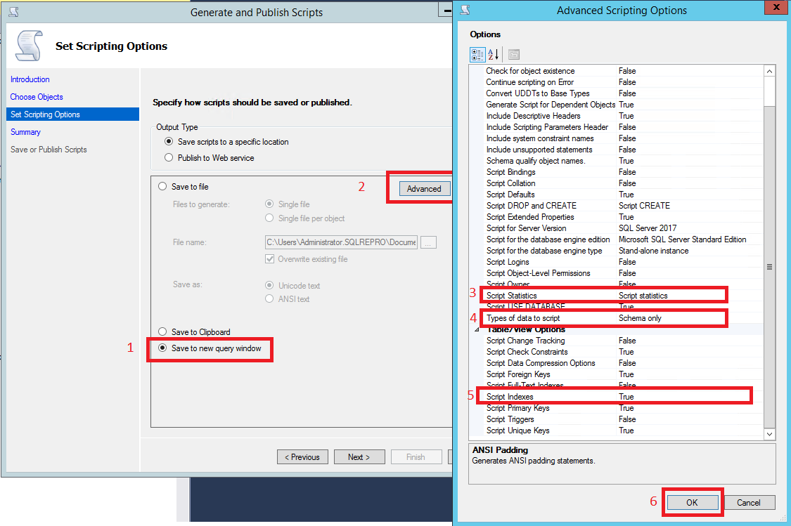

*Рисунок 18.*

***Примечание***

*Вы можете создать скрипт данных для базы данных при выборе варианта Схема и данные для параметра****Типы данных для создания скриптов****. Однако это не подходит для крупных баз данных. Может потребоваться больше памяти, чем SSMS может выделить. Это ограничение не влияет на небольшие базы данных. Если вы хотите переместить данные в более крупную базу данных, используйте*[*мастер импорта и экспорта*](https://docs.microsoft.com/ru-ru/sql/integration-services/import-export-data/import-and-export-data-with-the-sql-server-import-and-export-wizard?view=sql-server-ver15)*.*

1. Нажмите кнопку «ОК», а затем кнопку «Далее».
2. Нажмите кнопку «Далее» на странице «Сводка». После нажмите кнопку «Далее» еще раз, чтобы создать скрипт в окне «Новый запрос».
3. Откройте диалоговое окно «Найти» (CTRL+F). Щелкните стрелку вниз, чтобы открыть пункт «Заменить». Вверху, в строке Найти, введите название своей созданной базы данных. Внизу, в строке «Заменить», введите новое название базы данных.
4. Выберите «Заменить все», чтобы заменить все значения.

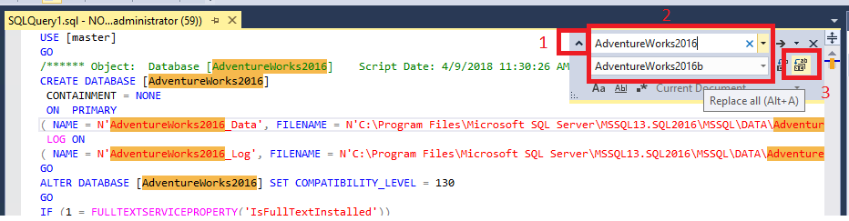

*Рисунок 19.*

1. Выберите команду Выполнить, чтобы выполнить запрос и создать базу данных с новым названием.

**Создание скриптов для таблиц**

Рассмотрим, как создать скрипты для таблиц базы данных. С помощью этого параметра вы можете создать таблицу или удалить ее, а затем создать. Он также позволяет создать скрипт T-SQL, связанный с изменением таблицы: вставкой или обновлением. В этом разделе вы сможете удалить таблицу, а затем создать ее.

1. Подключитесь к серверу SQL Server.
2. Разверните узел «**Базы данных»**.
3. Разверните узел вашей базы данных.
4. Разверните узел «**Таблицы»**.
5. Щелкните правой кнопкой мыши на нужную таблицу и последовательно выберите пункты > **Создать скрипт таблицы как** > **Удалить и создать в** > **Новое окно редактора запросов**:

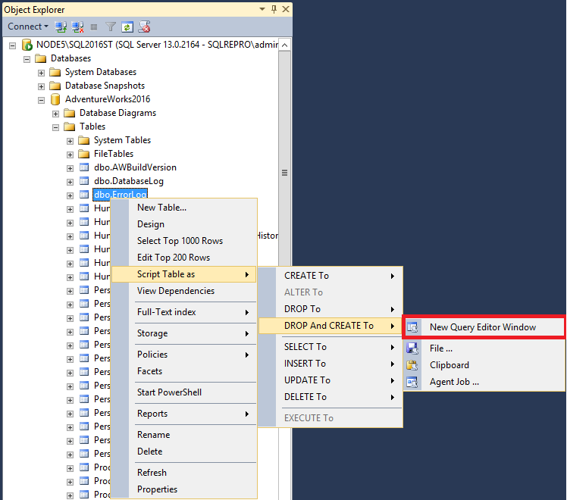

*Рисунок 20.*

1. Выберите команду **Выполнить**, чтобы выполнить запрос. Это действие удаляет таблицу и повторно создает ее.

***Примечание***

*Если в таблице есть данные, при выполнении этих действий они будут потеряны.*

**Выполнение работы**

1. Изучите раздел «Теоретический материал».
2. Выполните задание согласно «Пояснениям к работе».
3. Ответьте на контрольные вопросы.
4. Оформите отчет.

**Содержание отчета**

Отчет по практической работе должен содержать:

1. Цель работы.
2. Раздел с заданием, в котором расписывается о том, каким образом студент выполнил его, с использованием каких средств, инструментов и технологий. Представленная информация подтверждается скриншотами экрана, файлами, полученными в ходе выполнения практической работы.
3. Ответы на контрольные вопросы.

**Контрольные вопросы**

1. Что такое «база данных»?
2. Из каких этапов состоит проектирование базы данных?
3. Что подразумевается под таблицей и полем в SQL?
4. Что такое первичный ключ (Primary key)?
5. Что такое внешний ключ (Foreign key)?
6. Какие связи существуют в реляционных базах данных?
7. Что подразумевается под целостностью данных?
8. Что такое нормализация и каковы ее преимущества?

**Практическая работа №2**

**Тема**

Создание руководства по стилю, логотипа, иконки. Размещение файлов в репозитории.

**Цель работы**

Разместить скрипт с базой данных, руководство по стилю, логотип и иконку в удаленный репозиторий проекта.

**Задание**

1. Изучите Пояснения к работе.
2. Создайте руководство по стилю для своего будущего проекта.
3. Подберите или нарисуйте логотип и иконку для своей темы.
4. Разместите скрипт с базой данных, руководство по стилю и иконку в удаленный репозиторий на ветку «PR2».
5. Оформите отчет о проделанной работе.

**Теоретический материал**

Система контроля версий — программное обеспечение для облегчения работы с изменяющейся информацией. Система управления версиями позволяет хранить несколько версий одного и того же документа, при необходимости возвращаться к более ранним версиям, определять, кто и когда сделал то или иное изменение, и многое другое.

Git — одна из распределенных систем контроля версий.

GitHub — один из сервисов для использования системы контроля версий Git.

Git — одна из систем контроля версий.

Git предназначена, в основном, для работы распределенной команды разработчиков.

То есть разработчики могут находиться в разных концах света и работать над одним проектом.

Система Git очень экономична и не требует рассылки большого количества файлов. Отслеживаются и пересылаются изменения в файлах и ссылки на эти изменения. То есть основная рассылка это рассылка разницы в ваших редактированиях.

Отсылаются только различия в папках и файлах. В любой момент времени вы можете возвратиться к тому или иному состоянию системы. Многие компании уделяют внимание хорошей и быстрой коммуникации между сотрудниками. В этом отношении, система контроля версий предоставляет большие возможности. Всю мощь и гибкость системы управления версиями вы сможете ощутить после изучения некоторого теоретического материала и применения на практике.

Основные обозначения:

repository — некоторое хранилище файлов, ссылок на изменения в файлах

commit — отслеживание изменений, сохраняет разницу в изменениях

working directory — рабочий каталог на вашем компьютере

staging area — область подготовленных файлов или рабочая область

branch — ветка, состоит из набора коммитов, обычно ссылается на последний коммит

merge — слияние, слияние веток в одну

pull — втянуть, взять проект с сервера, получить изменения из удаленного репозитория

push — вытолкнуть, отправить изменения на сервер

**Пояснение к работе**

Для использования системы git вам нужно:

1. Установить программу git на вашей системе.
2. Настроить программу и проверить её работоспособность локально
3. Зарегистрировать ваш аккаунт на GitHub
4. Создать локальный репозиторий.
5. Написать файл README.MD (при необходимости).
6. В случае, если вы начинаете проект, создать удаленный репозиторий.
7. Фиксировать изменения локально
8. Отправлять изменения на GitHub.
9. Зарегистрировать аккаунты разработчиков вашего проекта (при необходимости) и выдать им ссылку на проект.

**Выполнение работы**

1. Изучите раздел «Пояснение к работе».
2. Выполните задание.
3. Ответьте на контрольные вопросы.
4. Оформите отчет.

**Содержание отчета**

Отчет по практической работе должен содержать:

1. Цель работы.
2. Раздел с заданием, в котором расписывается о том, каким образом студент выполнил его, с использованием каких средств, инструментов и технологий. Представленная информация подтверждается скриншотами экрана, файлами, полученными в ходе выполнения практической работы.
3. Ответы на контрольные вопросы.

**Контрольные вопросы**

1. В чем заключается экономия времени при использовании системы контроля версий?
2. В чем преимущества использования системы контроля версий?
3. Что такое Git?
4. Как начать использовать Git?
5. Как начать использовать GitHub?
6. Основные (наиболее часто используемые) команды Git.
7. Какие сервисы существуют для Git?
8. Как работать с локальным репозиторием?
9. Как работать с распределенным репозиторием?

**Практическая работа №3**

**Тема**

Создание проекта в Visual Studio. Настройка проекта. Создание словаря стилей. Создание Git репозитория с помощью Visual Studio.

**Цель работы**

Создать и настроить проект в Visual Studio, создать репозиторий, используя средства Visual Studio.

**Задание**

1. Изучите Пояснения к работе.
2. Используя информацию в пункте «Пояснение к работе», а также руководство по стилю, создайте и настройте проект Visual Studio, реализуйте словарь ресурсов.
3. Создайте репозиторий согласно материалу, изложенному в «Пояснении к работе».

**Теоретический материал**

Чтобы разделить ресурсы между множеством проектов можно создать словарь ресурсов.

**Словарь ресурсов** представляет собой просто XAML-документ, который всего лишь хранит необходимые ресурсы.

Чтобы использовать словарь ресурсов, где-нибудь в приложении его необходимо объединить с коллекцией ресурсов. Это можно делать в каком-то конкретном окне, однако чаще объединение осуществляется на уровне коллекции ресурсов приложения, как показано ниже:

<Application x:Class="WpfApplication1.App"

xmlns="http://schemas.microsoft.com/winfx/2006/xaml/presentation"

xmlns:x="http://schemas.microsoft.com/winfx/2006/xaml"

StartupUri="MainWindow.xaml">

<Application.Resources>

<ResourceDictionary>

<ResourceDictionary.MergedDictionaries>

<ResourceDictionary Source="Dictionary1.xaml"></ResourceDictionary>

</ResourceDictionary.MergedDictionaries>

</ResourceDictionary>

</Application.Resources>

</Application>

В приведенном коде разметки объект ResourceDictionary создается явно. Коллекция ресурсов всегда представляет собой объект ResourceDictionary, но данный случай является одним из тех, в которых эта деталь должна быть обязательно указана явно, чтобы иметь возможность также устанавливать свойство **ResourceDictionary.MergedDictionaries**. Если не предпринять этот шаг, значением свойства **MergedDictionaries** будет null.

**MergedDictionaries** — это коллекция объектов **ResourceDictionary**, которые будут использоваться для пополнения коллекции ресурсов.

Чтобы добавить собственные ресурсы и включить их в словари ресурсов, необходимо просто разместить их перед или после раздела **MergedProperties**.

Как упоминалось ранее, хранить ресурсы с одинаковыми именами в разных, но перекрывающихся коллекциях ресурсов вполне допустимо, однако объединять словари ресурсов, которые содержат ресурсы с одинаковыми именами — нет. При обнаружении дубликата во время компиляции приложения генерируется исключение **XamlParseException**.

Одна из причин применения словарей ресурсов — определение одной или нескольких многократно используемых "обложек" приложения, которые можно применять к элементам управления. Еще одна причина связана с необходимостью сохранения содержимого, которое должно быть локализовано (такого как строки сообщений об ошибках).

**Стили** позволяют определить набор некоторых свойств и их значений, которые потом могут применяться к элементам в xaml. Стили хранятся в ресурсах и отделяют значения свойств элементов от пользовательского интерфейса. Также стили могут задавать некоторые аспекты поведения элементов с помощью триггеров. Аналогом стилей могут служить каскадные таблицы стилей (CSS), которые применяются в коде html на веб-страницах.

Стиль создается как ресурс с помощью объекта Style, который представляет класс **System.Windows.Style**. И как любой другой ресурс, он обязательно должен иметь ключ. С помощью коллекции **Setters** определяется группа свойств, входящих в стиль. В нее входят объекты **Setter**, которые имеют следующие свойства:

* **Property**: указывает на свойство, к которому будет применяться данный сеттер. Имеет следующий синтаксис: Property=" Свойство_элемента".
* **Value:** устанавливает значение.

**Относительный путь к файлу от документа** — это путь к файлу относительно текущего документа. Такой адрес зависит от расположения файла, в котором он записан.

**Пояснение к работе**

**Настройка проекта WPF**

Первым делом, на что стоит обратить внимание при создании проекта – это само название проекта. Название проекта должно быть осмысленным. Для формирования названия проекта можно воспользоваться следующим шаблоном:

***НазваниеПредметнойОбласти*IS**

К примеру, если дана предметная область «Библиотека», то название проекта может быть таким:

**LibraryIS или BibliotekaIs.**

После создания проекта, разработаем структуру проекта. Для хранения ресурсов, которые будут использоваться в проекте, создадим в проекте директорию *«Resources».* Это можно сделать, кликнув правой кнопкой мыши внутри панели обозревателя решений, в открывшемся меню *– «Добавить» - «Создать папку»* (рисунок 1).

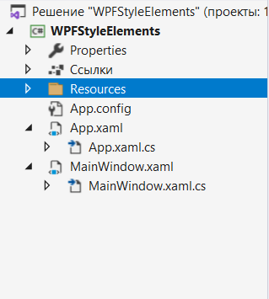

*Рисунок 1. Обозреватель решений.*

Внутри данного каталога создадим еще три каталога: *«Icons», «Images», «Themes»* (рисунок 2).

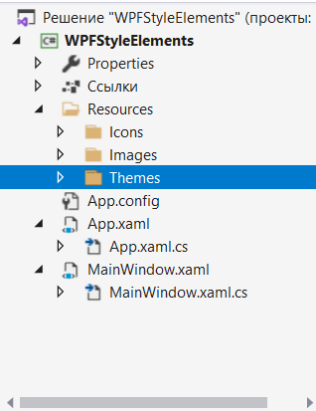

*Рисунок 2. Обозреватель решений.*

Внутри каталога *«Icons»* мы будем хранить иконку приложения, в папке *«Images»* - графические изображения, которые понадобятся в проекте, в папке «*Themes»* - словари стилей для приложения.

Добавим иконку в соответствующий каталог (кликнуть правой кнопкой мыши по папке, в открывшемся меню – *«Добавить»* - *«Существующий элемент»*). В папку *«Images»* добавим изображение, которое будет являться логотипом приложения (рисунок 3).

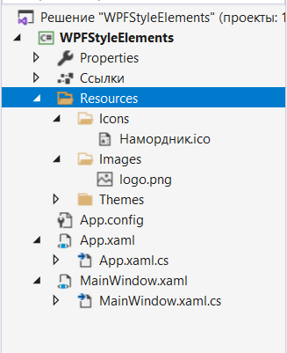

*Рисунок 3. Обозреватель решений.*

Зададим для форм проекта добавленную иконку. Для этого, кликнем правой кнопкой мыши по проекту – «Свойства». Откроется панель со свойствами, где необходимо найти поле «Значок». Система сама производит поиск иконок в проекте, поэтому в выпадающем списке нужно просто выбрать добавленную в проект иконку (рисунок 4).

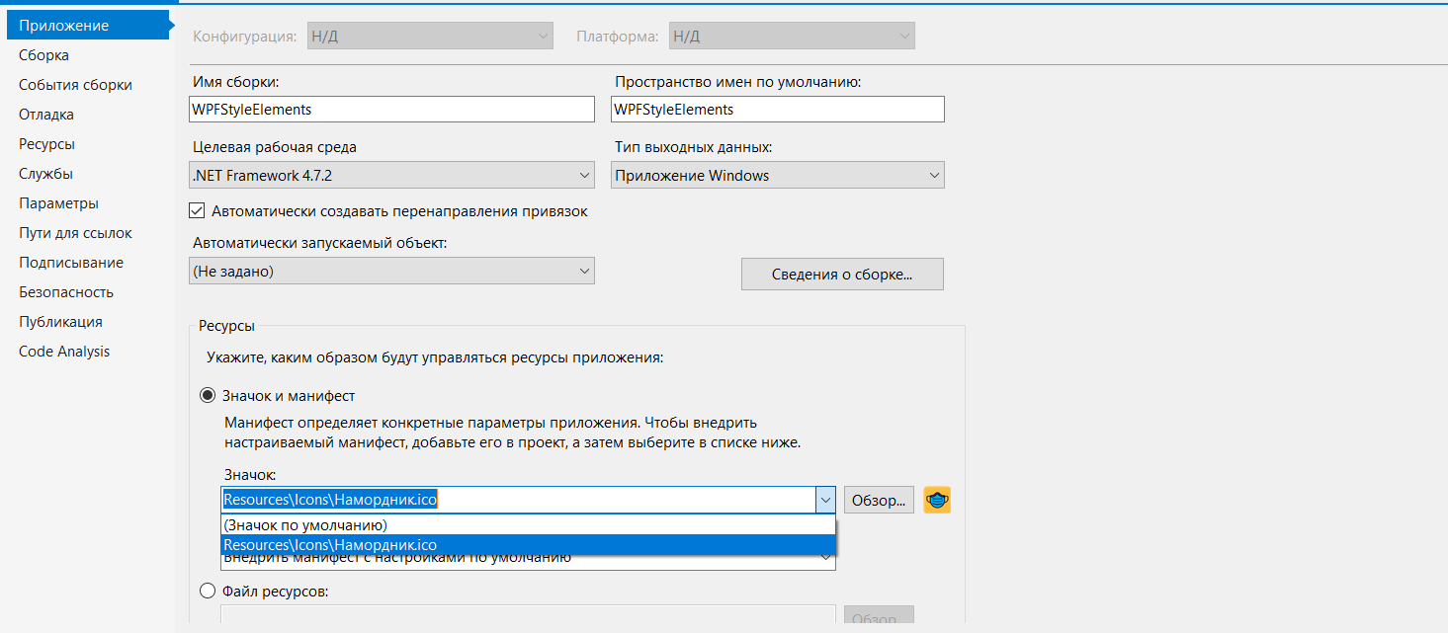

*Рисунок 4. Свойства проекта.*

Теперь, создадим словарь стилей для проекта. Этот файл будет хранится в каталоге «*Themes»*. Правой кнопкой мыши кликнем по каталогу *«Themes»* - *«Добавить»* - *«Создать элемент».* В списке элементов выбираем «*Словарь ресурсов»*, задаем его название (рисунок 5).

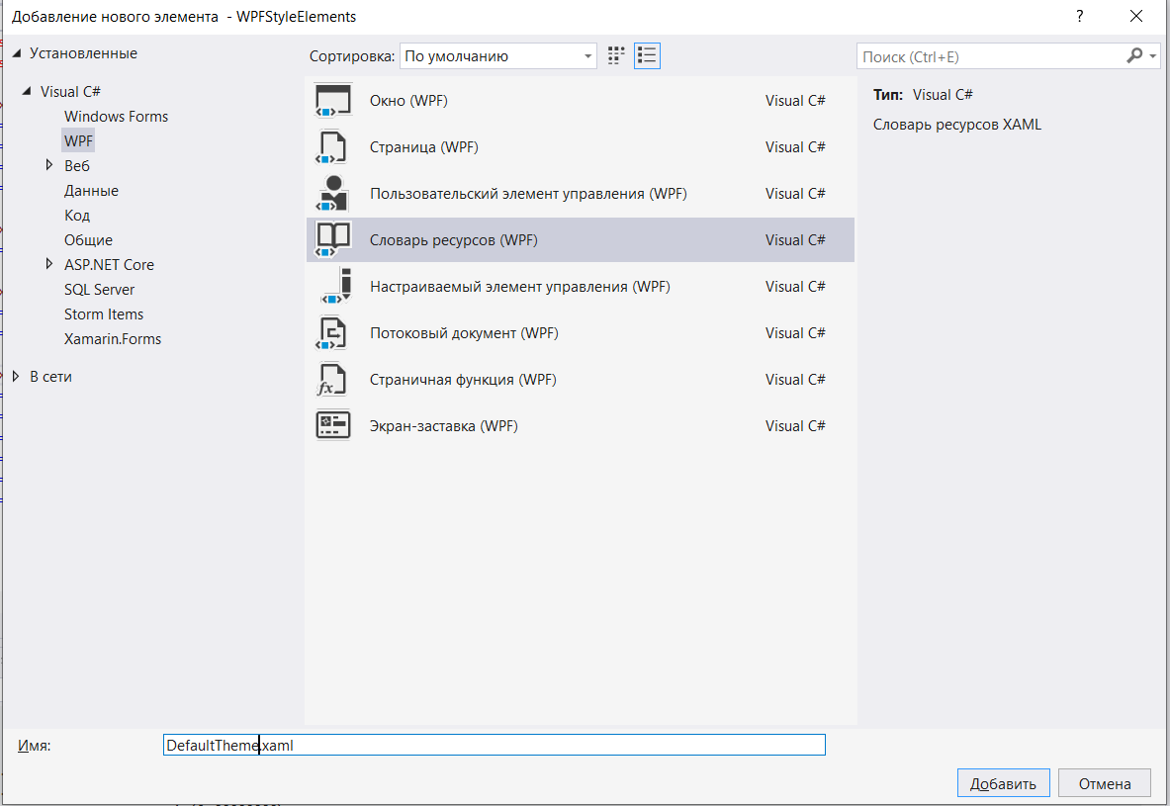

*Рисунок 5. Создание словаря ресурсов.*

Среда разработки создаст файл с разметкой, представленной на скриншоте (рисунок 6).

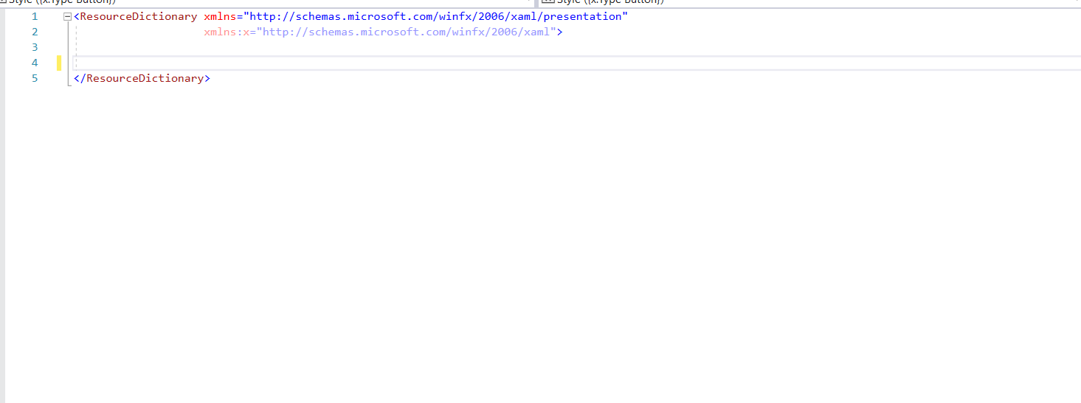

*Рисунок 6. Разметка словаря ресурсов.*

Внутри тега ResourceDictionary будем прописывать стили для необходимых элементов.

Рассмотрим стили на примере кнопки.

Чтобы определить, для какого элемента мы хотим задать стиль, прописывается следующий тег (рисунок 7):

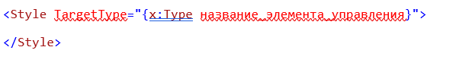

*Рисунок 7. Тег Style.*

Т.е. для кнопки такая конструкция будет выглядеть следующим образом (рисунок 8):

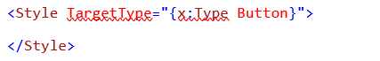

*Рисунок 8. Тег Style.*

Внутри тега Style необходимо определить набор свойств и их значений. Определяется это с помощью следующего тега и его атрибутов (рисунок 9):



*Рисунок 9. Тег Setter.*

К примеру, если мы хотим поменять цвет кнопки, то должны прописать следующий код (рисунок 10):



*Рисунок 10. Тег Setter.*

В данной строчке, в качестве Property мы указываем свойство Background (фон), в качестве значения Value - цвет в виде HEX-записи.

Изменим еще пару свойств у кнопки. Зададим определенные значения для ширины и высоты элемента, а также сделаем бесцветными границы кнопки (рисунок 11).

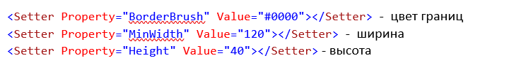

*Рисунок 11. Стиль кнопки.*

Полный код стиля для кнопки будет выглядеть следующим образом (рисунок 12):

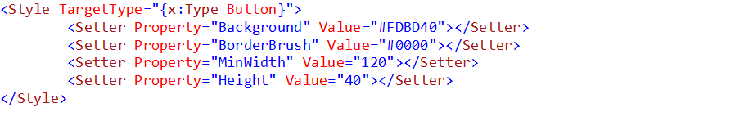

*Рисунок 12. Полная разметка стиля кнопки.*

Еще, для примера, определим стиль для элемента DataGrid (рисунок 13).

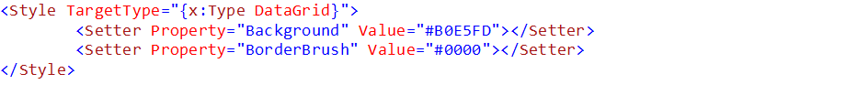

*Рисунок 13. Стиль DataGrid.*

После этого, применим созданный справочник к приложению. Для этого откроем файл App.xaml (рисунок 14).

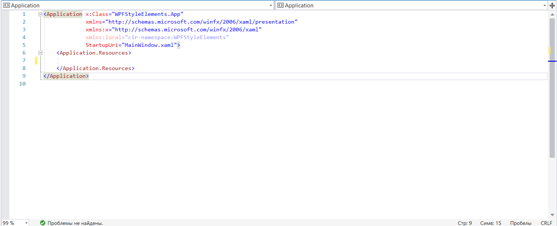

*Рисунок 14. Файл App.xaml.*

Внутри тега Application.Resources пропишем следующий код (рисунок 15):

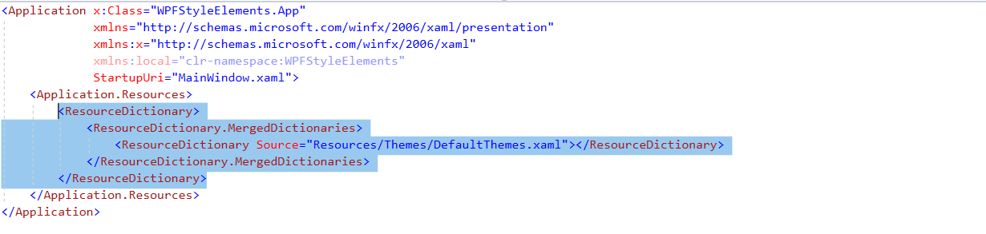

*Рисунок 15. Добавление в разметку словаря ресурсов.*

Как видно на скриншоте, для атрибута Source мы прописываем относительный путь для нашего справочника ресурсов (который располагается в Resources/Themes).

Теперь перейдем в проектировании формы MainWindow (откроем файл MainWindow.xaml). Добавим на форму кнопку (рисунок 16).

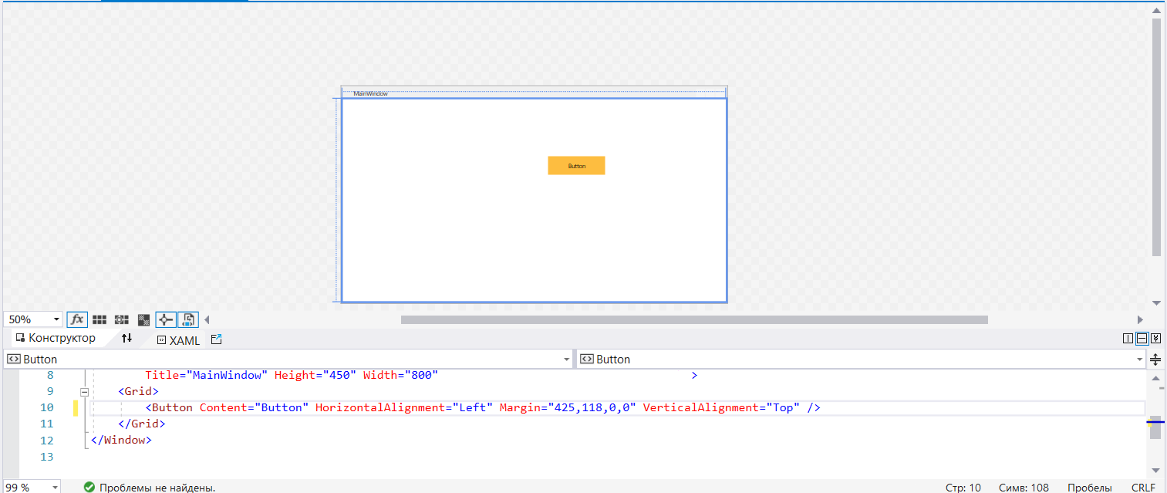

*Рисунок 16. Да это же магия вне Хогвартса!*

К кнопке автоматически применились описанные в справочнике стили. Добавим DataGrid на форму (рисунок 17).



*Рисунок 17. DataGrid со стилями.*

**Использование атрибута x:Key у свойства**

Бывает необходимость применить стиль к какому-то конкретному экземпляру пользовательского элемента на форме, а не ко всем элементам указанного типа. Допустим, нам нужно задать стиль для логотипа на форме. Понятное дело, что в качестве TargetType будет выступать элемент Image. Но при той форме записи, что мы использовали в словаре, данный стиль будет применен для всех элементов Image. Чтобы этого избежать, укажем для стиля изображения еще один дополнительный атрибут x:Key (рисунок 18).



*Рисунок 18. Стиль для изображения-логотипа.*

В качестве значения для атрибута x:Key выступает строка, которая будет являться «именем» данного стиля.

Пропишем Setterы для данного стиля (рисунок 19).

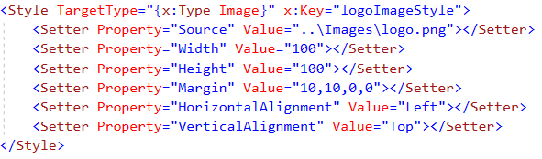

*Рисунок 19. Полное описание стиля для логотипа.*

Свойство Source отвечает за путь до изображения, которое мы хотим отобразить на форме. Стоит помнить, что словарь ресурсов располагается в каталоге Themes, а изображение – в каталоге Image. Поэтому, нам необходимо подняться в каталог Resources (это делается с помощью двух точек), затем перейти в каталог Images, а там указать название изображения.

С помощью свойства Margin указываем отступ элемента. В данном случае, отступ будет слева и сверху по 10 пикселей (так как мы ниже прописываем значения HorizontalAligment и VerticalAligment как Left и Top соответственно).

Также задаем явные размеры элемента с помощью свойств Width и Height.

Вернемся обратно к форме MainWindow. Если сейчас мы попытаемся добавить элемент Image на форму, то сможем убедиться, что описанный нами стиль не применяется к элементу Image (рисунок 20).

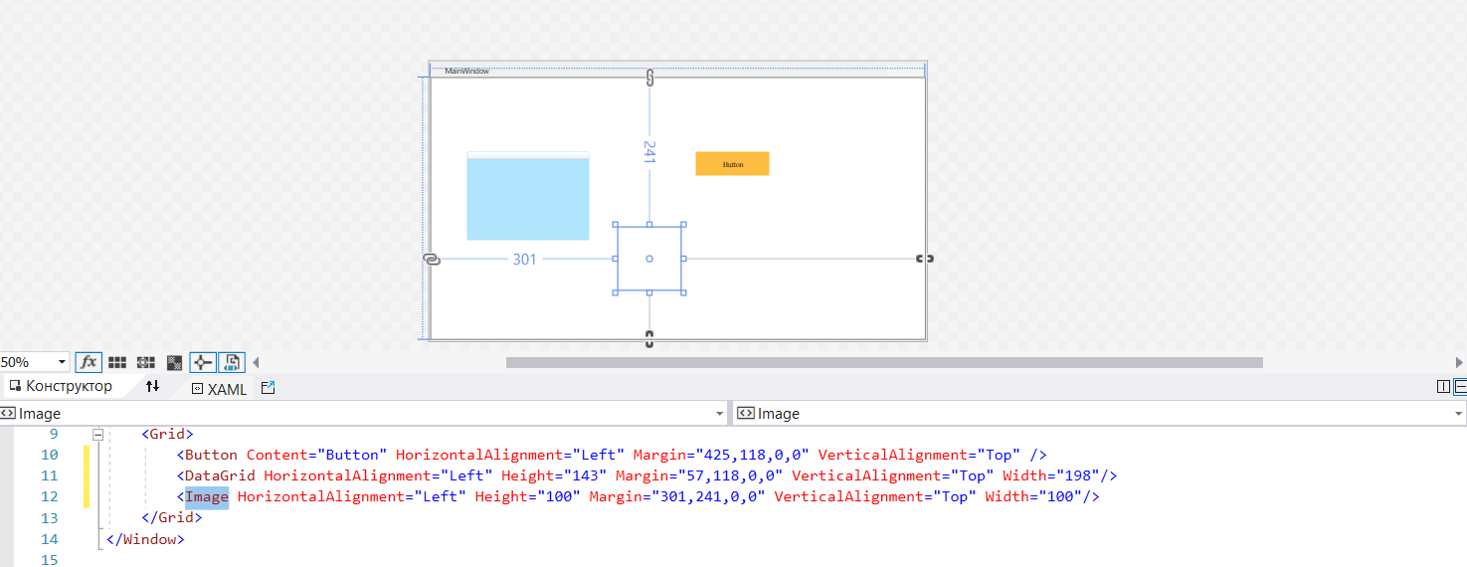

*Рисунок 20. Стиль не применяется((*

Все потому, что мы явно не указали стиль для данного элемента.

Для того, чтобы задать стиль для элемента, нужно использовать следующий атрибут (рисунок 21).



*Рисунок 21. Атрибут Style.*

После ключевого слова *StaticResource* мы должны указать точно такое же значение key, которое мы прописывали для стиля.

Т.е в нашем случае мы должны прописать (рисунок 22):



*Рисунок 22. Атрибут Style у Image.*

ВАЖНО: НИКАКИХ БОЛЬШЕ АТРИБУТОВ ПРОПИСЫВАТЬ ДЛЯ ДАННОГО ЭЛЕМЕНТА НЕ НУЖНО.

На форме у нас формируется следующая картина (рисунок 23):

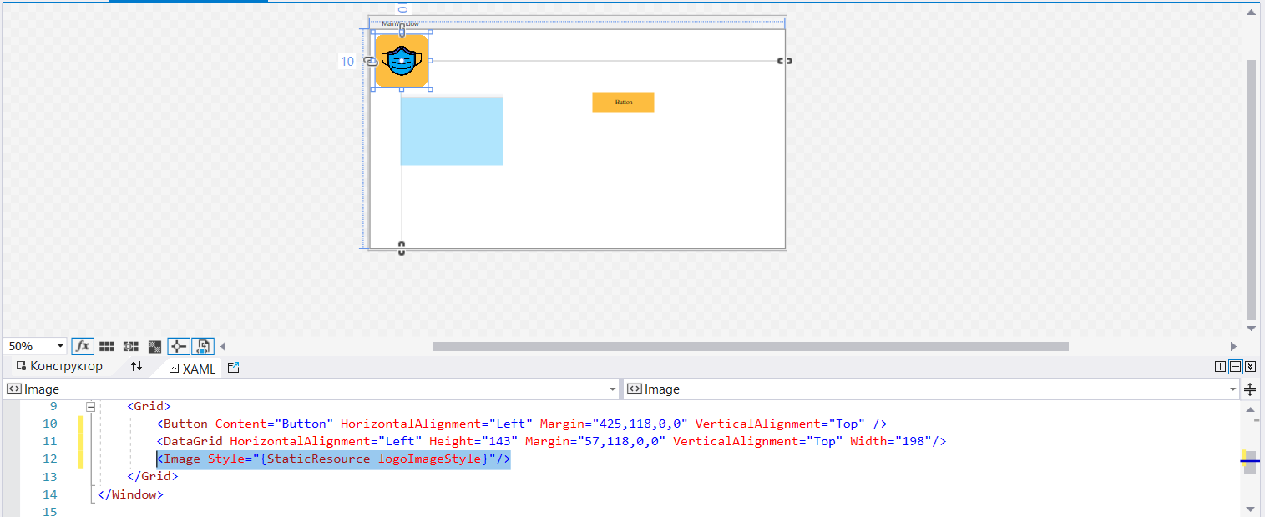

*Рисунок 23. А теперь применяется))*

Последнее, что нужно сделать, это задать шрифт и цвет фона окна. Шрифт, который мы укажем для окна, будет автоматически применен для всех элементов внутри окна. Перейдем обратно к словарю и пропишем следующий стиль (рисунок 24):

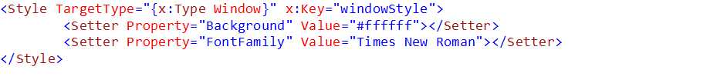

*Рисунок 24. Стиль для окна.*

Здесь мы задаем цвет фона окна белым, а качестве шрифта (свойство FontFamily) у нас выступает шрифт Times New Roman. Обратите внимание, что здесь у стиля указан атрибут x:Key, поэтому необходимо у окна явно указать данный стиль ( в файле MainWindow.xaml и во всех остальных формах приложения) (рисунок 25).

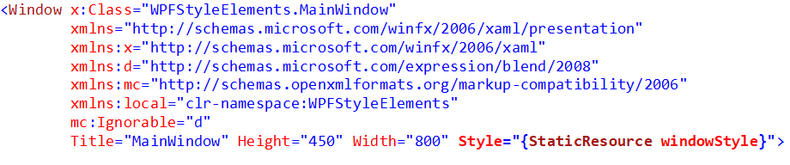

*Рисунок 25. Применяем стиль к окну.*

***ВАЖНО! НЕ ЗАБЫВАЙТЕ МЕНЯТЬ СВОЙСТВО TITLE у формы.***

Как видно на скриншоте ниже, у кнопки поменялся шрифт на Times New Roman (рисунок 26).

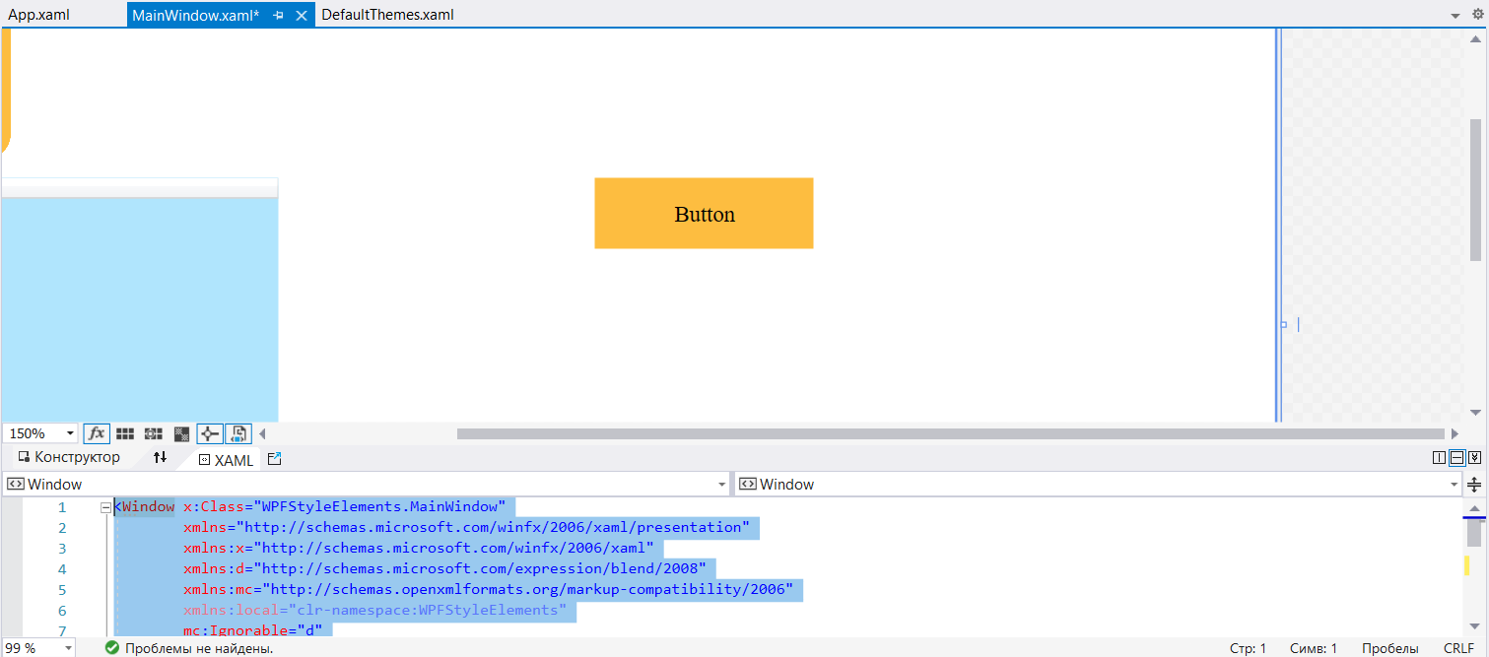

*Рисунок 26. Результат.*

**Создание Git репозитория в Visual Studio.**

Чтобы создать репозиторий средствами Visual Studio, необходимо перейти в обозревателе решений на вкладку «Изменения Git» (рисунок 27).

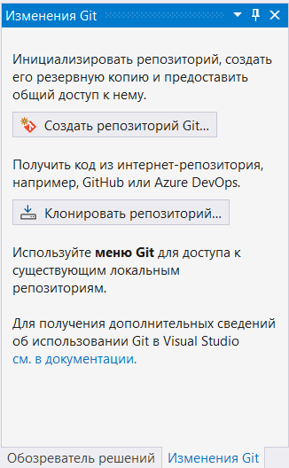

*Рисунок 27. Изменение Git.*

Кликаем по кнопке «Создать репозиторий Git». Откроется окно с настройкой Git. Настройку локального репозитория оставляем без изменений, а в настройках «Создание репозитория GitHub» осуществляем вход под своей учетной записью в GitHub (рисунок 28).

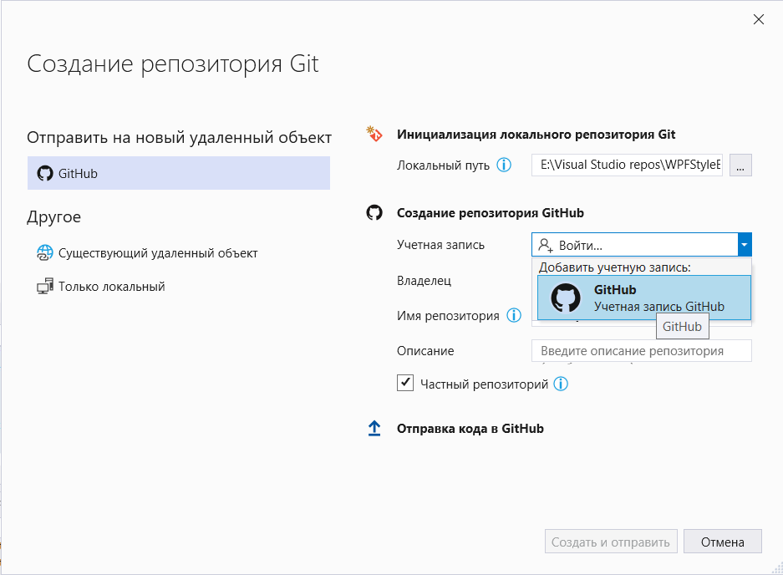

*Рисунок 28. Создание репозитория.*

После успешной авторизации указываем название репозитория (можно оставить по умолчанию, в таком случае, репозиторий будет назван как проект), даем описание репозитория. Галочку у «частный репозиторий» не трогаем. Нажимаем на кнопку «Создать и отправить».

Если мы зайдем на GitHub, то увидим примерно следующую картину (рисунок 29).

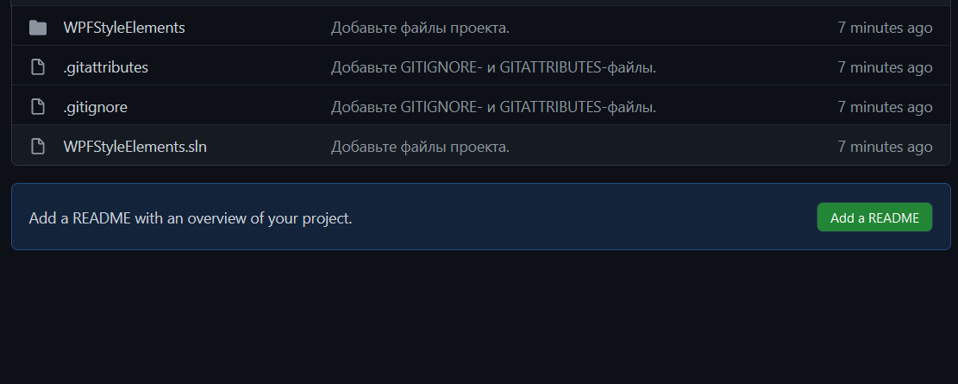

*Рисунок 29. Репозиторий в GitHub.*

В проекте не хватает Readme.md файла. Добавим его к нашему проекту. Для этого, в Visual Studio кликнем правой кнопкой мыши по решению и выберем пункт «Открыть папку в проводнике» (рисунок 30).

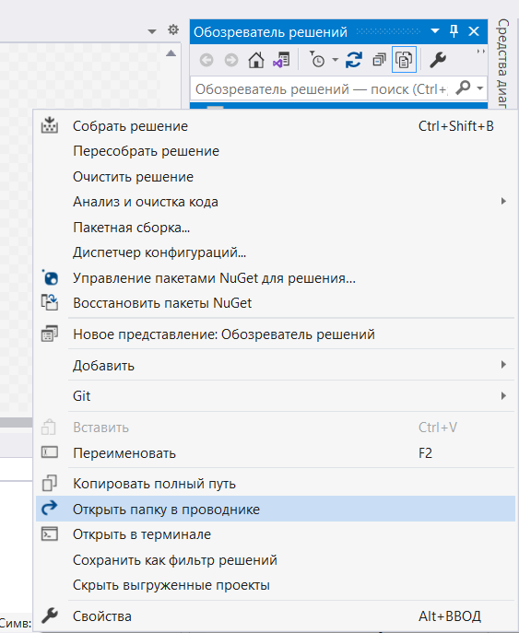

*Рисунок 30. Обозреватель решений.*

В открывшеюся папку скидываем разработанный нами файл Readme.md (рисунок 31).

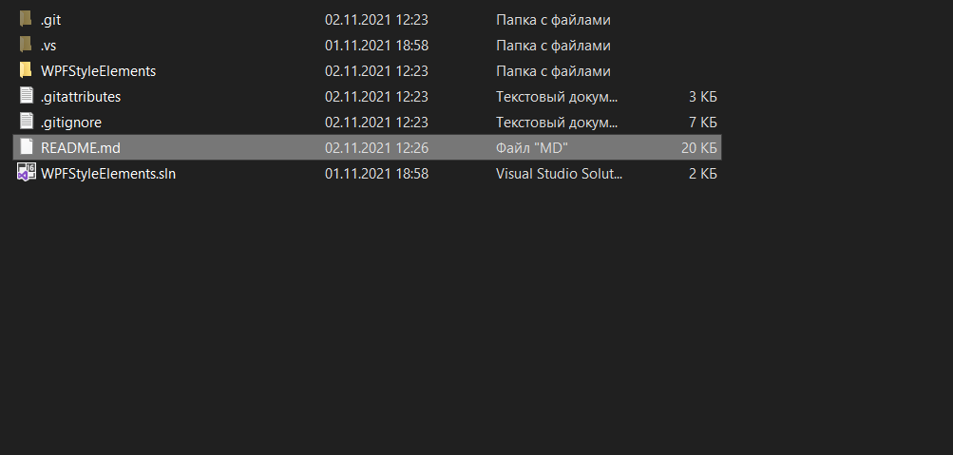

*Рисунок 31. Добавление файла Readme.*

Перейдем обратно в Visual Studio, на вкладку «Изменения Git» и создадим коммит с изменениями в проекте. Для этого в текстовое поле введём комментарий к коммиту и нажмем на кнопку «Зафиксировать все» (рисунок 32).

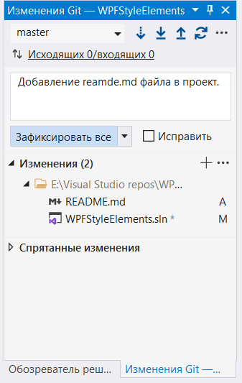

*Рисунок 32. Создание коммита.*

Далее, отправляем созданную локальную фиксацию на удаленный репозиторий с помощью кнопки «Отправить» (рисунок 33).

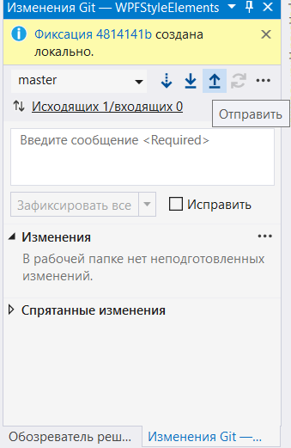

*Рисунок 33. Отправка изменений на удаленный репозиторий.*

Перейдем в GitHub и убедимся, что файл Reamde.md был добавлен в репозиторий (рисунок 34).

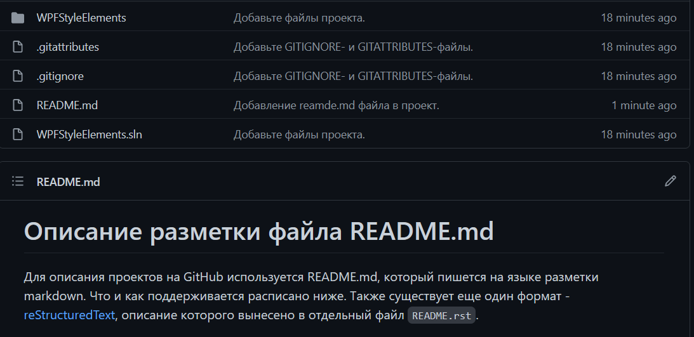

*Рисунок 34. Красота какая стала.*

**Выполнение работы**

1. Изучите раздел «Пояснение к работе».
2. Выполните задание.
3. Ответьте на контрольные вопросы.

**Содержание отчета**

Отчет по практической работе должен содержать:

1. Цель работы.
2. Раздел с заданием, в котором расписывается о том, каким образом студент выполнил его, с использованием каких средств, инструментов и технологий. Представленная информация подтверждается скриншотами экрана, файлами, полученными в ходе выполнения практической работы.
3. Ответы на контрольные вопросы.

**Контрольные вопросы**

1. Для чего предназначен словарь ресурсов в проекте WPF?
2. Как определить стиль для элемента управления в WPF?
3. За что отвечает атрибут x:Key у стиля?
4. Как применить стиль, у которого указан атрибут x:Key, к элементу на форме?

**Практическая работа №4**

**Тема**

Подключение базы данных. Авторизация в системе.

**Цель работы**

По заданной схеме данных разработать базу данных, создать программное приложение с возможностью авторизации в системе.

**Задание**

1. Изучите Пояснения к работе.
2. Реализуйте подключение к базе данных.
3. Реализуйте форму авторизации. Данные для авторизации берутся из базы данных
4. Оформите отчет о проделанной работе.

**Теоретический материал**

**Entity Framework** — это решение для работы с базами данных, которое используется в программировании на языках семейства.NET. Оно позволяет взаимодействовать с СУБД с помощью сущностей (entity), а не таблиц.

Entity Framework позволяет значительно сократить код работы с базами данных. При этом он предоставляет большие возможности. Например, можно использовать:

* foreign keys;
* связи one-to-one, one-to-many и many-to-many;
* параметризацию запросов;
* хранимые процедуры.

Однако стоит учитывать, что Entity Framework выступает прослойкой между приложением и базой данных, поэтому может ухудшаться производительность. Для небольших проектов это допустимо, но если программа должна работать под большой нагрузкой, то лучше использовать чистый ADO.NET.

**Пояснение к работе**

**Подключение базы данных. Авторизация в системе.**

Откроем среду разработки Visual Studio и создадим новый проект «WPF». В качестве названия проекта укажите наименование вашей предметной области + «IS» (рисунок 13). Нажмите кнопку «Ок».

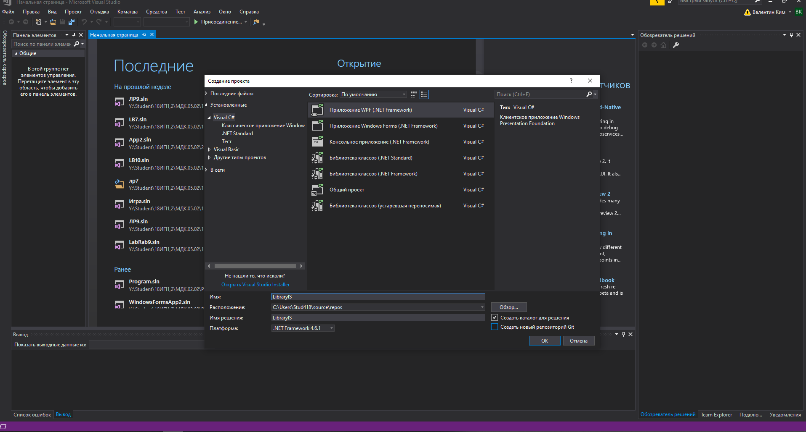

*Рисунок 13.*

Следующим шагом будет подключение базы данных к проекту. Для этого на панели проекта нажмем правой кнопкой мыши по нашему проекту и выберем пункт «Добавить» -> «Создать новый элемент» (рисунок 14).

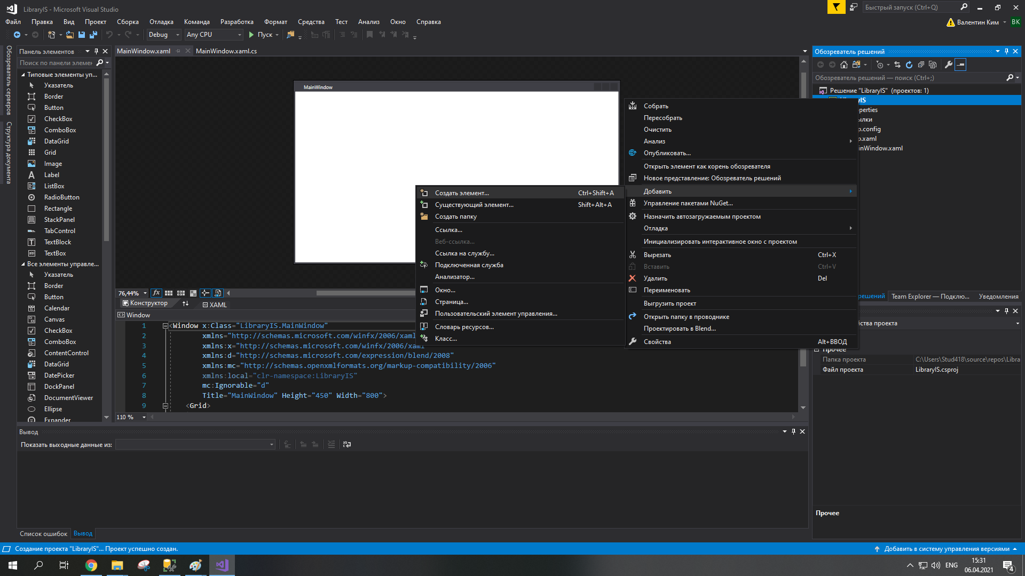

*Рисунок 14.*

Из списка элементов выберем элемент «Модель ADO.NET EDM». Зададим данному элементу название. (рисунок 15).

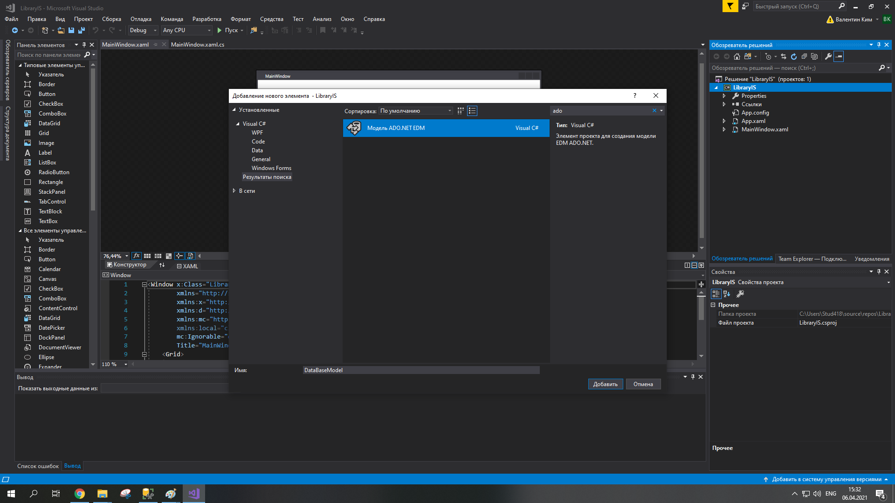

*Рисунок 15.*

Откроется мастер создания моделей EDM. Выбираем «Конструктор EF из базы данных» и жмем кнопку «Далее» (рисунок 16).

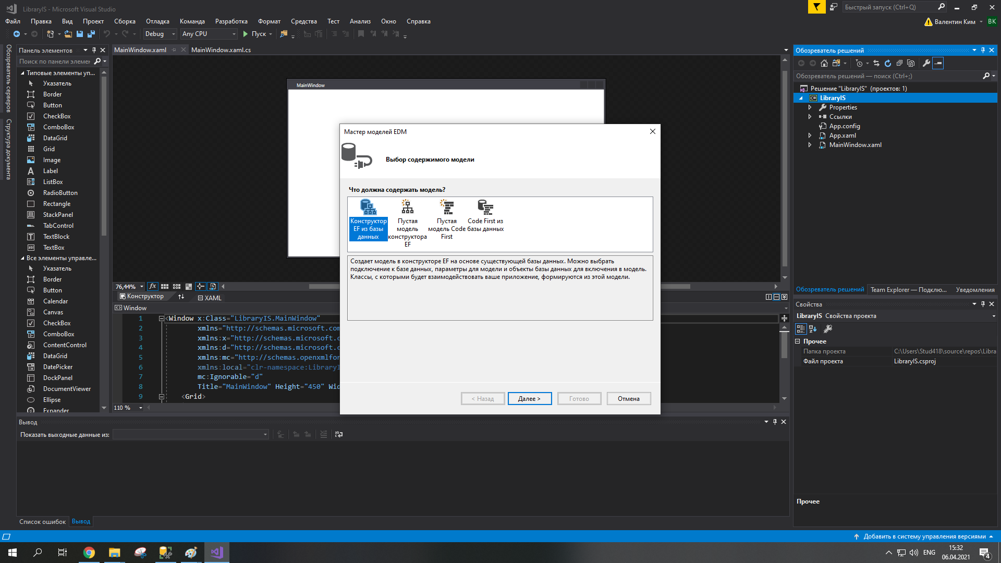

*Рисунок 16.*

В следующем окне нажимаем на кнопку «Создать соединение» (рисунок 17).

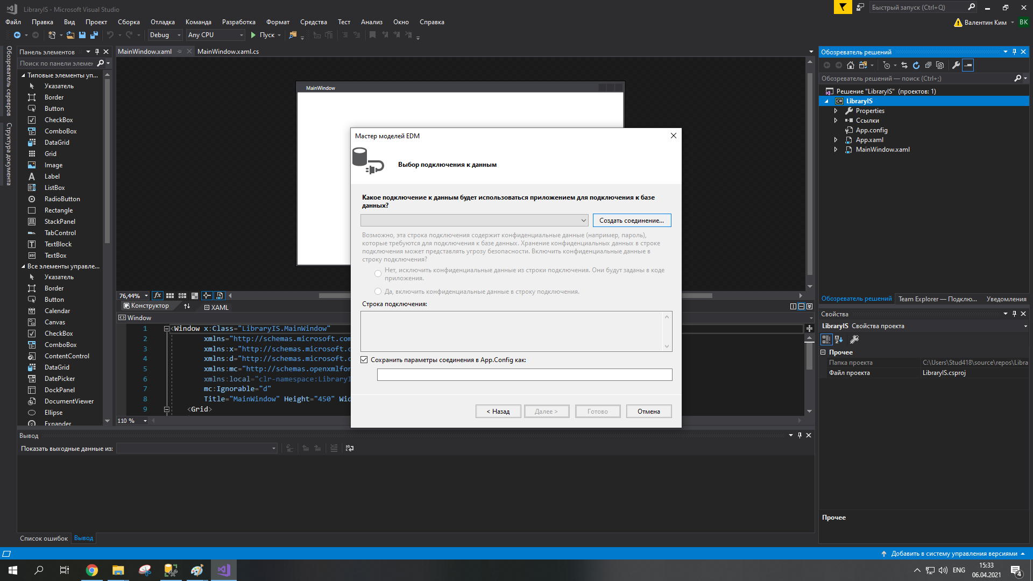

*Рисунок 17.*

В окне «Свойства подключения» укажите актуальные для вас данные подключения (рисунок 18). Поменяйте «Проверка подлинности Windows» на «Проверка подлинности SQL».

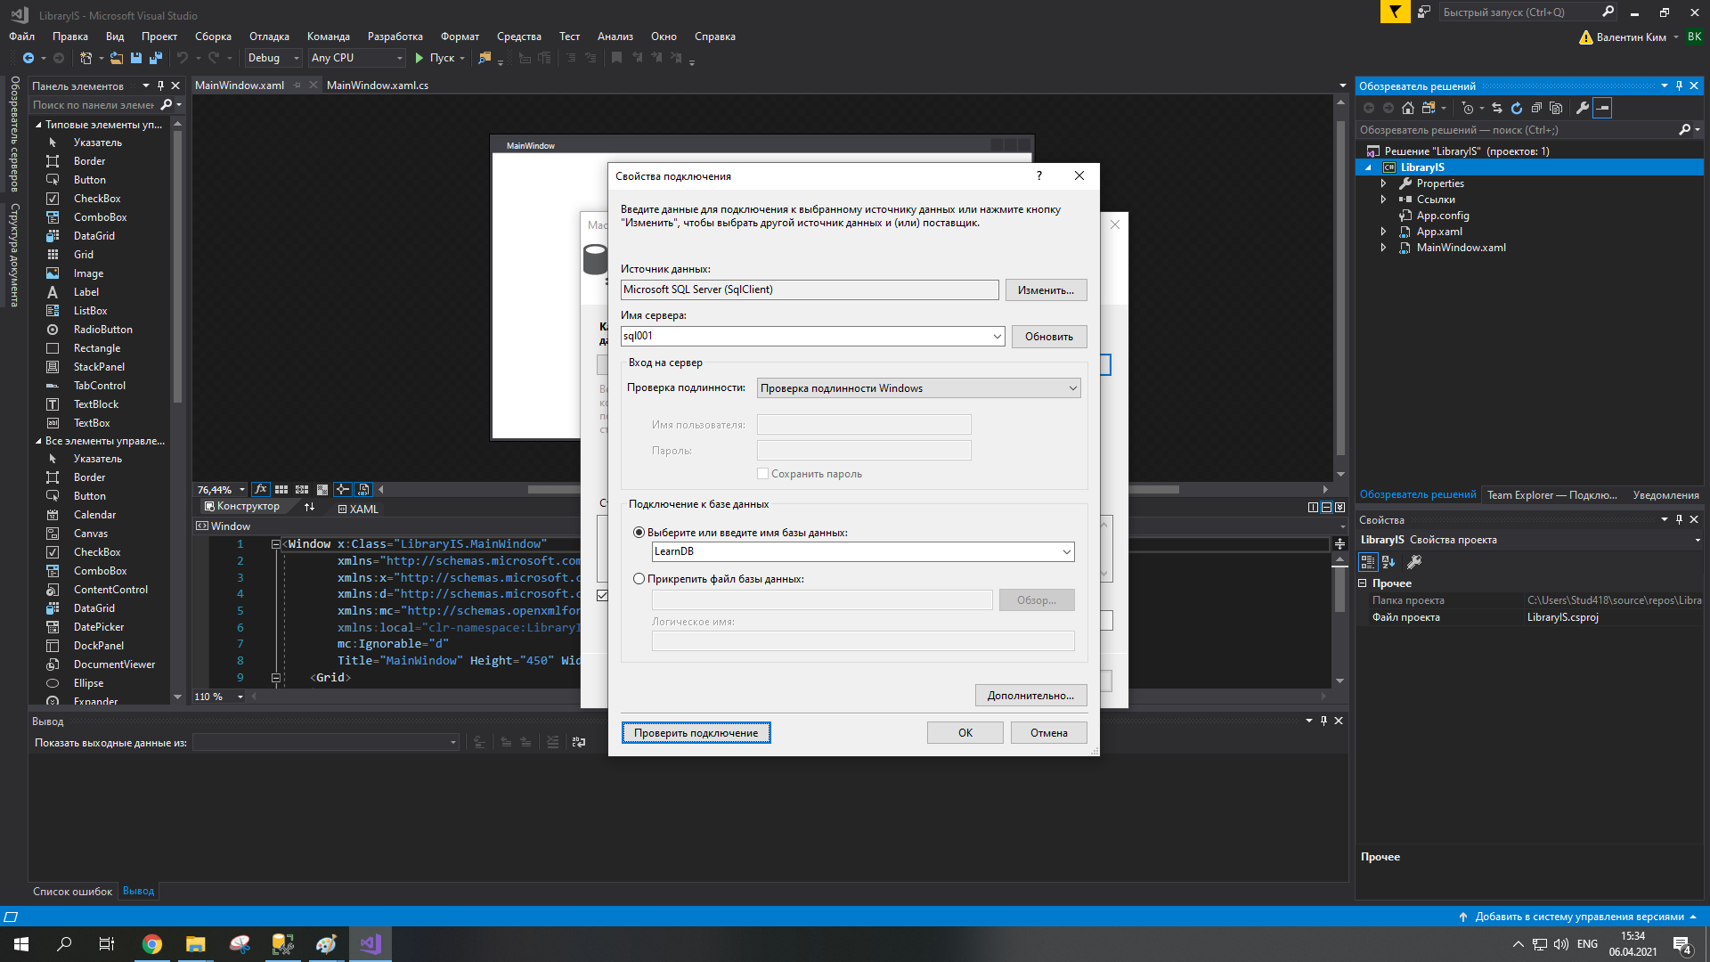

*Рисунок 18.*

Выбор версии оставьте без изменений (рисунок 19).

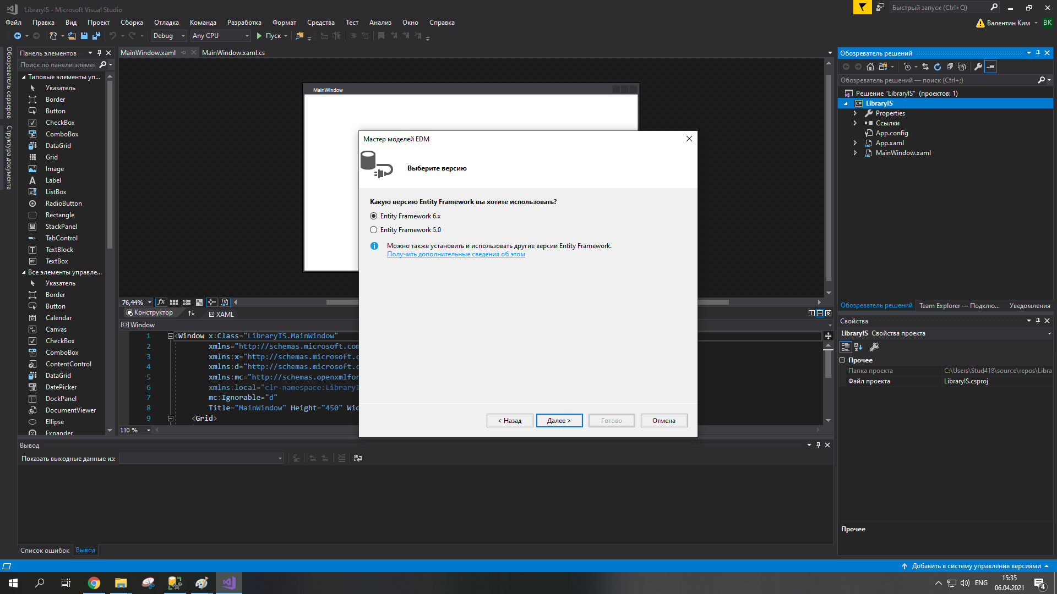

*Рисунок 19.*

В следующем окне укажите необходимые таблицы. Пространство имен может указать свое название, либо оставить без изменений. (рисунок 20).

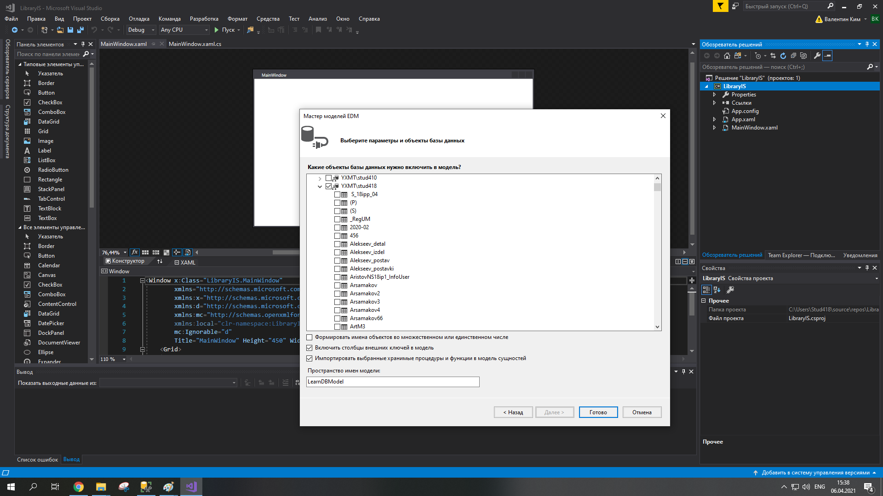

*Рисунок 20.*

После завершения работы с мастером, система покажет вам схема данных вашей базы данных. Обратите внимание, как здесь отражены связи между сущностями (например, в связях «многие ко многим» отсутствует промежуточная таблица, которая связывала две сущности) (рисунок 21).

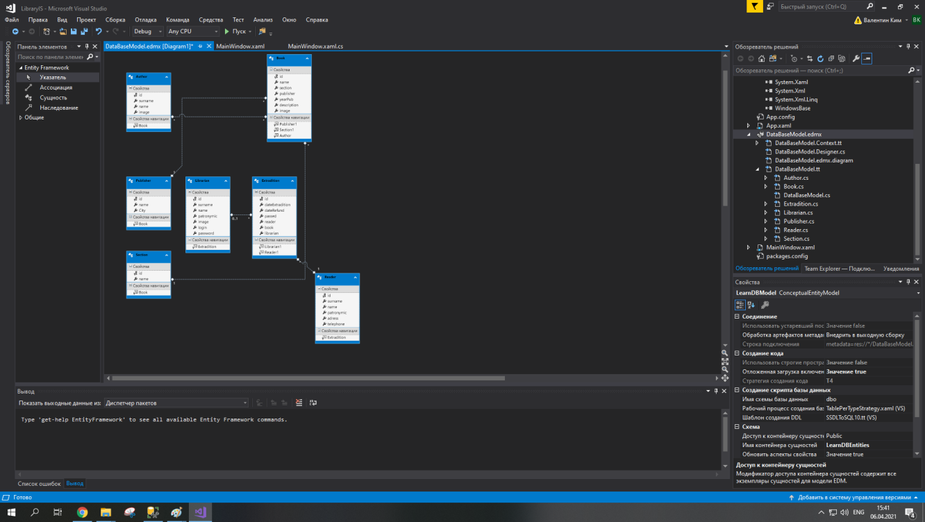

*Рисунок 21.*

Теперь нужно реализовать возможность работать с базой данных непосредственно из кода.

Для этого создадим новый класс, например, с названием LearnDBEntites.

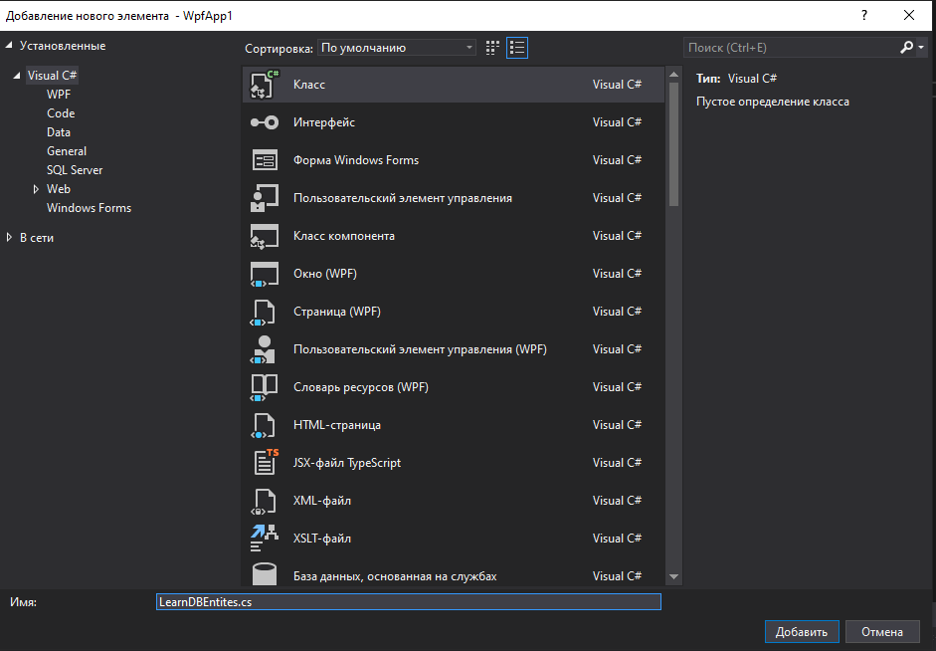

*Рисунок 22.*

В классе нам необходимо немного дописать код, чтобы с помощью данного класса мы могли иметь доступ к базе данных. Для этого:

1. Необходимо объявить статичную приватную переменную, которая будет являться объектом класса «Entities» (по умолчанию, если вы не меняли название при подключении базы данных).  
   
2. Написать публичный статичный метод, который будет возвращать нам данный объект. В случае, если этот объект не был создан, необходимо создать его.

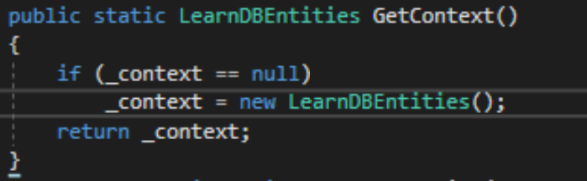

Примерно так это будет выглядеть (название класса тут другое, не обращайте внимания).

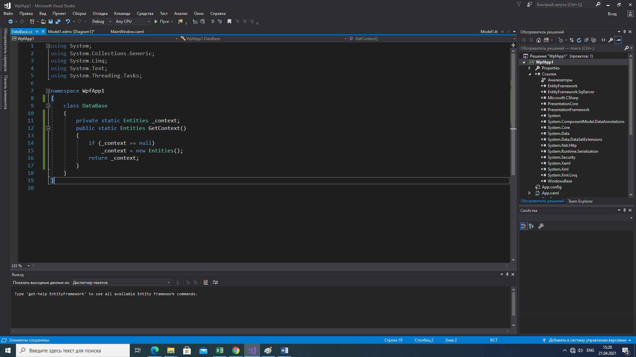

*Рисунок 23.*

Перейдем к главной форме и реализуем интерфейс для авторизации в системе (рисунок 24).

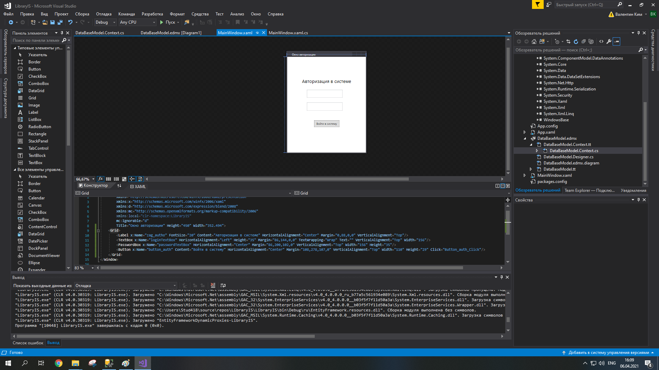

*Рисунок 24.*

Двойным нажатием по кнопке создадим событие «Нажатие на кнопку» Реализуем авторизацию в системе (рисунок 25):

1. Первым делом проверим, являются ли поля «логин и пароль» пустыми. Для этого воспользуемся методом «IsNullOrEmpty» класса «String» который будет возвращать true в случае, если строка пустая или равна null.
2. Выполним запрос к базе данных. Для этого, с помощью нашего метода, описанного выше, получаем объект базы данных, обращаемся к нужной таблице (данном случае это библиотекарь) и формируем к нему запрос с условием (метод Where). В качестве параметра с помощью лямбда выражения задаем условие отбора записей в таблице (в данном случае, если логин и пароль равны значениям соответсвующих TextBox’ов). Данный метод возвращает интерфейс IQueryable<название_таблицы>, который, говоря простыми словами, хранит в себе результаты запроса и методы для работы с ними. Так, например, с помощью метода «Count» можно вернуть количество строк в результате запроса, в связи с этим можно сделать вывод, если в таблице учетные данные с такими логином и паролем. Дальше, можно получить какие-то конкретные данные таблицы, например, имя пользователя. Для этого, можно обратиться к первой запись из результата запроса с помощью метода «First», который вернет объект класса таблицы, а дальше обратиться к нужно полю.

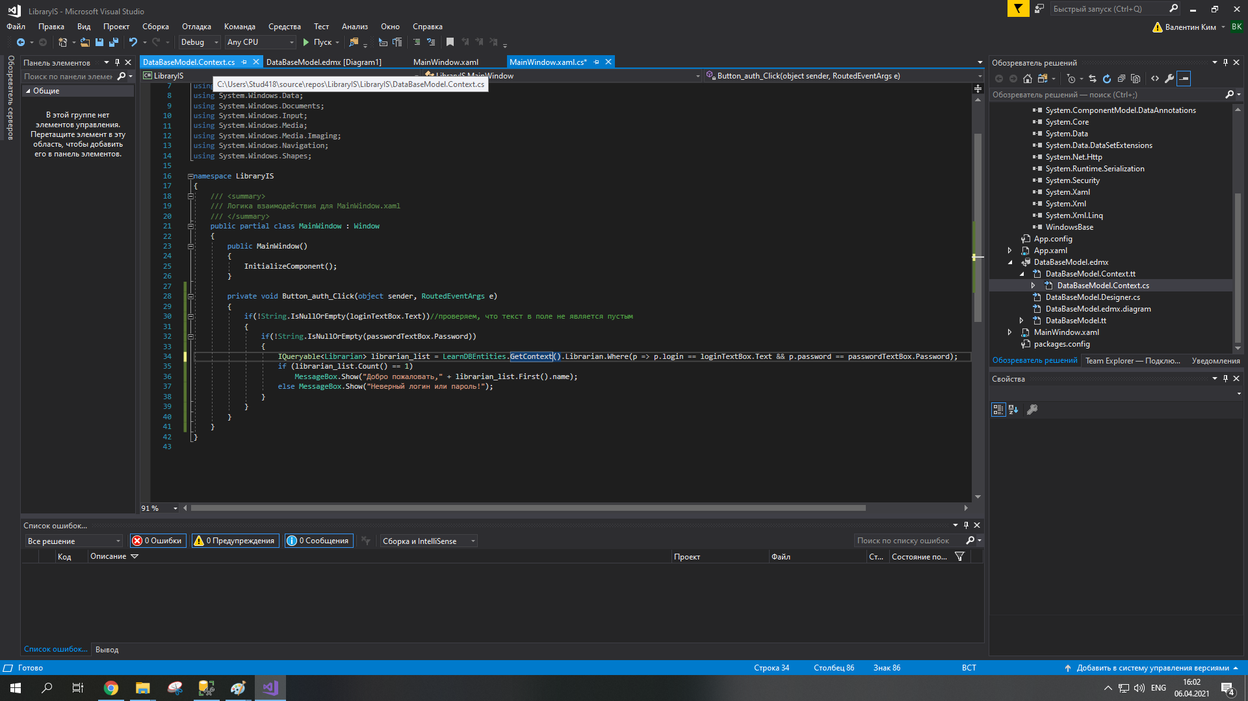

*Рисунок 25.*

Запустите приложение и проверьте работу программы (рисунок 26).

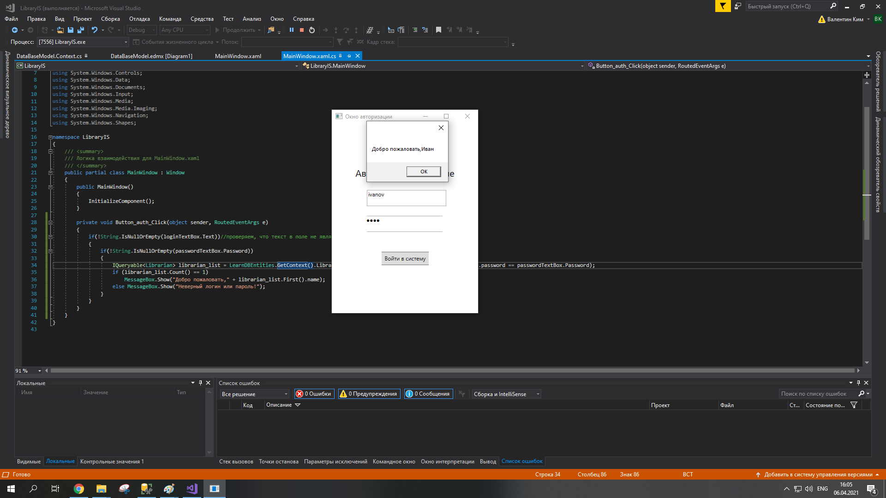

*Рисунок 26.*

**Выполнение работы**

1. Изучите раздел «Пояснение к работе».
2. Выполните задание.
3. Ответьте на контрольные вопросы.

**Содержание отчета**

Отчет по практической работе должен содержать:

1. Цель работы.
2. Раздел с заданием, в котором расписывается о том, каким образом студент выполнил его, с использованием каких средств, инструментов и технологий. Представленная информация подтверждается скриншотами экрана, файлами, полученными в ходе выполнения практической работы.
3. Ответы на контрольные вопросы.

**Контрольные вопросы**

1. Что такое «Entity Framework»?
2. В чем плюсы и в чем минусы «Entity Framework»?
3. Какие возможности предоставляет «Entity Framework»?
4. Как создать подключение к базе данных?

**Практическая работа №5 (1)**

**Тема**

Отображение набора данных, навигация.

**Цель работы**

Реализовать отображение данных базы данных на форме. Сделать подсветку строк по условию.

**Задание**

1. Изучите Пояснения к работе.
2. С помощью средств Visual Studio реализуйте окно авторизации.
3. Реализуйте переход между формами.
4. Создайте подключение к базе данных и реализуйте отображение данных на форме.
5. Реализуйте подсветку строк по условию.
6. Оформите отчет о проделанной работе.

**Теоретический материал**

*Windows Presentation Foundation* (WPF) — аналог WinForms, система для построения клиентских приложений Windows с визуально привлекательными возможностями взаимодействия с пользователем, графическая (презентационная) подсистема в составе .NET Framework (начиная с версии 3.0), использующая язык XAML.

В основе WPF лежит векторная система визуализации, не зависящая от разрешения устройства вывода и созданная с учётом возможностей современного графического оборудования. WPF предоставляет средства для создания визуального интерфейса, включая язык XAML (eXtensible Application Markup Language), элементы управления, привязку данных, макеты, двухмерную и трёхмерную графику, анимацию, стили, шаблоны, документы, текст, мультимедиа и оформление.

Преимущества WPF:

* Использование традиционных языков .NET-платформы - C# и VB.NET для создания логики приложения;
* Возможность декларативного определения графического интерфейса с помощью специального языка разметки XAML, основанном на xml и представляющем альтернативу программному созданию графики и элементов управления, а также возможность комбинировать XAML и C#/VB.NET;
* Независимость от разрешения экрана: поскольку в WPF все элементы измеряются в независимых от устройства единицах, приложения на WPF легко масштабируются под разные экраны с разным разрешением;
* Новые возможности, которых сложно было достичь в WinForms, например, создание трехмерных моделей, привязка данных, использование таких элементов, как стили, шаблоны, темы и др.;
* Хорошее взаимодействие с WinForms, благодаря чему, например, в приложениях WPF можно использовать традиционные элементы управления из WinForms;
* Богатые возможности по созданию различных приложений: это и мультимедиа, и двухмерная и трехмерная графика, и богатый набор встроенных элементов управления, а также возможность самим создавать новые элементы, создание анимаций, привязка данных, стили, шаблоны, темы и многое другое;
* Аппаратное ускорение графики - вне зависимости от того, работаете ли вы с 2D или 3D, графикой или текстом, все компоненты приложения транслируются в объекты, понятные Direct3D, и затем визуализируются с помощью процессора на видеокарте, что повышает производительность, делает графику более плавной;
* Создание приложений под множество ОС семейства Windows - от Windows XP до Windows 10;

Также стоит учитывать, что по сравнению с приложениями на Windows Forms объем программ на WPF и потребление ими памяти в процессе работы в среднем несколько выше. Но это с лихвой компенсируется более широкими графическими возможностями и провышенной производительностью при отрисовке графики.

**Язык XAML**

*XAML* (eXtensible Application Markup Language) - язык разметки, используемый для инициализации объектов в технологиях на платформе .NET. Применительно к WPF (а также к Silverlight) данный язык используется прежде всего для создания пользовательского интерфейса.

XAML - не является обязательной частью приложения, можно обходиться без него, создавая все элементы в файле связанного с ним кода на языке C#. Однако использование XAML все-таки несет некоторые преимущества:

* Возможность отделить графический интерфейс от логики приложения, благодаря чему над разными частями приложения могут относительно автономно работать разные специалисты: над интерфейсом - дизайнеры, над кодом логики - программисты.
* Компактность, понятность, код на XAML относительно легко поддерживать.
* При компиляции приложения в Visual Studio код в xaml-файлах также компилируется в бинарное представление кода xaml, которое называется BAML (Binary Application Markup Language). И затем код baml встраивается в финальную сборку приложения - exe или dll-файл.

**Технология LINQ**

Аббревиатура LINQ обозначает целый набор технологий, создающих и использующих возможности интеграции запросов непосредственно в язык C#. Традиционно запросы к данным выражаются в виде простых строк без проверки типов при компиляции или поддержки IntelliSense. Кроме того, разработчику приходится изучать различные языки запросов для каждого типа источников данных: баз данных SQL, XML-документов, различных веб-служб и т. д. Технологии LINQ превращают запросы в удобную языковую конструкцию, которая применяется аналогично классам, методам и событиям.

Для разработчика, который создает запросы, наиболее очевидной частью LINQ является интегрированное выражение запроса. Выражения запроса используют декларативный синтаксис запроса. С помощью синтаксиса запроса можно выполнять фильтрацию, упорядочение и группирование данных из источника данных, обходясь минимальным объемом программного кода. Одни и те же базовые выражения запроса позволяют одинаково легко получать и преобразовывать данные из баз данных SQL, наборов данных ADO .NET, XML-документов, XML-потоков и коллекций .NET.

**Пояснение к работе**

**Отображение данных о пользователе**

Реализуем интерфейс для отображения данных о пользователе. Для этого создадим новое окно, кликнув правой кнопкой мыши по проекту -> «Добавить» -> «Окно» (рисунок 27).

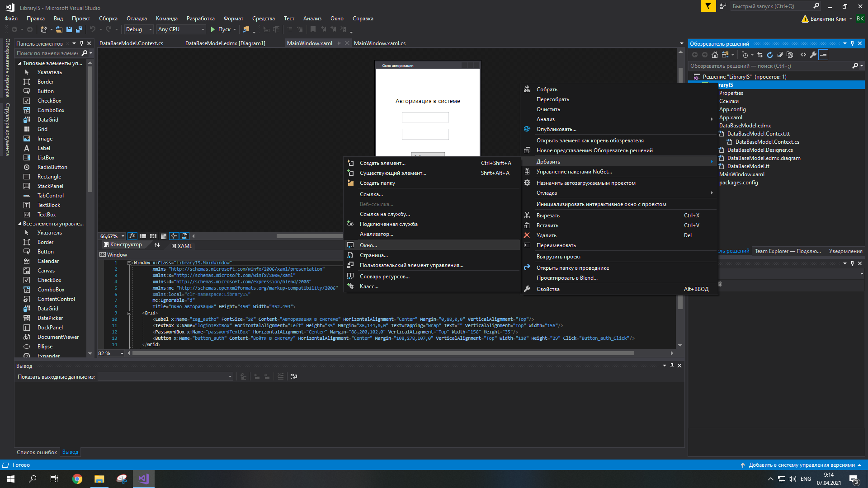

*Рисунок 27.*

Разместим следующие элементы на форму. Для хранения изображений, создадим каталог в проекте и добавим туда изображение, которое будет отображаться в случае, если в базе данных не указан путь к изображению профиля. Изображение можно скачать из Интернета (рисунок 28).

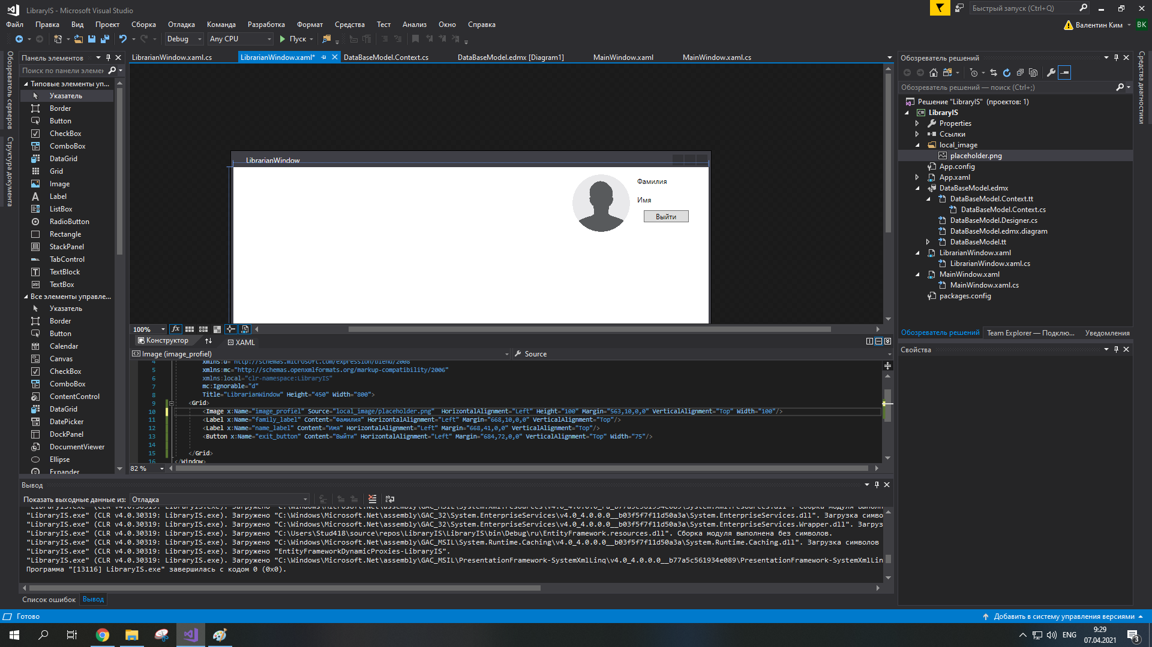

*Рисунок 28.*

Теперь нужно получить данные о пользователе из формы авторизации. Один из способов – передать объект библиотекаря из главной формы в созданную. Для этого:

1. В коде созданной формы заведем переменную, которая будет является объектом класса пользователя системы.
2. В качестве параметра метода, который будет инициализировать форму, пропишем переменную класса пользователя.
3. Обратите внимание, что созданная нами переменная и параметр метода имеют одинаковые названия. Для того, чтобы компилятор понимал, что значение параметра мы будем присваивать именно нашей переменной, необходимо перед названием переменной указать ключевое слово this (рисунок 29).

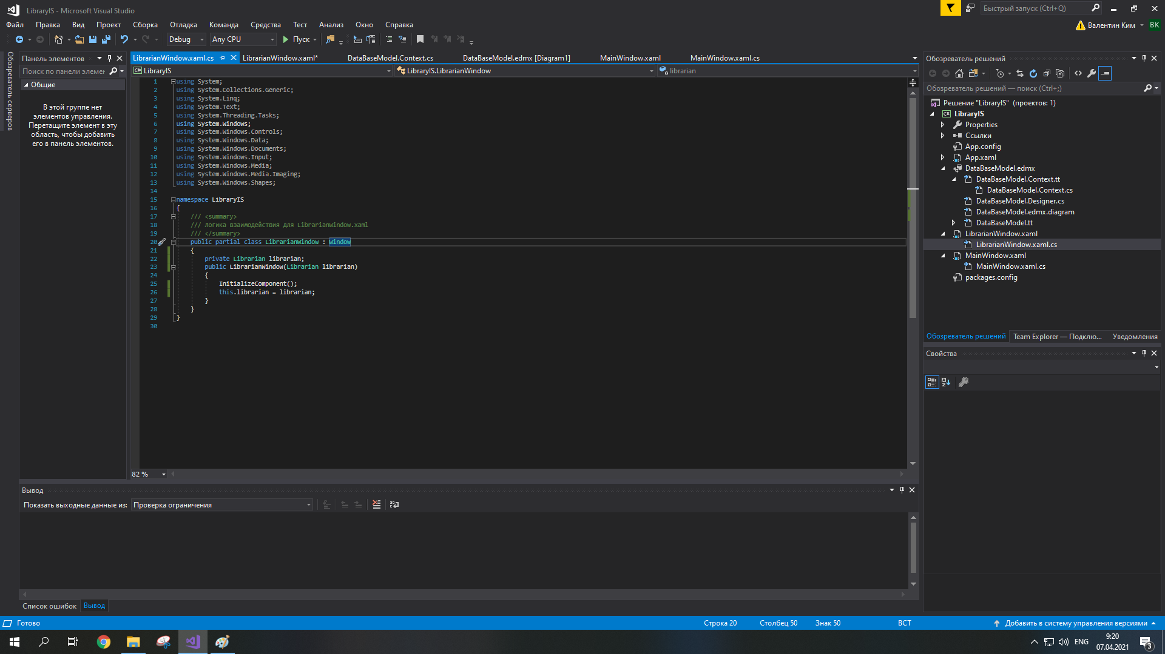

*Рисунок 29.*

Изменим код авторизации в системе. Теперь, по мимо того, что выводится окно с приветствием, мы будем открывать новую форму и передавать в него данные о нашем пользователе:

1. Инициализируем наше окно, передав в качестве параметра первый элемент из нашего массива с результатами (для этого, у нашей переменной с результатами вызываем метод First).
2. В качестве «родителя» создаваемого окна (свойствo Owner) указываем текущую формы (ключевое слов this).
3. Отображаем форму выполнив метод Show.
4. Так как окно с авторизацией при работе с созданным окном нам не потребуется, скроем его, использую метод Hide (рисунок 30).

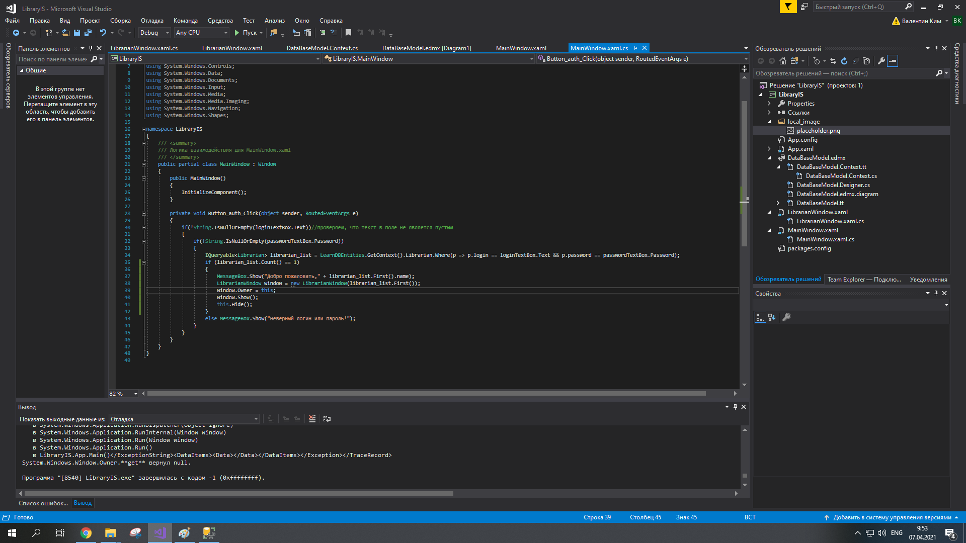

*Рисунок 30.*

Настало время реализовать отображение данных на форме. Для этого, каждому элементу управления присваиваем соответствующее значения из объекта класса пользователя. Если для отображения текстовой информации используется элемент Label, до для изменения отображаемого текста используйте свойство Content (в случае TextBlock – свойство Text) (рисунок 31).

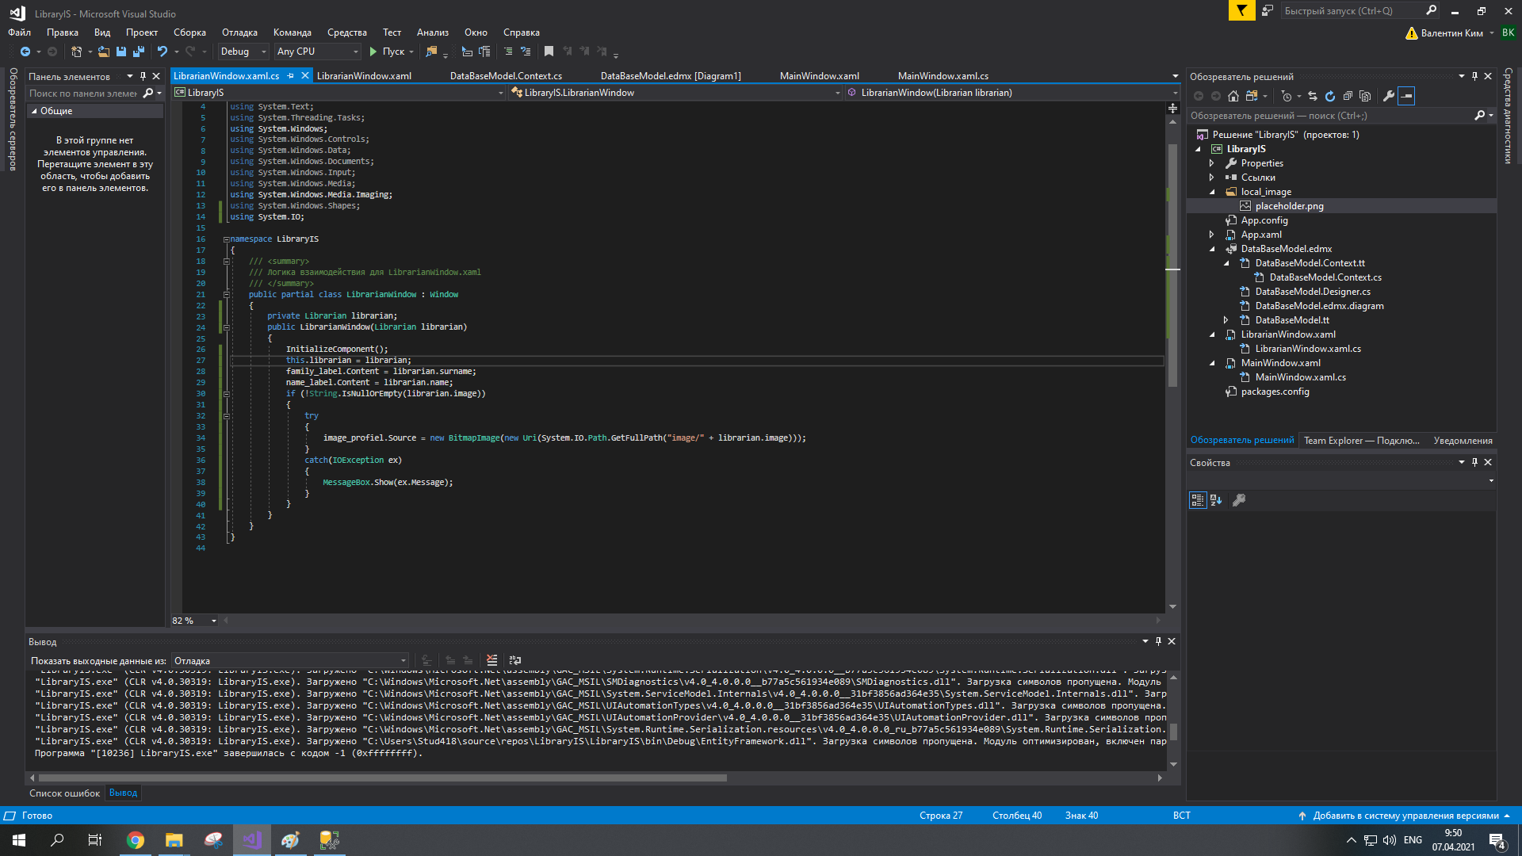

*Рисунок 31.*

С отображением изображения ситуация несколько сложнее.

*Пояснение: пример написан с учетом того, что в базе данных хранится только название изображения с расширением. Сами файлы с изображением хранятся в папке с программой (если вы не меняли настройки компиляции, то это bin-> debug) в созданном каталоге image.*

Первым делом необходимо проверить, хранится ли в базе данных информация об изображении данного пользователя (если его нет, то будет возращено нулевое значение). Если хранится, то присваиваем элементу Image в качестве источника данных новое изображение (new BitMapImage), который мы получаем из ресурса (new Uri), находящегося по адресу, взятого из базы данных, предварительно сконвертированный из относительного пути в полный с помощью метода SYSTEM.IO.Path.GetFullPath.

Может случится такая ситуация, что изображение может быть удалено или данные изображения н некорректно были занесены в базу данных. Чтобы приложение не вылетало с ошибкой, необходимо обработать исключений с использованием инструкции try – catch.

Последним шагом реализуем выход из формы по нажатию на кнопку «Выход». Двойной щелчек по кнопке создаст событие нажатия на кнопку. В нем мы просто закроем форму, вызвав метод this.Close (рисунок 32).

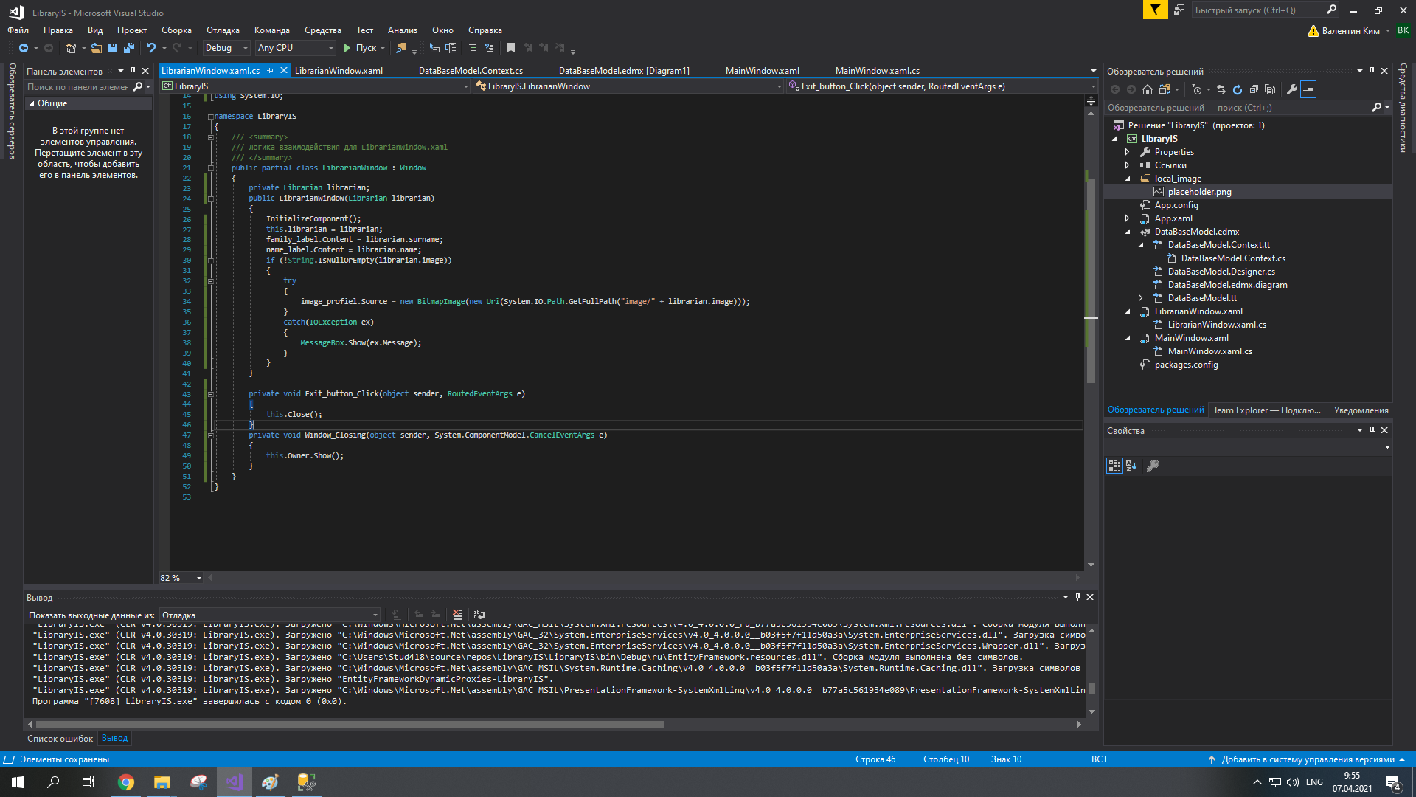

*Рисунок 32.*

Теперь, необходимо создать событие закрытия окна. Для этого перейдем к интерфейсу окна, выделим само окно и списке событий найдем событие Windows Closing. Двойной щелчек по пустому полю создаст событие в коде. В нем мы обращаемся к родительскому окну данной формы (this.Owner) и делаем окно авторизации снова видимым посредством вызова метода Show.

Скомпилируйте приложение и проверьте работу программы (рисунок 33).

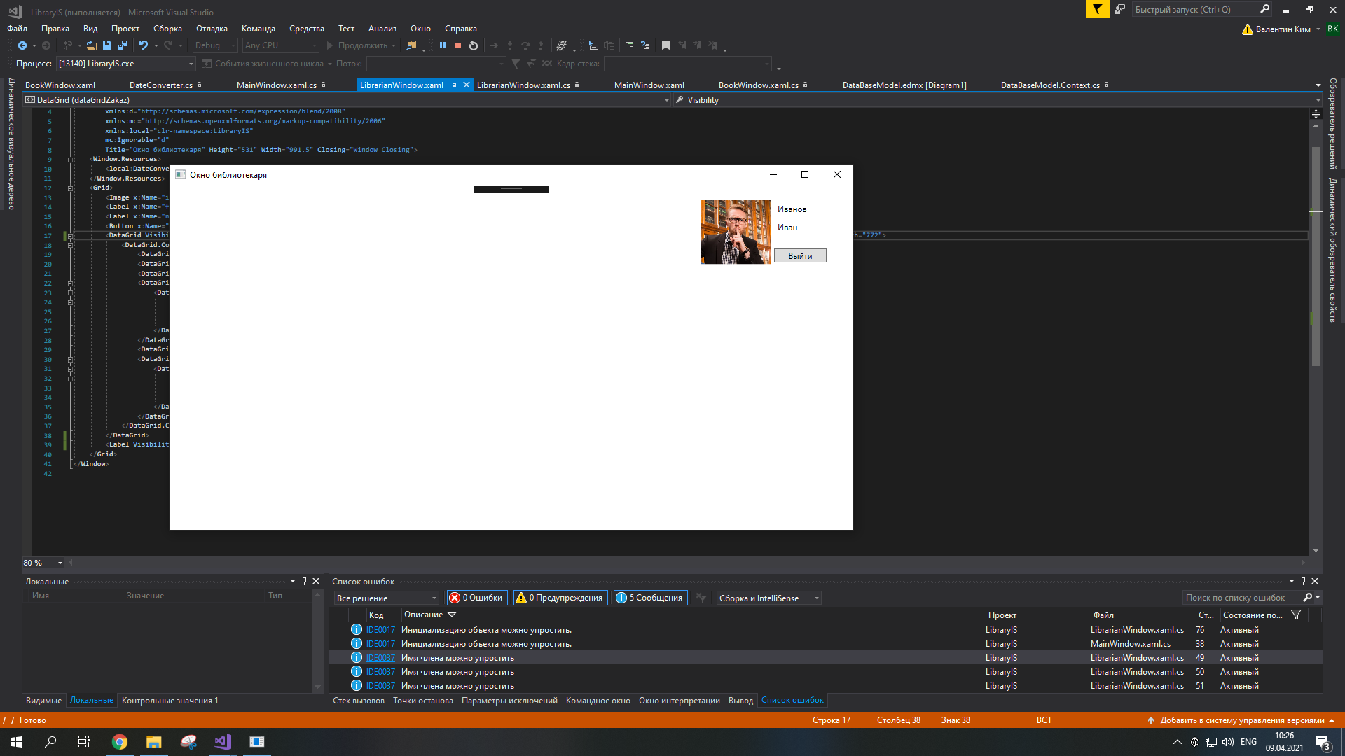

*Рисунок 33.*

**Использование LINQ. Отображение данных на форме с помощью DataGrid.**

Дополним текущую форму новым элементом, который будет отображать данные об аренде книг в табличном виде – DataGrid (рисунок 34). Так как данный элемент имеет более сложную структуру, чем остальные элементы управления, давайте более детально рассмотрим его.

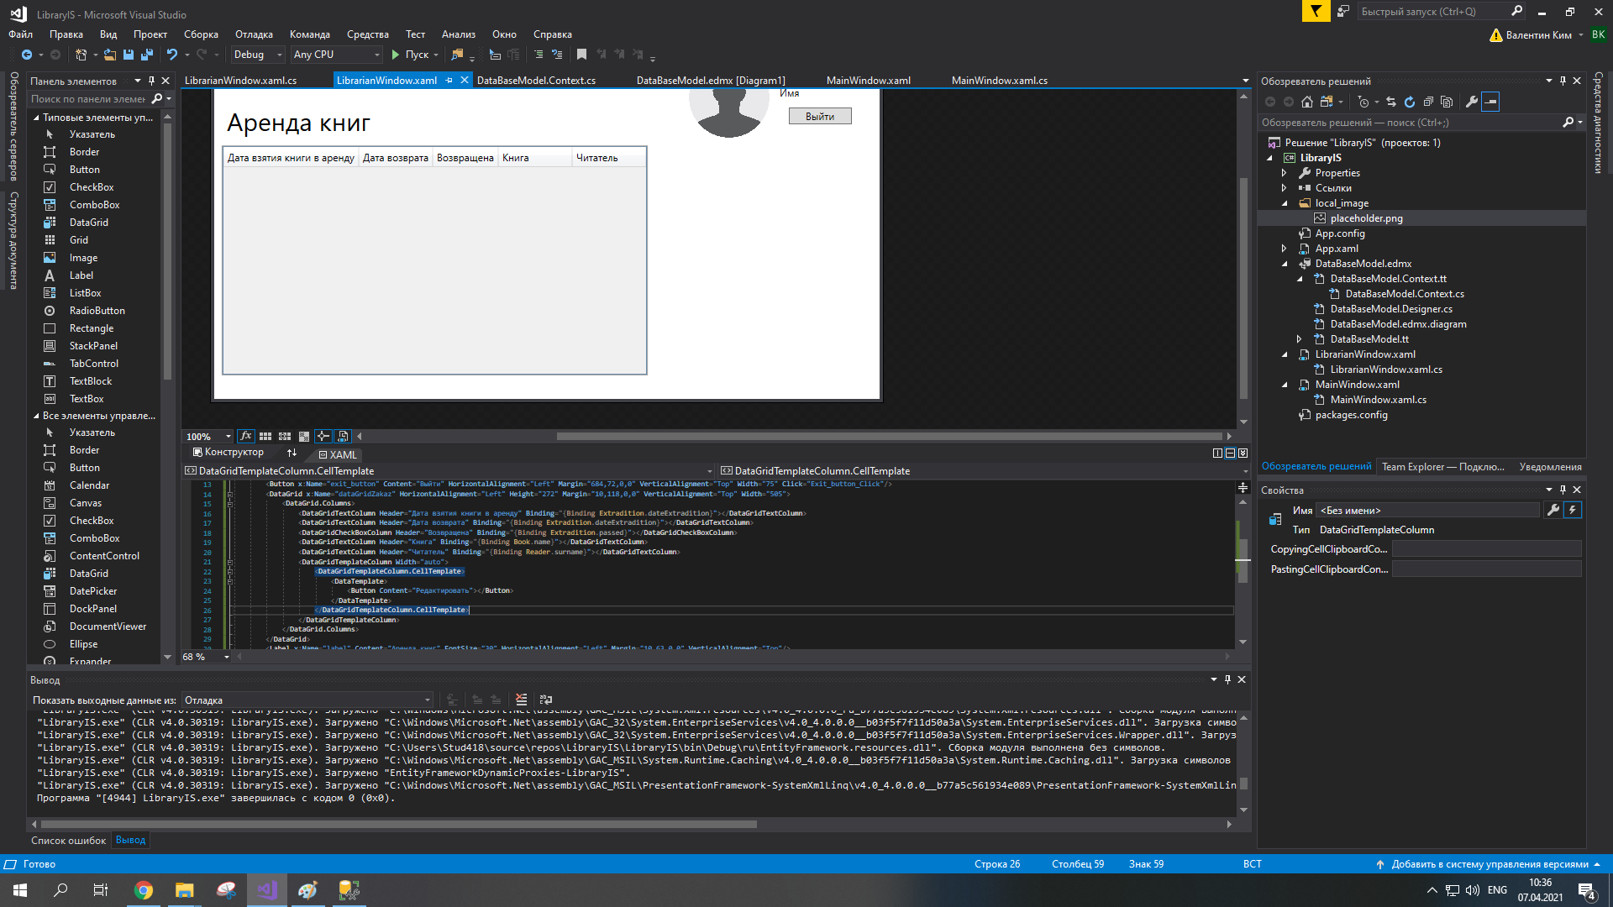

*Рисунок 34.*

В разметке XAML внутри данного элемента находится DataGrid.Columns – элемент, который хранит информацию о столбцах таблицы. В свою очередь, столбцы подразделяются на разные виды:

* DataGridTextColumn отвечает за отображение текстовой информации.
* DataGridCheckBoxColumn отображает логические значения с помощью элемента checkbox.
* DataGridTemplateColumn предоставляет возможность отобразить какой-либо элемент управления (в том числе и пользовательский). Но данный вид столбца имеет более сложную структуру в сравнении с остальными, так как мы работаем со свойством CellTemplate, в DateTemplate которого и указывается элемент управления.

Свойство Header отвечает на название столбца DataGrid.

Обратите внимание на свойство Binding у каждого столбца. Данное свойство обозначает «привязку» полей в данном к столбцу к указанным значениям.

**ПРИМЕР**

Допустим, у нас есть класс «Man» который содержит данные о фамилии и имени человека.

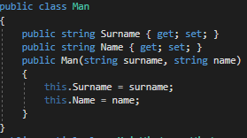

Создадим типизированный список объектов данного класса и добавим в него пару объектов.

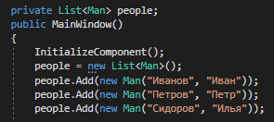

Таким образом, наш список будет состоять из «Иванова Ивана», «Петрова Петра» и «Сидорова Ильи».

Теперь добавим элемент DataGrid на форму для отображения данных (рисунок 35).

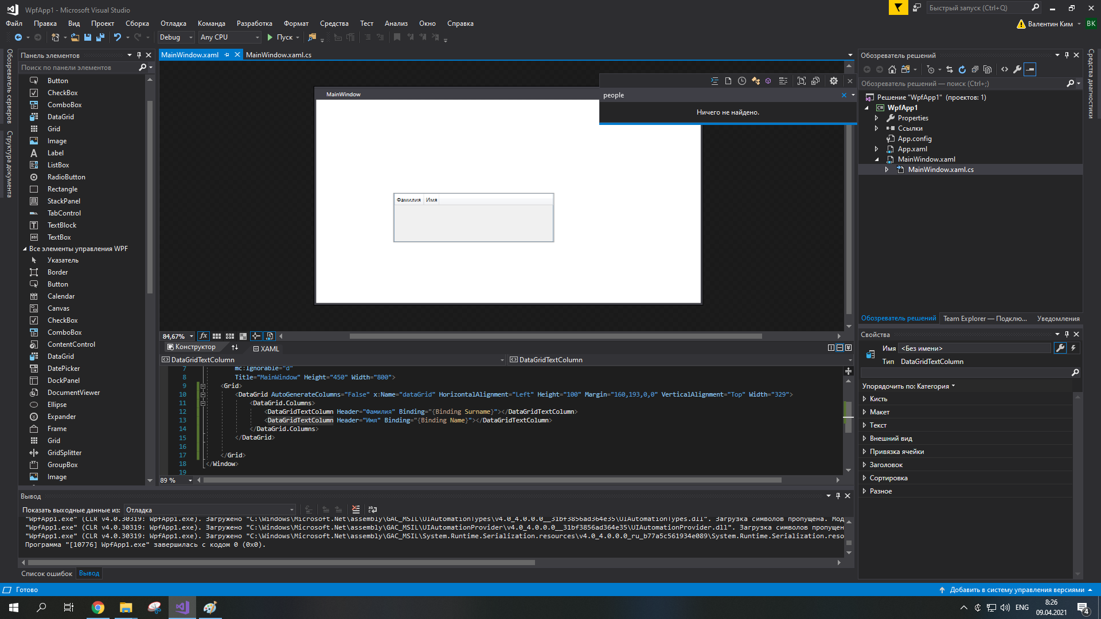

*Рисунок 35.*

Обратите внимание, что в параметрах Binding указанное значение совпадает с названием свойств класса, которые находятся в классе Man.

Теперь остается лишь указать источник данных для dataGrid.

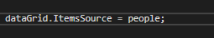

Реализовав данный проект, вы можете убедится, что при компиляции приложения, на форме будет отображаться dataGrid с тремя строками, который будет содержать «Иванова Ивана», «Петрова Петра» и «Сидорова Илью».

**КОНЕЦ ПРИМЕРА**

Отдельно стоит рассмотреть столбце «Возвращена». Поля будут отображаться в виде CheckBox’а, где «пустой Box» будет обозначать, что книга еще не возращена, а «Box с галочкой» - что возращена (эта данные будут браться из базы данных). Но проблема заключается в том, что данный элемент по умолчанию работает в режиме «TwoWay», что обозначает, что он может не только принимать данные, но и изменять их. Но мы будем отображать результаты запроса к базе данных, а их никак изменить нельзя. В связи с этим, при попытке получить данные в этот столбик, у нас возникнет исключение. Чтобы этого избежать, зададим в качестве одного из параметров Binding, что данный столбце будет работать только в режиме OneWay (только чтение данных) – «Mode = OneWay».

Так же мы используем два столбца DataGridTemplateColumn для отображения Label и кнопки. Если с кнопкой все понятно, т.к. она служит для редактирования записи, то почему для отображения данных для книг внедрять Label вместо того, чтобы использовать столбец вида DataGridTextColumn? В дальнейшем нам нужно будет использовать Label для определённых целей, а пока рассмотрим оставшееся два свойства у DataGrid.

AutoGenerateColumns = false обозначает, что DataGrid не будет сам автоматически добавлять столбцы для отображения данных. По умолчанию, DataGrid будет пытаться отобразить сам все что сможет найти, создавая при этом дополнительные Column. Так как у нас идет привязка данных к определенным столбцам, нам это не нужно.

IsReadOnly = true обозначает, что таблицу будет только для отображения данных, изменять эти данные в ней будет нельзя (мы это будем делать через кнопку «Редактировать»).

Теперь перейдем к получению данных из базы данных. Один из способов формирования запроса к базе данных является использование языка LINQ – язык, встроенный в NET., по синтаксису схожий с языком запросов SQL.

Начнем формирование запроса. Заведем переменную под результат и первым делом обратимся к таблице с арендой книг «Extradition». Для этого, как и в sql, используем ключевое слово from, затем псевдоним нашей таблицы, по которому мы будем обращаться к ней, а затем, с помощью ключевого слово in указываем саму таблицу.



Но одной — это таблицы нам недостаточно для отображения данных о заказе. Например, нам нужно знать название книги и читателя, который ее взял (не будем же мы просто отображать коды в таблице пользователю системы?). Для соединения нескольких таблиц нужно используется ключевое слово join, затем псевдоним таблицы – in – сама таблиц (по аналогии с тем, что было описано выше). Но помимо этого, необходимо указать условие соединения двух таблиц (с помощью ключевого слова on). Условие – чтобы внешний ключ одной таблицы совпадал с внешним ключом другой таблицы (совпадение указываем с помощью ключевого слова equals).

Таким образом присоединяем таблицы читателей и книг.



С помощью ключевого слова where указываем условие отбора (в данном примере, что все книги выдавал библиотекарь, под которым мы авторизовались).



Т.к. нам не нужны абсолютно все поля соединенных таблиц, отберем их с помощью конструкции select new. Обратите внимание, что псевдонимы, которым присваиваем поля из базы данных, имеют такое же название, что мы указали в свойстве «Binding» у каждого столбца DataGrid.

Так же мы можем комбинировать некоторые поля. Например, чтобы отображать одновременно код книги и ее название. Или фамилию и имя читателя.

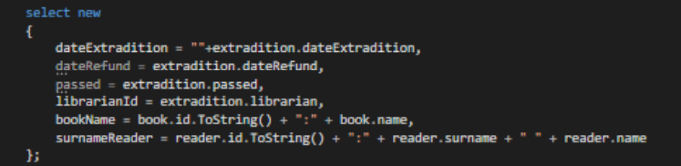

Осталось только в качестве источника данных указать результаты нашего запроса. Используем свойство ItemSource у DataGrid и присваиваем ему результат запроса в виде списка (используем метод ToList).



Полный код выглядит следующим образом:

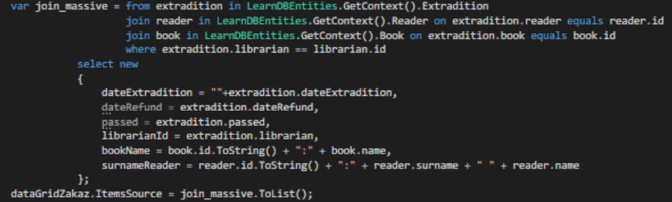

Скомпилируйте проект и посмотрите на результат работы (рисунок 36).

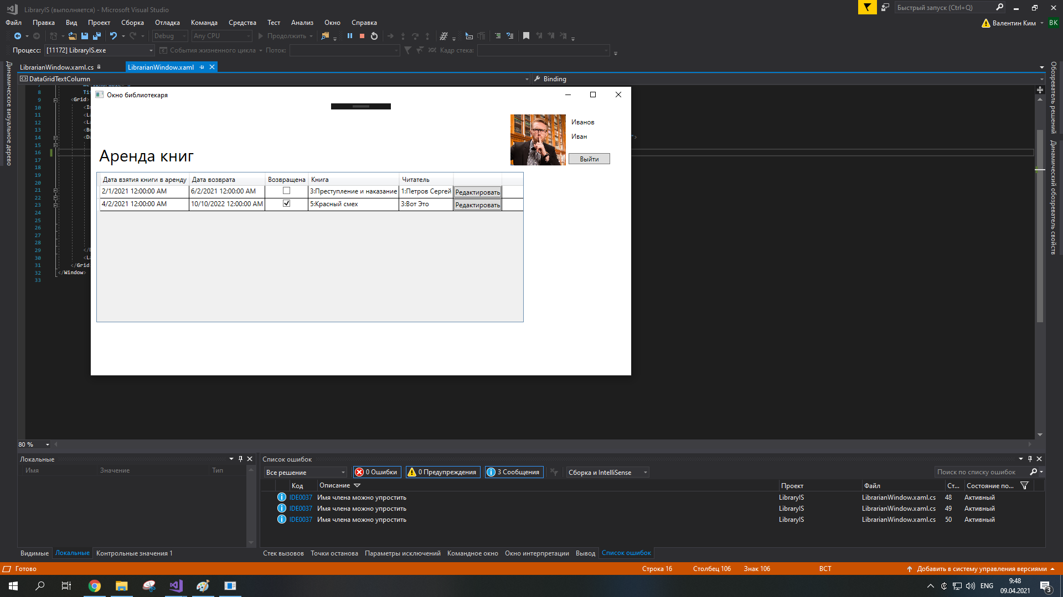

*Рисунок 36.*

Как вы могли заметить, дата отображается не совсем в том формате, в котором нам нужно. Для этого для первого и второго столбца зададим формат даты. Информацию о том, какие форматы даты бывают, можете прочитать в Интернете.



Прописав данный код, получаем такую картину (рисунок 37):

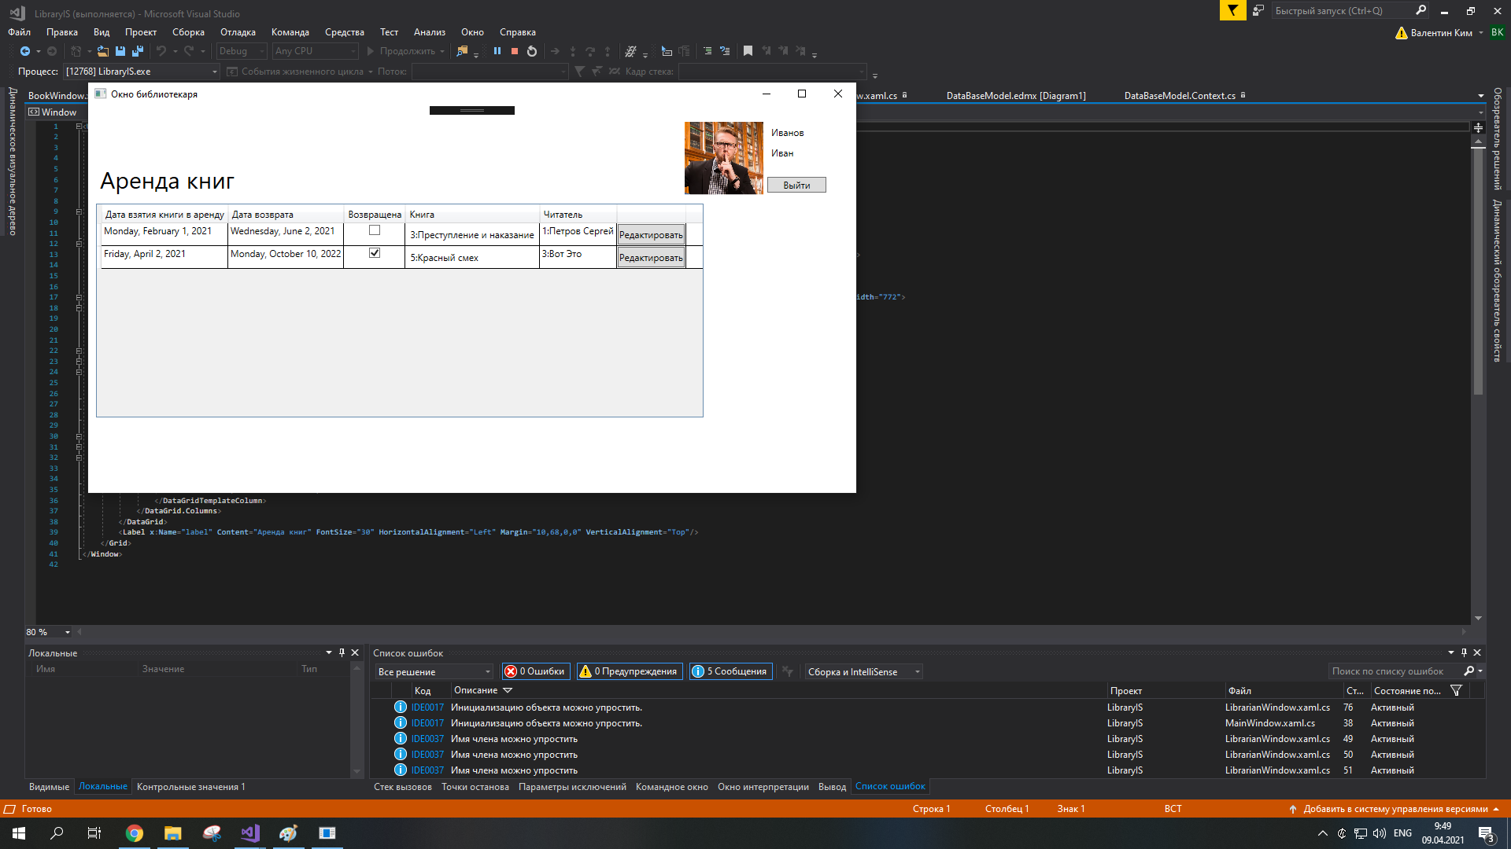

*Рисунок 37.*

**Отображение информации о книгах**

Создадим новое окно и разработаем для него следующий интерфейс (рисунок 38):

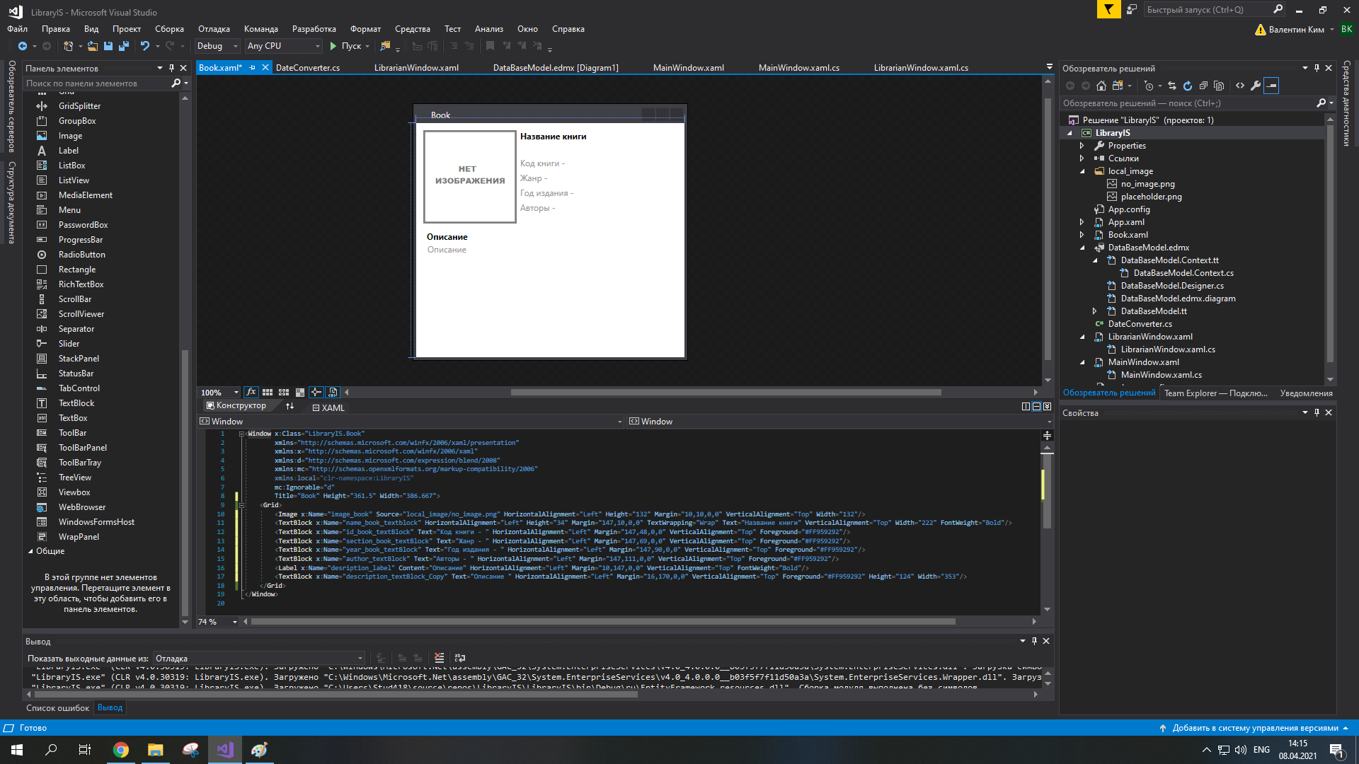

*Рисунок 38.*

Реализуем следующую логику работы приложения.

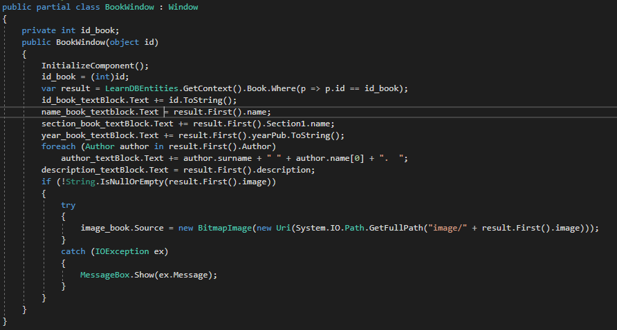

В метод инициализации поступает код книги. С помощью него из базы данных мы получаем всю информацию о книге. Рассматривая код, вы можете заметить, что мы не соединяем таблицы для получения информации об авторах книги или о жанре. Да, действительно, если у нас установлены связи между таблицами, мы можем не соединять таблицы, а непосредственно работать с объектом класса таблицы. Например, чтобы получить жанр книги, мы можем ссылаться на свойство, которое отражает запись в другой таблице, и из него, соответственно получить нужное нам поле.



С авторами ситуация посложнее, так как реализована связь «многие ко многим», соответственно, мы получим не один объект, а список объектов. Для того, чтобы отобразить всех авторов, можно использовать цикл foreach.



Осталось только отображать форму по двойному нажатию на необходимое поле с книгой в DataGrid. Для этого мы и ввели в столбец с книгами элемент Label. Его можно подписать на событие двойного щелчка по элементу. Так же обратите внимание, что свойство элемента Tag привязывается к значению bookId. Именно из этого свойства мы и будем передавать код книги в новое окно (рисунок 39).

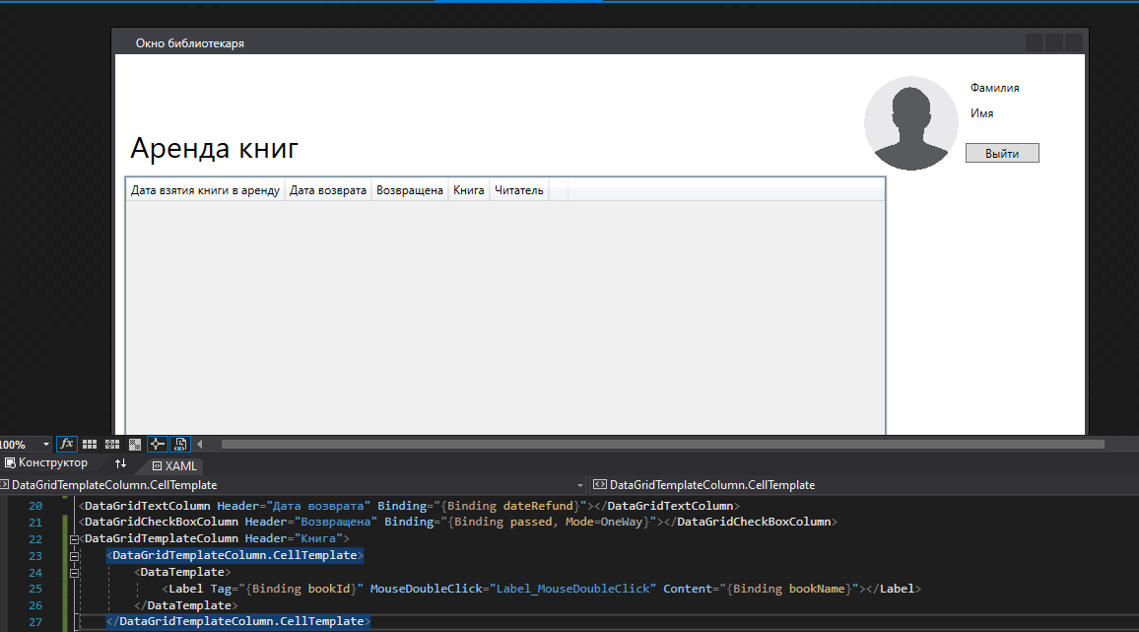

*Рисунок 39.*

В событии получим элемент, по которому был совершен двойной щелчек, создадим новое окно для отображения информации о книге, указав при этом код книги из свойства Tag полученного элемента.

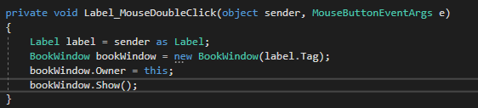

Скомпилируйте проект и проверьте работу приложения (рисунок 40).

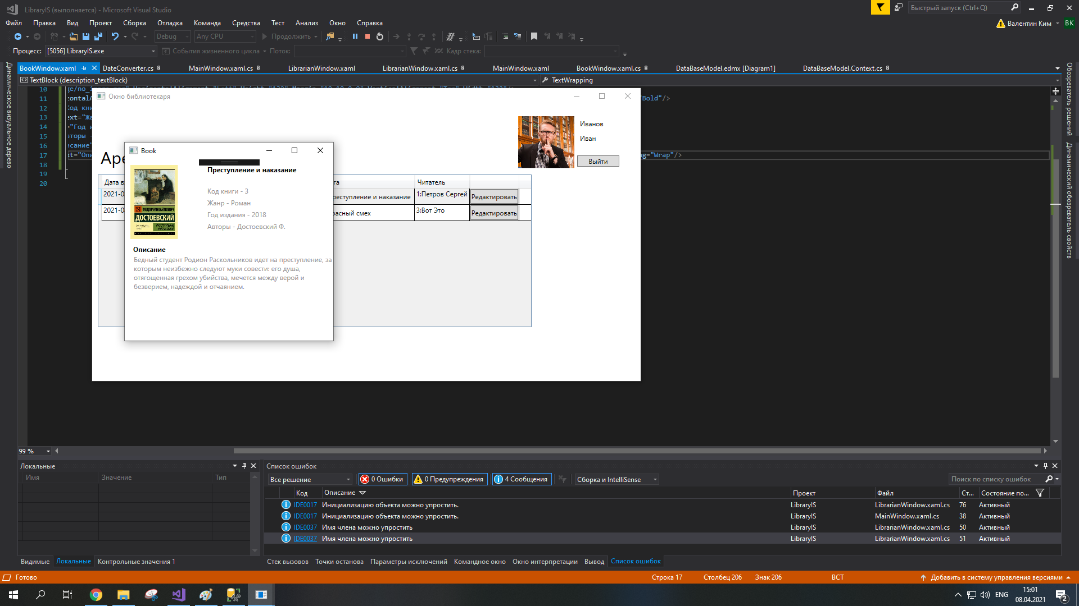

*Рисунок 40.*

**Реализация подсветки строк по определенному условию в DataGrid**

Сделаем так, чтобы в DataGrid определенным цветом выделялись те строки, в которых срок сдачи книги просрочен. Данного эффекта мы добьемся с помощью конвертера.

Для того, чтобы реализовать конвертер, создадим новый класс в проекте. Правой кнопкой мыши по проекту -> Добавить -> Класс (рисунок 41).

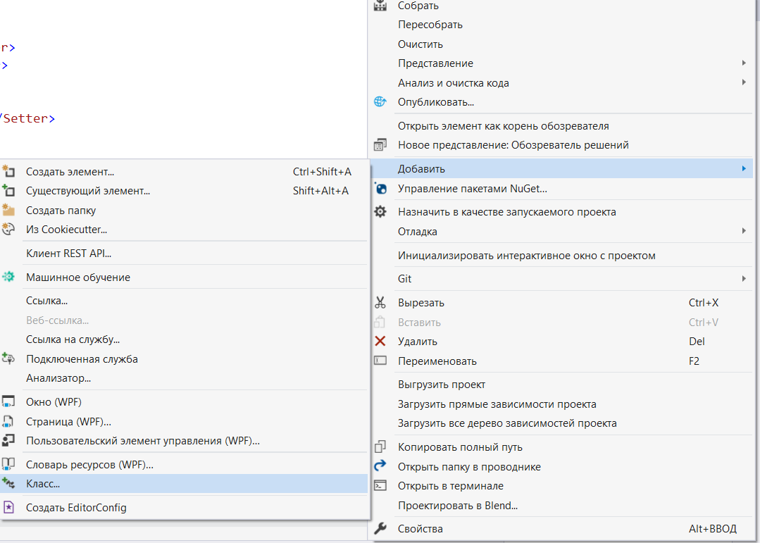

*Рисунок 41.*

После создания класса нам необходимо, чтобы он реализовывал интерфейс IValueConventer.

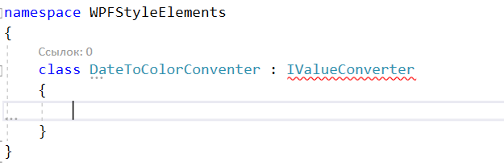

Реализация класса предполагает обязательную реализацию всех его публичных полей, поэтому рядом с названием интерфейса кликнем по иконке с лампочкой и в открывшемся меню выберем «Реализовать интерфейс».

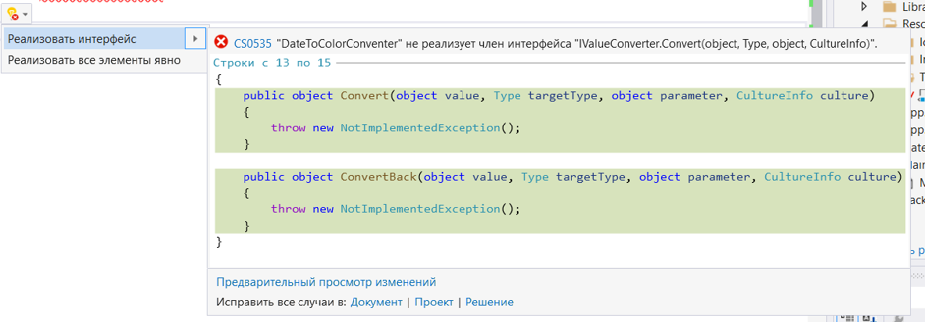

*Рисунок 42.*

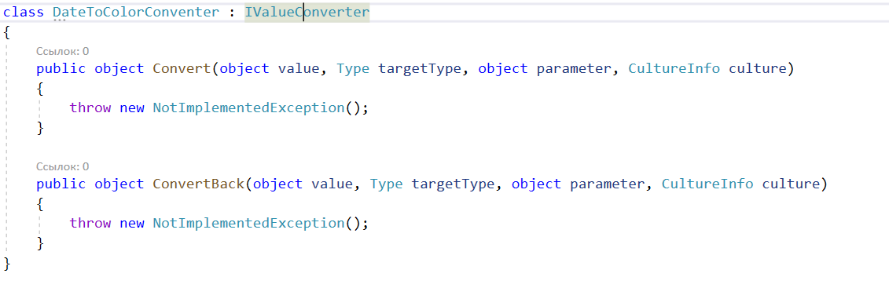

Нас интересует только метод Convert. Мы будем проводить манипуляции с параметром value. Мы заведомо знаем, что он будет принимать значение DateTime (в C# это тип для работы с датой и временем). Все, что нам остается – это сравнить данное значение с сегодняшней датой. Если текущая дата будет больше значения value, то нам необходимо вернуть цвет, которым будут подчеркнуты строки, где срок сдачи просрочен. В противном случае, мы возвратим стандартный цвет строки. Перепишем данный метод следующим образом:

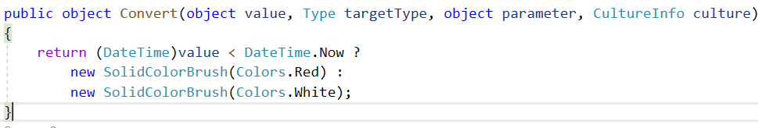

Перейдем в разметку с темой приложения. Добавим ресурс с конвертером (пользовательские ресурсы обозначаются через тег локал:Название_пользовательского_класса). C помощью атрибута x:Key задаем имя созданного конвертера.

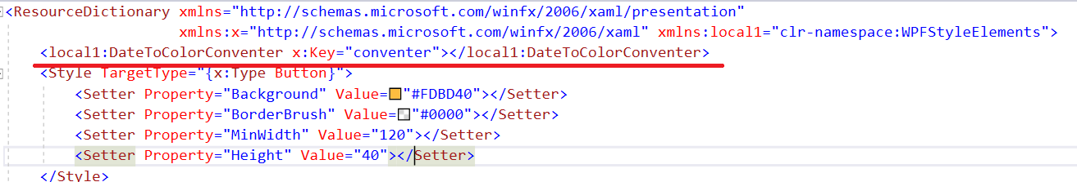

Добавим новый стиль для объекта DataGridRow. Зададим Setter для Background, где в качестве Value укажем название свойства даты возврата книги, а также конвертер с помощью ключевого слова Converter (в качестве значения – созданный ресурс конвертера как StaticResource).



Скомпилируем и запустим приложение.

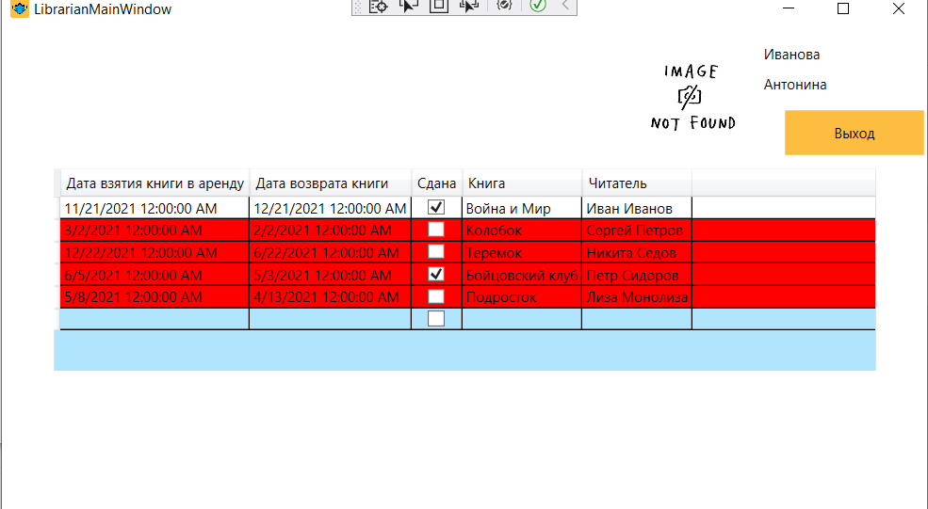

*Рисунок 43.*

**Выполнение работы**

1. Изучите раздел «Пояснение к работе».
2. Выполните задание.
3. Ответьте на контрольные вопросы.
4. Оформите отчет

**Содержание отчета**

Отчет по практической работе должен содержать:

1. Цель работы.
2. Раздел с заданием, в котором расписывается о том, каким образом студент выполнил его, с использованием каких средств, инструментов и технологий. Представленная информация подтверждается скриншотами экрана, файлами, полученными в ходе выполнения практической работы.
3. Ответы на контрольные вопросы.

**Контрольные вопросы**

1. Что такое Windows Presentation Foundation? В чем преимущество перед WinForms?
2. Что такое XAML? Для чего он используется в WPF?
3. Что такое LINQ? Как работает технология LINQ?

**Практическая работа №5 (2)**

**Тема**

Создание представлений и работа с ними.

**Цель работы**

Реализовать представление, на основе которого реализовать отображение данных базы данных на форме.

**Задание**

1. Изучите Пояснения к работе.
2. С помощью средств MSSQL реализуйте представление.
3. Обновите EntityFramework модель в Visual Studio.
4. Реализуйте разметку DataGrid, которая будет привязываться к полям из представления. Реализуйте отображение данных на форме.
5. Реализуйте удаление с помощью представлений.
6. Оформите отчет о проделанной работе.

**Теоретический материал**

*Представление* — это виртуальная таблица, содержимое которой определяется запросом. Как и таблица, представление состоит из ряда именованных столбцов и строк данных. Пока представление не будет проиндексировано, оно не существует в базе данных как хранимая совокупность значений. Строки и столбцы данных извлекаются из таблиц, указанных в определяющем представление запросе и динамически создаваемых при обращениях к представлению.

Представление выполняет функцию фильтра базовых таблиц, на которые оно ссылается. Определяющий представление запрос может быть инициирован в одной или нескольких таблицах, или в других представлениях текущей или других баз данных. Кроме того, для определения представлений с данными из нескольких разнородных источников можно использовать распределенные запросы. Это полезно, например, если нужно объединить структурированные подобным образом данные, относящиеся к разным серверам, каждый из которых хранит данные конкретного отдела организации.

Представления обычно используются для направления, упрощения и настройки восприятия каждым пользователем информации базы данных. Представления могут использоваться как механизмы безопасности, давая возможность пользователям обращаться к данным через представления, но не предоставляя им разрешений на непосредственный доступ к базовым таблицам, лежащим в основе представлений. Представления могут использоваться для обеспечения интерфейса обратной совместимости, моделирующего таблицу, которая существует, но схема которой изменилась. Представления могут также использоваться при прямом и обратном копировании данных в SQL Server для повышения производительности и секционирования данных.

**Типы представлений**

Кроме основных определяемых пользователем представлений, выполняющих стандартные роли, в SQL Server предусмотрены следующие типы представлений, которые соответствуют специальным назначениям в базе данных.

*Индексированные представления*

Индексированным называется материализованное представление. Это означает, что определение представления вычисляется, а результирующие данные хранятся точно так же, как и таблица. Индексировать представление можно, создав для него уникальный кластеризованный индекс. Индексированные представления могут существенно повысить производительность некоторых типов запросов. Индексированные представления эффективнее всего использовать в запросах, группирующих множество строк. Они не очень хорошо подходят для часто обновляющихся базовых наборов данных.

*Секционированные представления*

Секционированным называется представление, соединяющее горизонтально секционированные данные набора таблиц-элементов, находящихся на одном или нескольких серверах. При этом данные выглядят так, как будто находятся в одной таблице. Представление, соединяющее таблицы-элементы одного экземпляра SQL Server, называется локальным секционированным представлением.

*Системные представления*

Системные представления предоставляют доступ к метаданным каталога. Системные представления можно использовать для получения сведений об экземпляре SQL Server или объектах, определенных в экземпляре. Например, получить сведения об определяемых пользователем базах данных, доступных в экземпляре, можно через представление каталога sys.databases.

**Пояснение к работе**

**Работа с представлениями в MS SQL. Использование представлений в EntityFramework**

Для создания представления в базе данных перейдем к каталогу «Представления», кликнем по нему правой кнопкой мыши и выберем пункт «Создать представление».

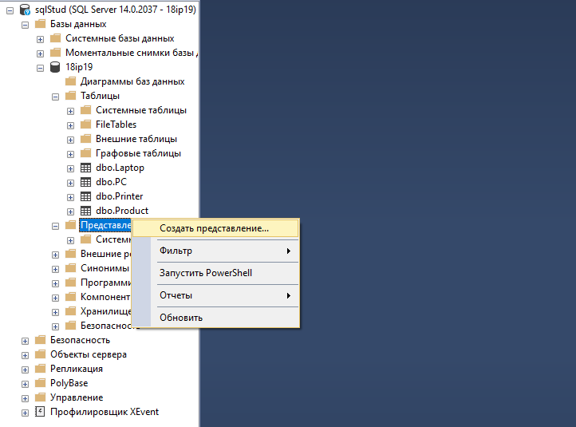

*Рисунок 44.*

Откроется окно, в котором система предложит нам выбрать объекты, по которым будет создаваться представления.

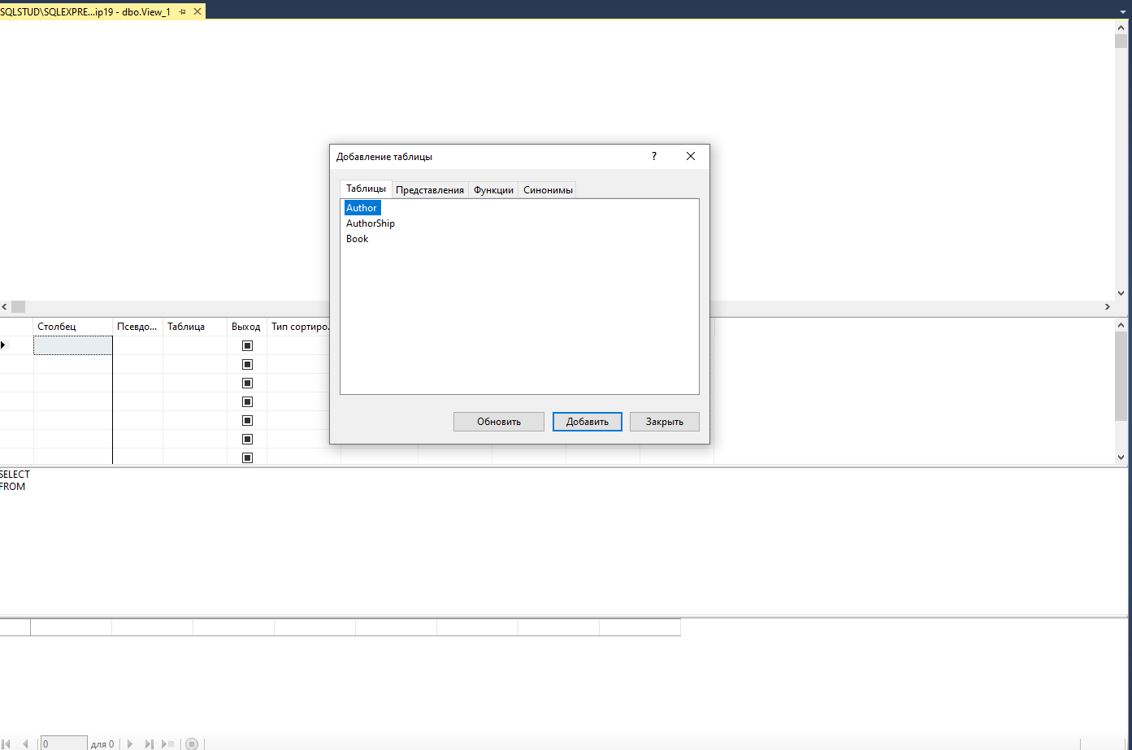

*Рисунок 45.*

Добавим необходимые нам таблицы.

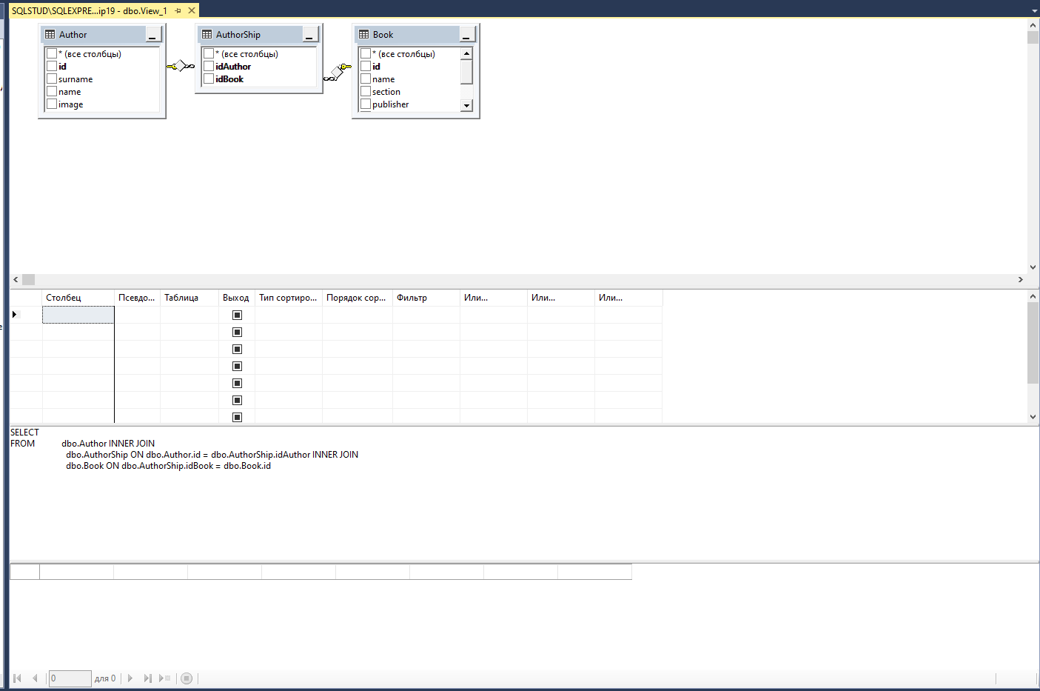

*Рисунок 46.*

Далее необходимо выбрать поля, которые мы хотим отображать в представлении. Будем выводить идентификатор книги, ФИО писателя и названия произведения. Для этого, напротив поля в таблице «поставим галочку», таким образом, добавим поле в представление.

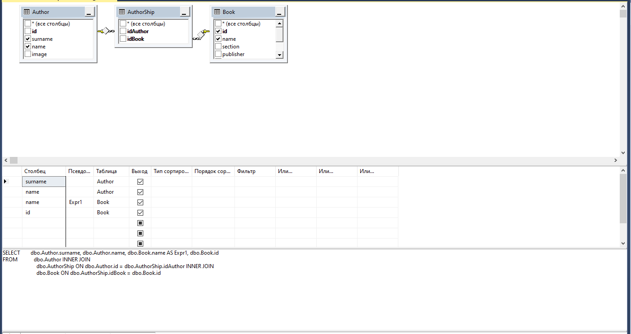

*Рисунок 47.*

Нажмем правой кнопкой мыши по пустому пространству, где отображаются таблицы, и выберем пункт «Выполнить код SQL».

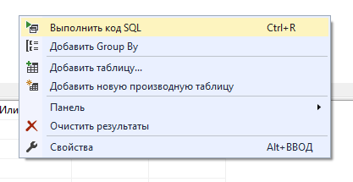

*Рисунок 48.*

В самом низку программы отобразится результат выполнения запроса.

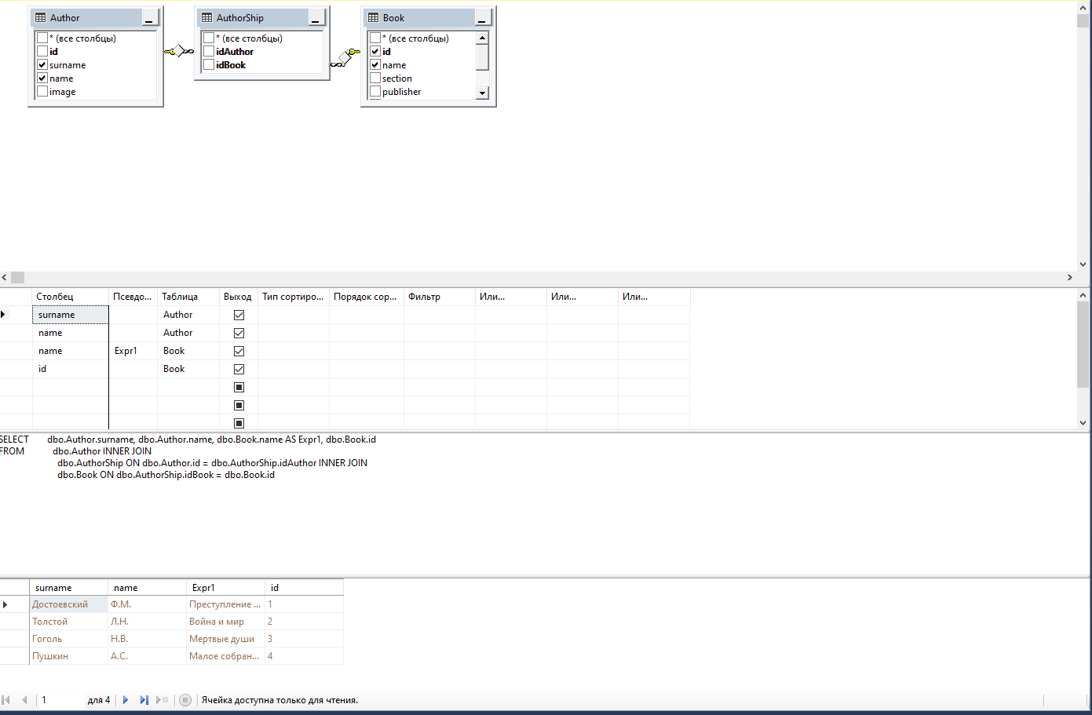

*Рисунок 49.*

Такой результат нас устраивает, сохраняем представление. Для этого кликнем по вкладке с представлением и выберем пункт «Сохранить…».

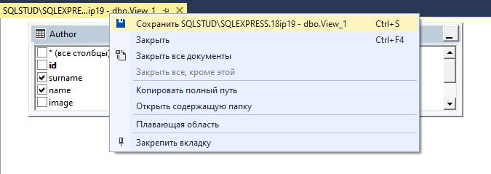

*Рисунок 50.*

В диалоговом окне задаем название представления.

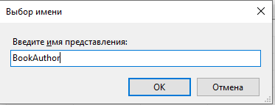

*Рисунок 51.*

Перейдем в Visual Studio. Обновим EntityFramework модель, добавим созданное представление. Откроем модель, в свободном пространстве, где отображаются сущности, кликнем правой кнопкой мыши и выберем пункт «Обновить модель базы данных».

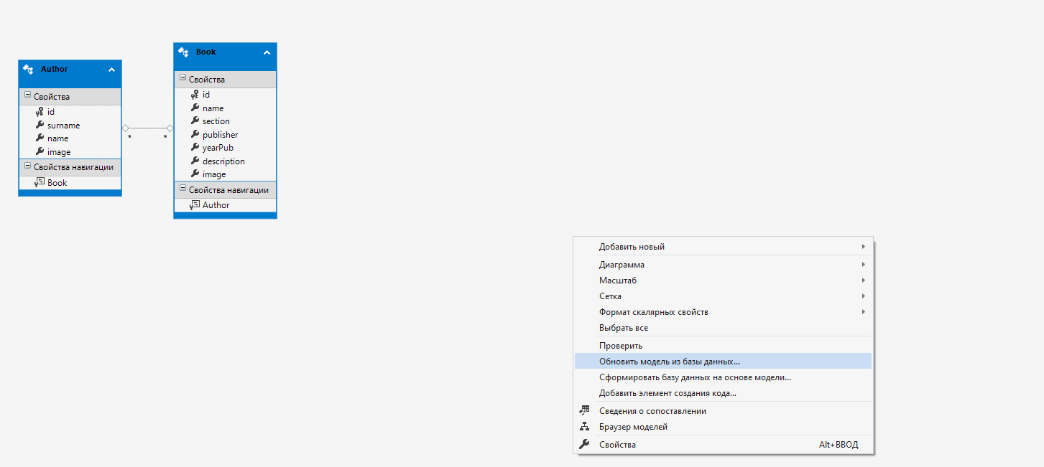

*Рисунок 52.*

В мастере обновления модели на вкладке «Добавить» раскроем дерево «Представления» и выберем созданное нами представление. Нажмем кнопку «Готово»

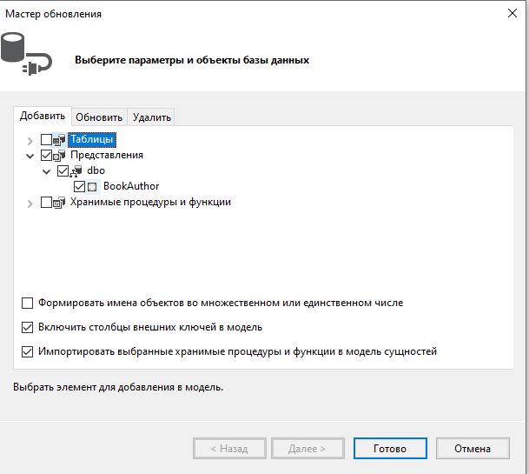

*Рисунок 53.*

Убедимся, что представление было добавлено в модель.

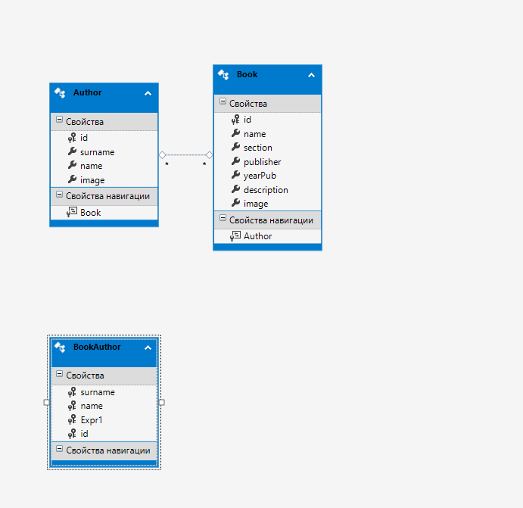

*Рисунок 54.*

Сохраним модель и перейдем к форме, на которой мы собираемся отобразить представление. Реализуем разметку DataGrid, который будет привязываться к полям из представления.

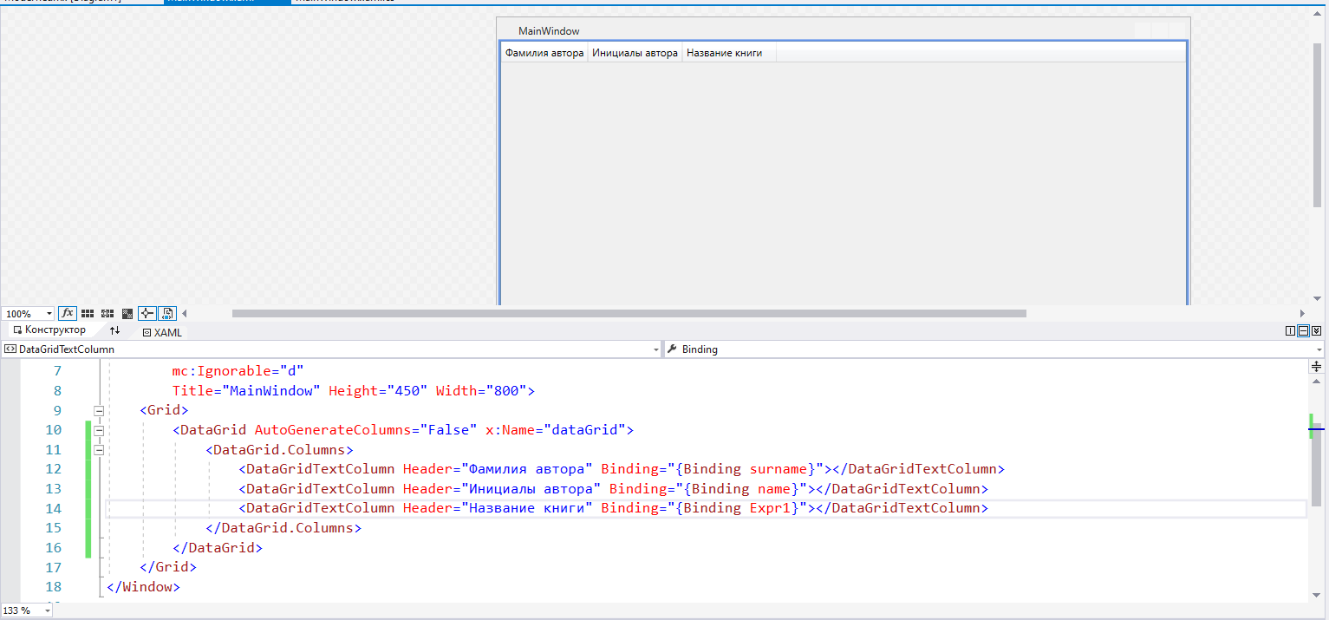

*Рисунок 55.*

Откроем файл с логикой формы. Пропишем код в конструктор формы, чтобы после инициализации для dataGrid указать в качестве источника данных представление.

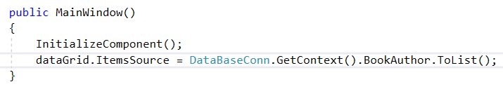

Запустим программу.

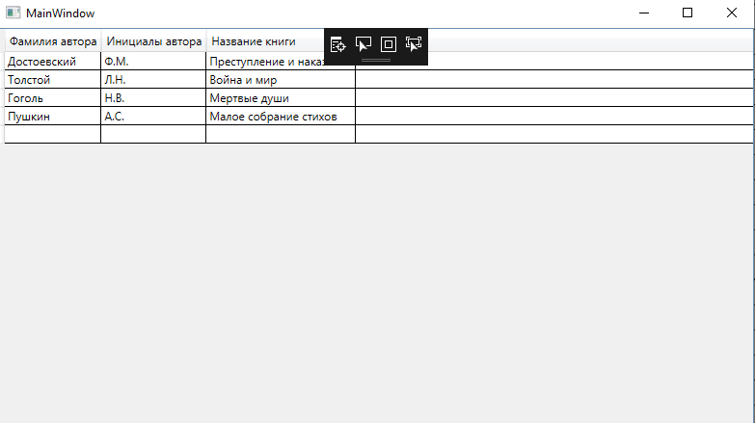

*Рисунок 56.*

**Представления и удаления данных из БД.**

Использование представления значительно упрощает процесс удаления из БД определенных данных. Как помним, в представлении у нас еще присутствует id книги, который мы можем использовать, чтобы удалить книгу из БД. Выделив строку в DataGrid, через свойство SelectedItem мы можем получить экземпляр записи из представления.

Добавим кнопку на форму кнопку «Удалить книгу».

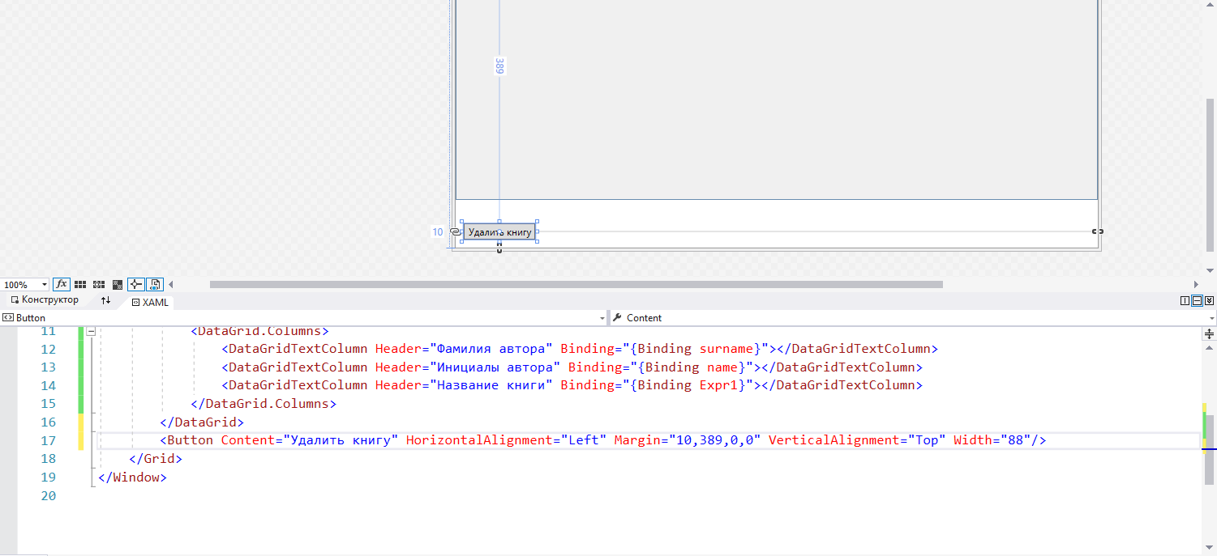

*Рисунок 57.*

Повесим на нее события клика и перейдем к реализации метода.

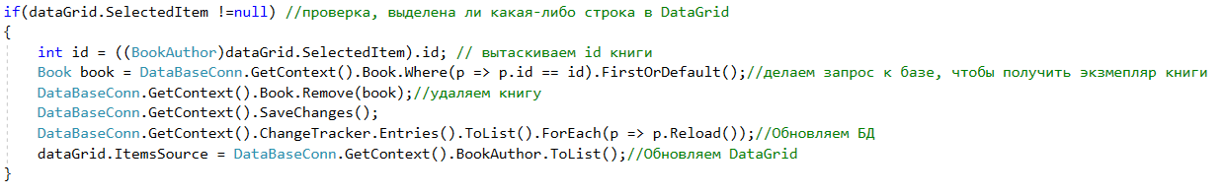

Разберем код построчно.

Если у нас не выделена ни одна строка, то, соответственно, SelectedItem будет равен нулю. Если он не равен нулю, то какая-то строка выделена, соответственно, выполняем код внутри блока if.



Получим id книги. Для этого, приведем SelectedItem к типу представления, и получим у него поле id.



Сделаем запрос к БД, чтобы получить экземпляр записи книги из БД, которая соответствует вытащенному из представления id.



Удаляем из коллекции книг БД полученную книгу.



Далее, фиксируем изменения, применяем изменения в БД и обновляем dataGrid.



Запустим программу и протестируем удаление. Удалим последнюю запись из таблицы.

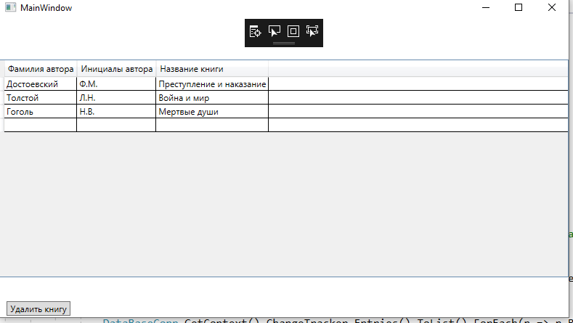

*Рисунок 58.*

**Выполнение работы**

1. Изучите раздел «Пояснение к работе».
2. Выполните задание.
3. Ответьте на контрольные вопросы.
4. Оформите отчет

**Содержание отчета**

Отчет по практической работе должен содержать:

1. Цель работы.
2. Раздел с заданием, в котором расписывается о том, каким образом студент выполнил его, с использованием каких средств, инструментов и технологий. Представленная информация подтверждается скриншотами экрана, файлами, полученными в ходе выполнения практической работы.
3. Ответы на контрольные вопросы.

**Контрольные вопросы**

1. Что такое представление?
2. Для чего используются представления?
3. Как создать представление в MSSQL?

**Практическая работа №6**

**Тема**

Редактирование данных в БД с помощью приложения.

**Цель работы**

Реализовать редактирование данных из базы данных с помощью программного приложения.

**Задание**

1. Изучите Пояснения к работе.
2. С помощью средств Visual Studio реализуйте окно редактирования данных в базе данных.
3. Оформите отчет о проделанной работе.

**Теоретический материал**

**Основные понятия реляционной алгебры**

Реляционная алгебра базируется на теории множеств и является основой логики работы баз данных.

Реляционная алгебра состоит из операций над отношениями и их составляющими (атрибутами и кортежами). Результат любой операции реляционной алгебры - новое отношение. Такие системы операций называются замкнутыми. Рассмотрим семь основных операций (рис. 1) реляционной алгебры. Они разделены на две группы. В первую входят операции, совершаемые над любыми множествами:

* объединение,
* пересечение,
* разность
* декартово произведение.

Во вторую группу входят операции, применимые только к отношениям:

* выборка,
* проекция,
* соединение.

|  |
| --- |
| https://i.voenmeh.ru/kafi5/Kam.loc/BaseDate/RelOperacii.png |
|  |

**Объединение** - операция над двумя отношениями, в результате которой получается новое отношение, состоящее из всех кортежей исходных отношений. Общие для исходных отношений кортежи в новом отношении встречются только по одному разу.

*Пример объединения*

Нужно объединить два отношения *Физ_лица* и *Юр_лица*.

|  |  |  |
| --- | --- | --- |
| Отношение *Физ_лица* | | |
| **ФИО** | **Адр_регистрации** | **Факт_адр** |
| Иванов Ю.М. | Москва, Тверская 2 | С.-Петербург,Садовая ул. 12 |
| Сергеев И.А. | С.-Петербург, Седова 23 | С.-Петербург, Гороховая ул. 34 |
| ..... | ..... | ..... |

|  |  |  |
| --- | --- | --- |
| Отношение *Юр_лица* | | |
| **Наим** | **Адр_регистрации** | **Адр_офиса** |
| Альфа | Новгород, Садовая ул. 2 | С.-Петербург,Садовая ул. 42 |
| Бета. | С.-Петербург, Московский пр. 23 | Гатчина, Лесная ул. 34 |
| ..... | ..... | ..... |

Реальный запрос на языке SQL состоит из двух объединённых операторов SELECT. Первым SELECT выбирается вся таблица (реальная, а не теоретическое отношение) Физ_лица, вторым - Юр_лица. Результаты обеих выборок выводятся в общую таблицу. Оба оператора объединяются в один запрос предложением UNION:

SELECT ФИО AS ИМЯ Физ_лица.Адр_регистрации AS Адр_официальный,

Факт_адр AS Фактический_адр

FROM Физ_лица

UNION

SELECT Наим AS ИМЯ Физ_лица.Адр_регистрации AS Адр_официальный,

Адр_офиса AS Фактический_адр

FROM Юр_лица;

Результат запроса:

|  |  |  |
| --- | --- | --- |
| **ИМЯ** | **Адр_официальный** | **Фактический_адр** |
| Иванов Ю.М. | Москва, Тверская 2 | С.-Петербург,Садовая ул. 12 |
| Сергеев И.А. | С.-Петербург, Седова 23 | С.-Петербург, Гороховая ул. 34 |
| Альфа | Новгород, Садовая ул. 2 | С.-Петербург,Садовая ул. 42 |
| Бета. | С.-Петербург, Московский пр. 23 | Гатчина, Лесная ул. 34 |
| ..... | ..... | ..... |

**Пересечение** - операция над двумя отношениями, в результате которой получается новое отношение, состоящее из кортежей, принадлежащих обоим исходным отношениям.

**Разность** - операция над двумя отношениями, в результате которой получается новое отношение, состоящее из кортежей, принадлежащих первому отношению и не принадлежащих второму.

**Декартово произведение** - операция над двумя отношениями, в результате которой получается новое отношение, состоящее из всех возможных кортежей, являющихся попарными сочетаниями кортежей исходных отношений.

Операции объединения, пересечения и разности имеют следующие особенности:

1. участвующие в операции отношения должны иметь одинаковое количество атрибутов;
2. попарно соответствующие атрибуты отношений должны иметь одинаковый тип;
3. наименование каждого атрибута отношения-результата может быть либо новым, либо наследовать имя атрибута одного из исходных отношений.

**Выборка** производится над кортежами одного отношения. Результат выборки - новое отношение, состоящее из котежей исходного отношения, удовлетворяющих заданному условию.

*Пример выборки*

Из отношения Жители нужно выбрать жителей, младше 30 лет

|  |  |
| --- | --- |
| Отношение *Жители* | |
| **ФИО** | **Возраст** |
| Андреев | 31 |
| Иванов | 21 |
| Перов | 40 |
| Яковлев | 27 |

На языке SQL запрос запрос выглядит так:

SELECT * FROM Жители

WHERE Возраст > 30;

Результат выборки

|  |  |
| --- | --- |
| **ФИО** | **Возраст** |
| Андреев | 31 |
| Перов | 40 |

**Проекция** также производится над кортежами одного отношения. Результат проекции - новое отношение содержащее только заданные атрибуты исходного отношения.

*Пример проекции*

Из отношения Жители нужно выбрать только фамилии жителей

|  |  |  |
| --- | --- | --- |
| Отношение *Жители* | | |
| **Имя** | **ФИО** | **Возраст** |
| Юрий | Иванов | 31 |
| Сергей | Иванов | 21 |
| Владимир | Перов | 40 |
| Игорь | Перов | 27 |

На языке SQL запрос запрос выглядит так:

SELECT DISTINCT ФИО FROM Жители;

Результат выборки

|  |
| --- |
| **ФИО** |
| Иванов |
| Перов |

Язык SQL предназначен для работы с реальными таблицами и допускает несколько одинаковых строк в таблице с результатами запроса. Для исключения одинаковых строк служит служебное слово DISTINCT

**Соединение** - операция над двумя отношениями, имеющими общие атрибуты, в результате которой получается новое отношение, состоящее из всех атрибутов исходных отношений и объединяющее только те кортежи исходных отношений, в которых значения общих атрибутов совпадают.

Семантически общие атрибуты описывают общие свойства соединяемых отношений. Общие атрибуты должны иметь один тип

*Пример соединения*

Даны два отношения *Рабочие и Инструменты*

|  |  |  |  |  |  |  |  |  |  |  |  |  |  |  |  |  |  |  |  |  |  |  |  |  |  |  |  |  |  |  |  |  |  |
| --- | --- | --- | --- | --- | --- | --- | --- | --- | --- | --- | --- | --- | --- | --- | --- | --- | --- | --- | --- | --- | --- | --- | --- | --- | --- | --- | --- | --- | --- | --- | --- | --- | --- |
| |  |  |  | | --- | --- | --- | | *Рабочие* | | | | **ТабНомер** | **ФИО** | **Должность** | | 1 | Андреев | Слесарь | | 2 | Иванов | Слесарь | | 3 | Перов | Токарь | | 4 | Яковлев | Фрезеровщик | | |  |  | | --- | --- | | *Инструменты* | | | **ТабНомер** | **Инструмент** | | 1 | Штангельциркуль | | 1 | Микрометр | | 1 | Линейка | | 2 | Штангельциркуль | | 2 | Скоба | |

Нужно выбрать из обоих отношений сведения о рабочих и взятых ими инструментах. Общий атрибут - ТабНомер. В отношении Инструменты табельных номеров 3 и 4, нет, поэтому строки с этими номерами из отношения Рабочие в результаты запроса не попадут. На языке SQL запрос выглядит так:

SELECT Рабочие.ТабНомер, Рабочие.ФИО, Рабочие.Должность, Инструменты.Инструмент

FROM Рабочие,Инструменты

WHERE Рабочие.ТабНомер = Инструменты.ТабНомер

Результат соединения

|  |  |  |  |
| --- | --- | --- | --- |
| **ТабНомер** | **ФИО** | **Должность** | **Инструмент** |
| 1 | Андреев | Слесарь | Штангельциркул |
| 1 | Андреев | Слесарь | Микрометр |
| 1 | Андреев | Слесарь | Линейка |
| 2 | Иванов | Слесарь | Штангельциркул |
| 2 | Иванов | Слесарь | Скоба |

Если в запросе не указать общий атрибут, то получится декартово произведение, состоящее из 4*5=20 кортежей.

При выполнении запроса SELECT, как правило, делаются несколько реляционных операций. Например, для выборки из отношения Рабочие всех кортежей со слесарями и атрибутов ФИО и Должность служит оператор

SELECT DISTTINCT ФИО, Должность

FROM Рабочие

WHERE Должность = 'Слесарь';

Выполнение этого запроса состоит из двух реляционных операций: *выборки* и *проекции*.

Результат запроса

|  |  |
| --- | --- |
| **ФИО** | **Должность** |
| Андреев | Слесарь |
| Иванов | Слесарь |

**Пояснение к работе**

**Редактирование данных в базе**

Привязку данных можно так же использовать и для остальных элементов управления формы. Создадим новую форму для редактирования данных аренды книг. При инициализации мы получим объект класса аренды и назначим его в качестве контекста этой формы. Поэтому, когда мы будем указывать свойство, к которому будет привязан элемент управления, привязки будет ассоциироваться с данным объектом.

Реализуем следующий интерфейс пользователя.

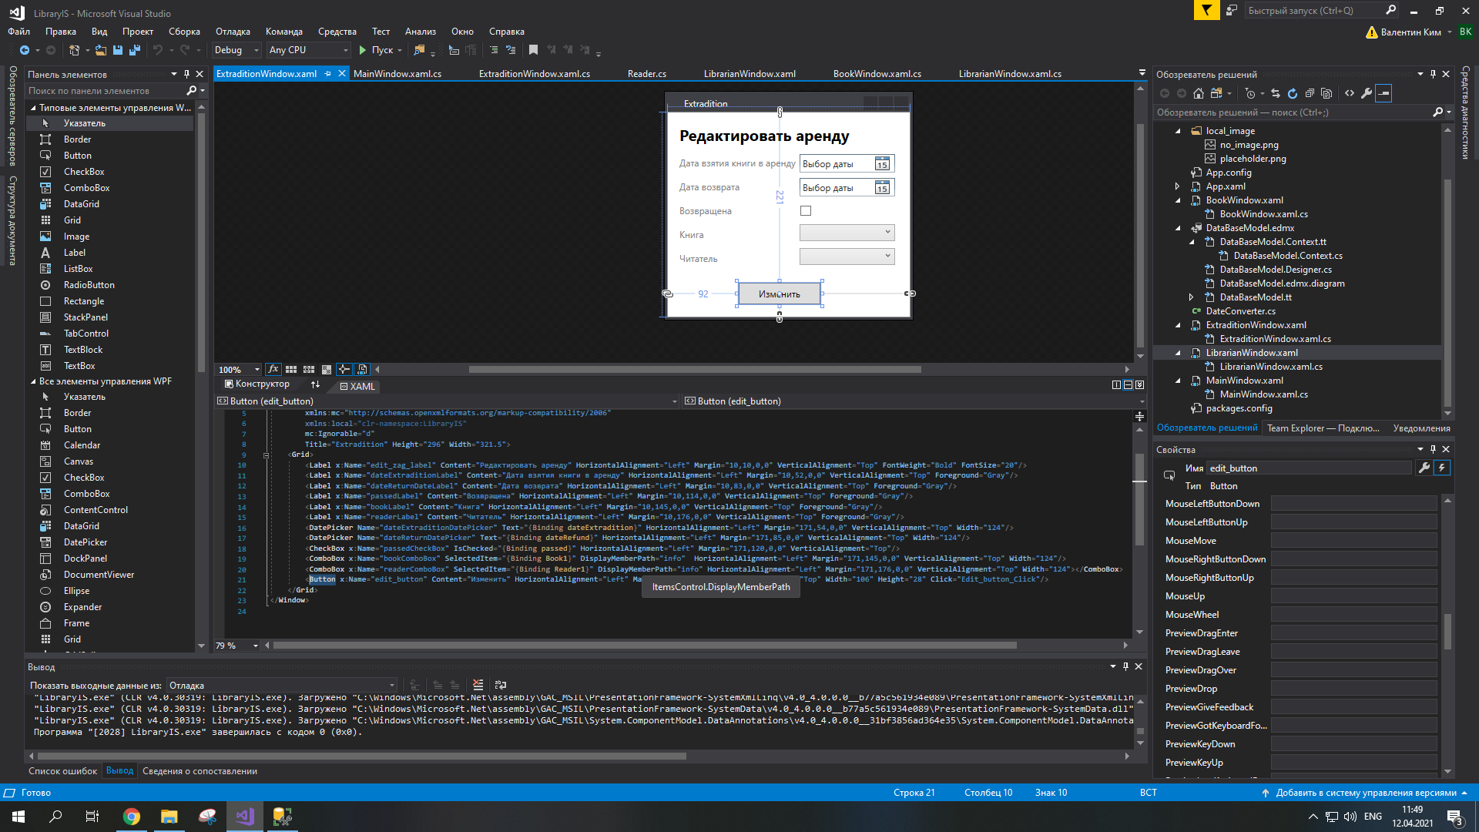

Для работы с датами мы будем использовать элемент DatePicker (если, в дальнейшем, привязка данных к свойству Text DataPicker не будет работать, то замените свойство Text на SelectDate). По аналогии с DataGrid, checkbox будет отражать то, что была ли возвращена книга или нет. Отображение читателей и книг мы реализуем с помощью ComboBox (данный вариант отображения данных будет хорошо работать для небольшого количества элементов в списки, для более больших массивов данных необходимо реализовывать отдельную форму выбора с возможностью поиска, сортировки и т.д.).

Обратите внимание, что мы не задаем набор элементов для списка, а только лишь выбранный элемент. Массив значений мы зададим непосредственно в коде.

В свойствах ComboBox также присутствует новое свойство – DisplayMemberPath. Для чего оно нужно? В качестве элементов выпадающего списка мы будем использовать объекты соответствующих классов. Для отображения данных элементов в виде текса, система будет вызвать метод ToString() у объекта. Проблема заключается в том, что метод ToString() будет возвращать информацию о классе объекта, а не какое-то его из свойств. С помощью свойства DisplayMemberPath мы указываем системе, какое свойства объекта будет браться, чтобы отразить его в качестве элемента списка.

Но также мы хотим, чтобы отображались данные не одного конкретно поля, а нескольких, и более того, в определенном формате. Например, чтобы отображался код книги и ее название (или код читателя и его фамилия, и имя). Но никто не запрещает нам ввести новое свойство в класс и с помощью него получать необходимые нам данные. Для этого перейдем к коду необходимого нам класса и введем новое свойство, которое будет возвращать строку с кодом и названием книги.

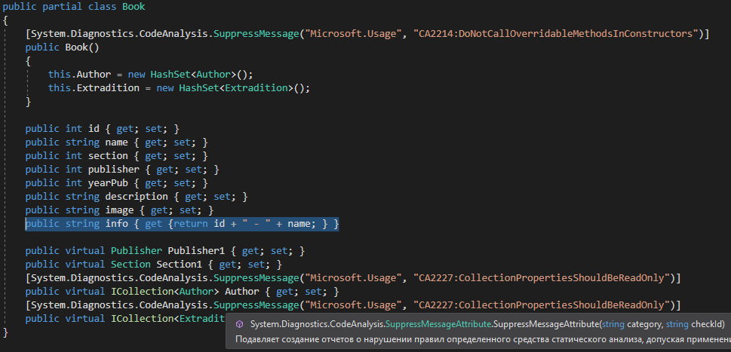

Примерно та же самая ситуация будет и классом читателя.

Перейдем к логике формы и разберем следующий код.

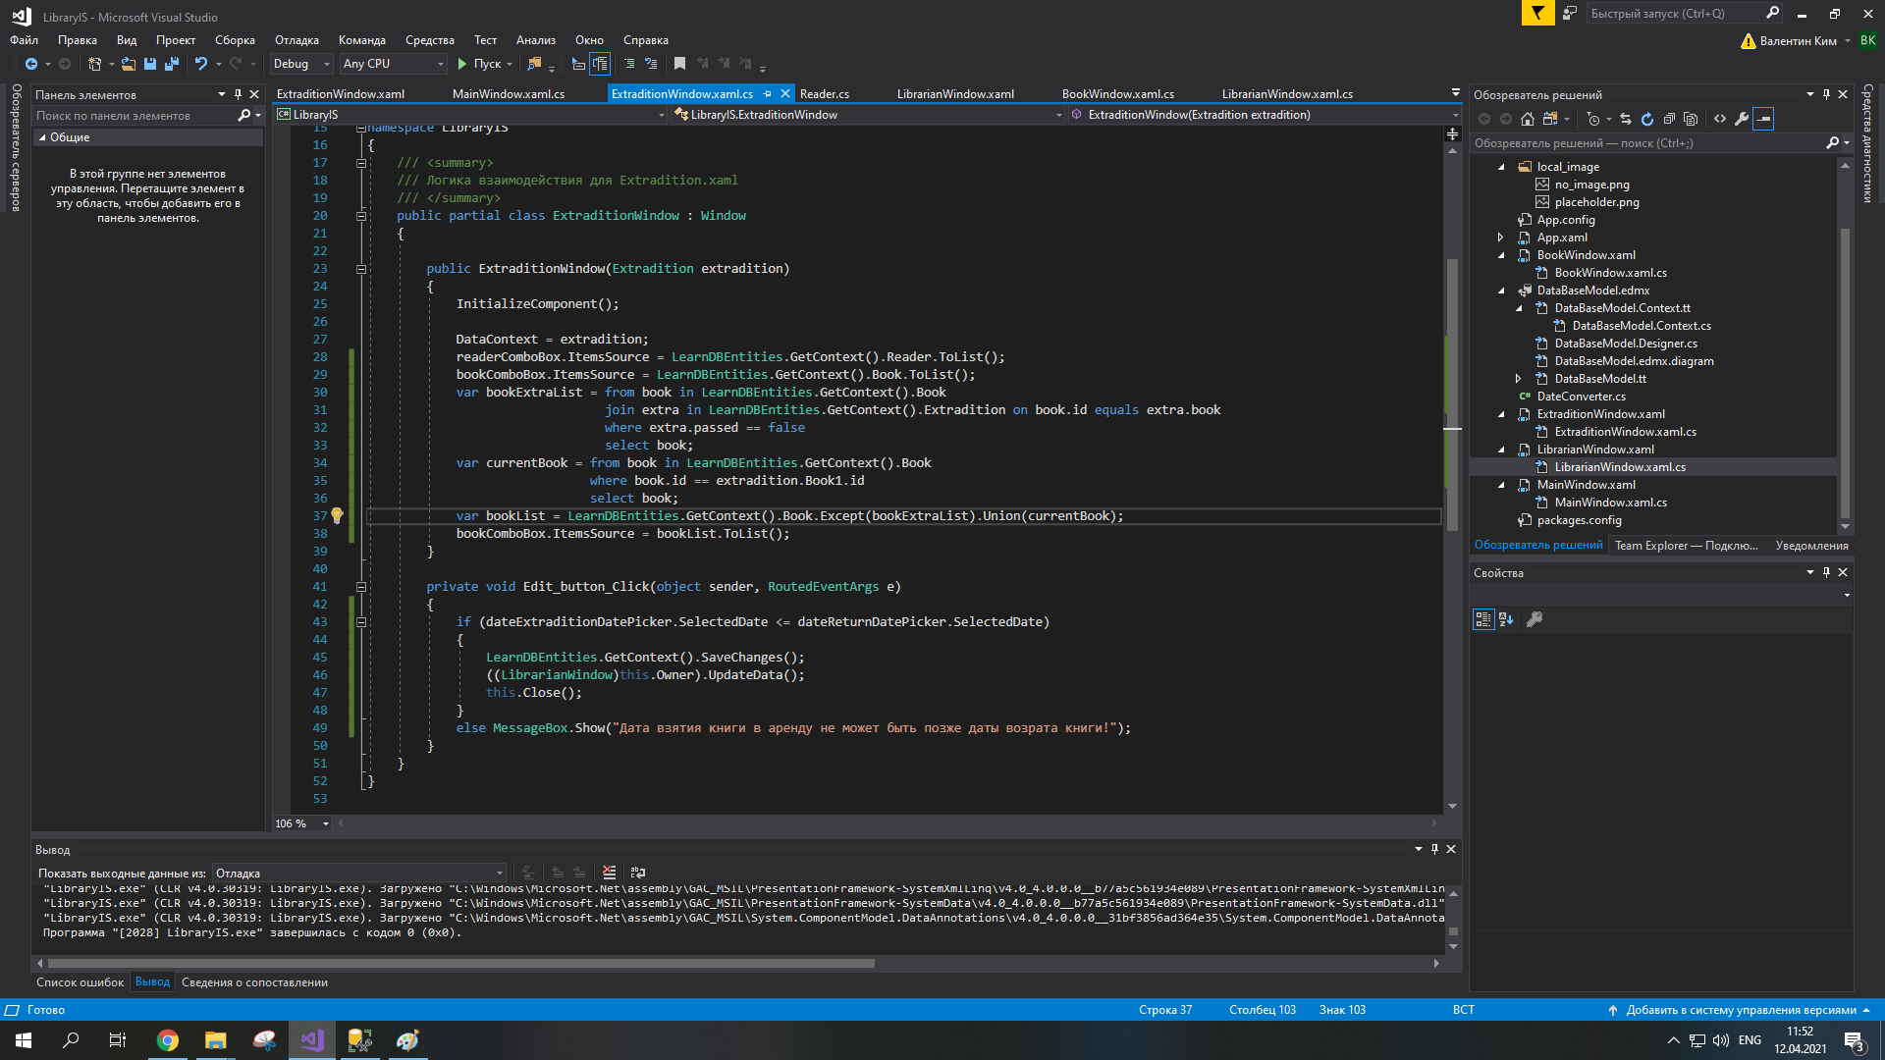

Присвоим текущему контексту программы нашу переменную.



Для отображения элементов в ComboBox для читателей, свойству ItemSource присвоим результат получения всех читателей из базы данных.



В случае с книгами, ситуация несколько сложнее. Стоит учитывать то, что:

1. Нам нужно получить набор книг, которых не отражались в таблице с арендой книг.
2. Это набор должен включать так же книги, которые отражались в таблице с арендой книг, но книга при это была возращена.
3. В этот набор так же должна входить книга, которая является текущей для данной записи аренды.

Это можно сделать следующим образом:

1. «Вычесть» из общего списка книг книги, которые находятся в аренде и еще не возращены.
2. Прибавить к данном списку книгу, которая является текущей для редактируемой записи.

Данные операции являются элементами реляционной алгебры, более подробное про нее можно почитать в Интернете.

Теперь по коду. Получаем список всех книг, которые находятся в аренде.



Получаем книгу, которая является текущей для редактируемой записи.

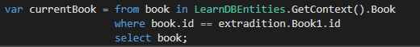

С помощью операции Except «вычитаем» книги, которые находятся в аренде, с помощью операции Union «прибавляем» текущую книгу для редактируемой записи.



Присваиваем полученный результат ComboBox’у.



Теперь перейдем к форме с арендой и добавим обработку события по нажатию на кнопку «Редактировать». Обратите внимание, что свойство Tag мы присваиваем id аренды книги. Убедитесь, что вы получаете данное свойство в запросе.

Внесем изменение в коде. Сформируем новый метод, который будет обновлять данные в нашей базе данных.

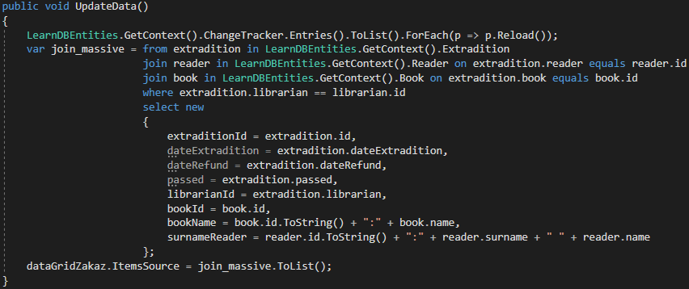

Первым делом, обновим модель нашей базы данных. Для этого, с помощью свойства, которое отслеживает изменения в базе данных (ChangeTracker) получаем все объекты, в которые были внесены изменения c помощью метода Entries, приводим их к списку с помощью метода ToList() и проходимся по каждому элементу из данного списка, используя метод ForEach, и вызываем метод обновления объекта Reload().



Вырежем код из инициализации формы (который отражает данные в DataGrid) и вставляем в созданный метод. Формат столбцов дат оставляем в методе инициализации.

Перейдем к событию нажатия на кнопку «Редактировать».

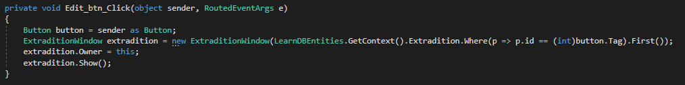

Создаем новое окно, при этом передав в качестве параметра результат запроса к таблице с арендой книг с условием, что id записи равен id из тэга button.

Указываем в качестве объекта текущую форму и открываем ее.

Перейдем обратно к коду формы с редактированием и обработаем нажатие по кнопке «Изменить».

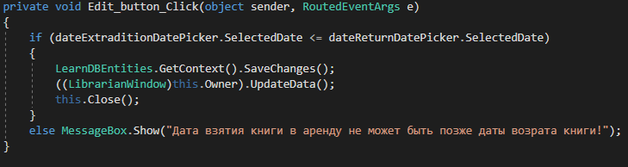

Проверяем, чтобы дата взятия книги в аренду не балы позднее даты возврата книги. Если условие истинно, то фиксируем изменения в базе данных с помощью метода SaveChanges. Преобразуем объект родителя данного класса к форме с арендой книг и вызываем метод UpdateData(). Закрываем форму.

**Смена изображения профиля**

На форму с арендой книг добавим кнопку «Сменить фото» рядом с изображением профиля.

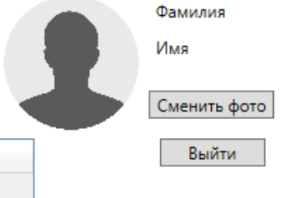

Реализуем событие нажатия на данную кнопку.

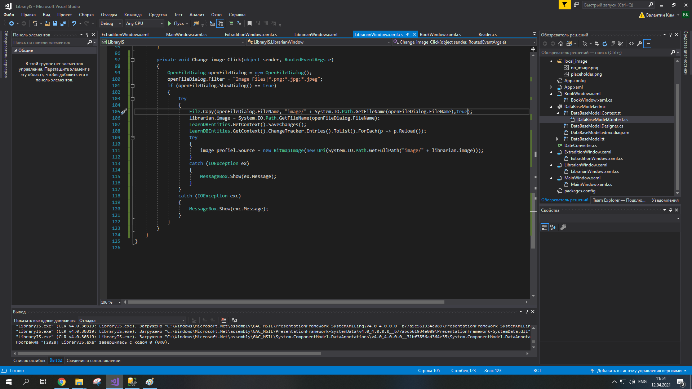

Создадим экземпляр диалогового окна для выбора файла OpenFileDialog.



Присвоим ему фильтр, чтобы можно было выбирать только файлы изображения.



Метод ShowDialog отображает диалоговое окно. Данный метод вернет значение true, если был выбран файл и false, если диалоговое окно просто было закрыто. Нам нужно выполнять код, если был выбран файл, поэтому вызываем данный метод в условии.



Копируем файл с изображением в папку с нашими изображениями. Чтобы получить путь к выбранному файлу, используем свойство FileName диалогового окна. Вторым параметром указывается путь, куда будет сохранен файл. В данном случае мы используем относительный путь, сразу указываем название папки с изображением, «/» и название файла с расширением, которое можно получить с помощью метода GetFileName класса Path, в качестве параметра указ путь до файла. Третьем параметром копирования является возможно перезаписать файл в директории, если названия файлов совпадают. True означает, что можно перезаписать файл, false – что нельзя.



Также код с копированием и обновлением базы данных располагается внутри инструкции try/catch, т.к. могу произойти исключения при копировании файла, а если изображение не было скопировано, то обновлять базу нам, соответственно, не нужно. К, примеру, если в качестве третьего параметра мы бы указали значение false, то при попытке скопировать файл с названием в директорию, где уже имеется файл с таким же названием, система выдала бы нам исключение.

Меняем свойство image у объекта, указав название файла. Фиксируем изменения в базе и обновляем ее.



Скопируйте код, который отвечает за отображения картинки на форме из метода инициализации и вставьте его после обновления базы.

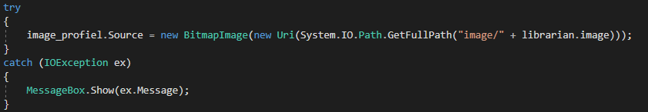

Обратите внимание, что данный код можно оптимизировать, убрав инструкцию try/catch у кода присваивания Image нового изображения, т.к. мы ввели до этого ввели инструкцию с таким же исключением для копирования файла.

Скомпилируйте и проверьте работу приложения.

**Выполнение работы**

1. Изучите раздел «Пояснение к работе».
2. Выполните задание.
3. Ответьте на контрольные вопросы.
4. Оформите отчет о проделанной работе.

**Содержание отчета**

Отчет по практической работе должен содержать:

1. Цель работы.
2. Раздел с заданием, в котором расписывается о том, каким образом студент выполнил его, с использованием каких средств, инструментов и технологий. Представленная информация подтверждается скриншотами экрана, файлами, полученными в ходе выполнения практической работы.
3. Ответы на контрольные вопросы.

**Контрольные вопросы**

1. Что такое «реляционная алгебра»? Для чего она используется?
2. Перечислите основные операции реляционной алгебры. Расскажите подробно об одной из них.
3. Какую операцию реляционной алгебры вы использовали в данной работе и зачем?

**Практическая работа №7**

**Тема**

Добавление и удаление данных из БД с помощью приложения.

**Цель работы**

Реализовать добавление и удаление данных из базы данных с помощью программного приложения.

**Задание**

1. Изучите Пояснения к работе.
2. С помощью средств Visual Studio реализуйте окно редактирования данных в базе данных.
3. Оформите отчет о проделанной работе.

**Теоретический материал**

Пусть существует таблица USERS:

+-------+--------------+------+-----+-------------------+----------------+

| Field | Type | Null | Key | Default | Extra |

+-------+--------------+------+-----+-------------------+----------------+

| ID | int(11) | NO | PRI | NULL | auto_increment |

| NAME | varchar(200) | YES | | NULL | |

| DATE | datetime | YES | | CURRENT_TIMESTAMP | |

+-------+--------------+------+-----+-------------------+----------------+

**Добавление данных в таблицу**

После успешного создания таблицы можно попробовать добавить первые данные.

INSERT INTO `USERS` SET NAME='Мышь';

INSERT INTO `USERS` SET NAME='Кот', DATE='2019-06-20 20:07:09';

Команда "INSERT INTO" (можно перевести с английского как "ВСТАВИТЬ В") вставляет данные в таблицу, название которой идёт после неё. В нашем случае это "USERS". Затем идёт слово "SET" (переводится как "ЗАДАТЬ"), после которого через запятую перечисляются названия столбцов в таблице и их значения, который надо вставить.

В нашем примере первый столбец ID принимает максимальное уникальное значение, поэтому нет большого смысла передавать его при добавлении данных. Для разнообразия во втором добавлении передано не только значение NAME, но и значение DATE, хотя это необязательно, потому что при создании столбца DATE было сказано, что он принимает значение равное текущей дате и времени, если не передать ему что-то другое.

Базы данных могут быть настроены по-разному. Формат даты может отличаться, из-за чего значение DATETIME может несохраниться, если не угадать с форматом. Поэтому вместо строки, содержащей дату в формате "ГГГГ-ММ-ДД ЧЧ:ММ:СС" можно написать "NOW()" (переводится "сейчас"), тогда в таблицу будет вставлено значение текущей даты в нужном формате.

Существует несколько способов записи команды INSERT. Приведём ещё один пример без "SET", который подходит для добавления небольшого количества данных, когда столбцов мало:

INSERT INTO USERS(NAME) VALUES('Мышь');

INSERT INTO USERS(NAME, DATE) VALUES('Кот', '2019-06-20 20:07:09');

После названия таблицы в скобках идёт название полей, в которых будут вставлены данные. Затем идёт "VALUES" и в скобках через запятую значения, которые будут вставлены. Обратите внимание, что важен порядок названий столбцов и значений, которые находятся в круглых скобках.

Давайте проверим, что было записано в нашу таблицу. Для этого выполним запрос:

SELECT * FROM `USERS`;

Команда "SELECT" возвращает строки из таблицы. После команды стоит звёздочка *, она означает, что необходимо выбрать все столбы таблицы. В нашем случае звёздочку можно заменить на перечисление трёх столбцов через запятую: "ID, NAME, DATE". После звёздочки стоит слово "FROM", которое можно перевести как "из". И в конце стоит название таблицы в базе данных "USERS", из которых будут выводиться данные.

В результате выполнения этого запроса мы увидим такой результат:

+----+----------+---------------------+

| ID | NAME | DATE |

+----+----------+---------------------+

| 1 | Мышь | 2019-06-28 20:14:53 |

| 2 | Кот | 2019-06-20 20:07:09 |

+----+----------+---------------------+

**Очистка и удаление таблицы**

Попробуем очистить таблицу полностью. Сотрём все строки в ней. Для этого используем следующую SQL запрос:

TRUNCATE `USERS`;

Этот короткий запрос содержит команду "TRUNCATE" (переводится с английского как "УСЕЧЬ") и название нашей таблицы "USERS". При выполнении такой команды будут удалены все строки в таблице. Можем убедиться в правильности удаления данных, вызвав команду:

SELECT * FROM `USERS`;

Если в таблице не оказалось ни одной строчки, то удаление прошло удачно. Теперь попробуем удалить саму таблицу. Удаление таблицы делается следующим запросом:

DROP TABLE `USERS`;

Команда "DROP TABLE" безвозвратно удаляет таблицу из базы. После этой команды стоит название нашей таблицы "USERS".

**Пояснение к работе**

**Добавление записи в базу данных**

Создайте новую форму для добавления новой записи в таблицу. По своему интерфейсу она будет схожа с окном редактирования за исключением того, что отсутствует CheckBox для отметки о возврате книги. Привязка данных для элементов управления отсутствует.

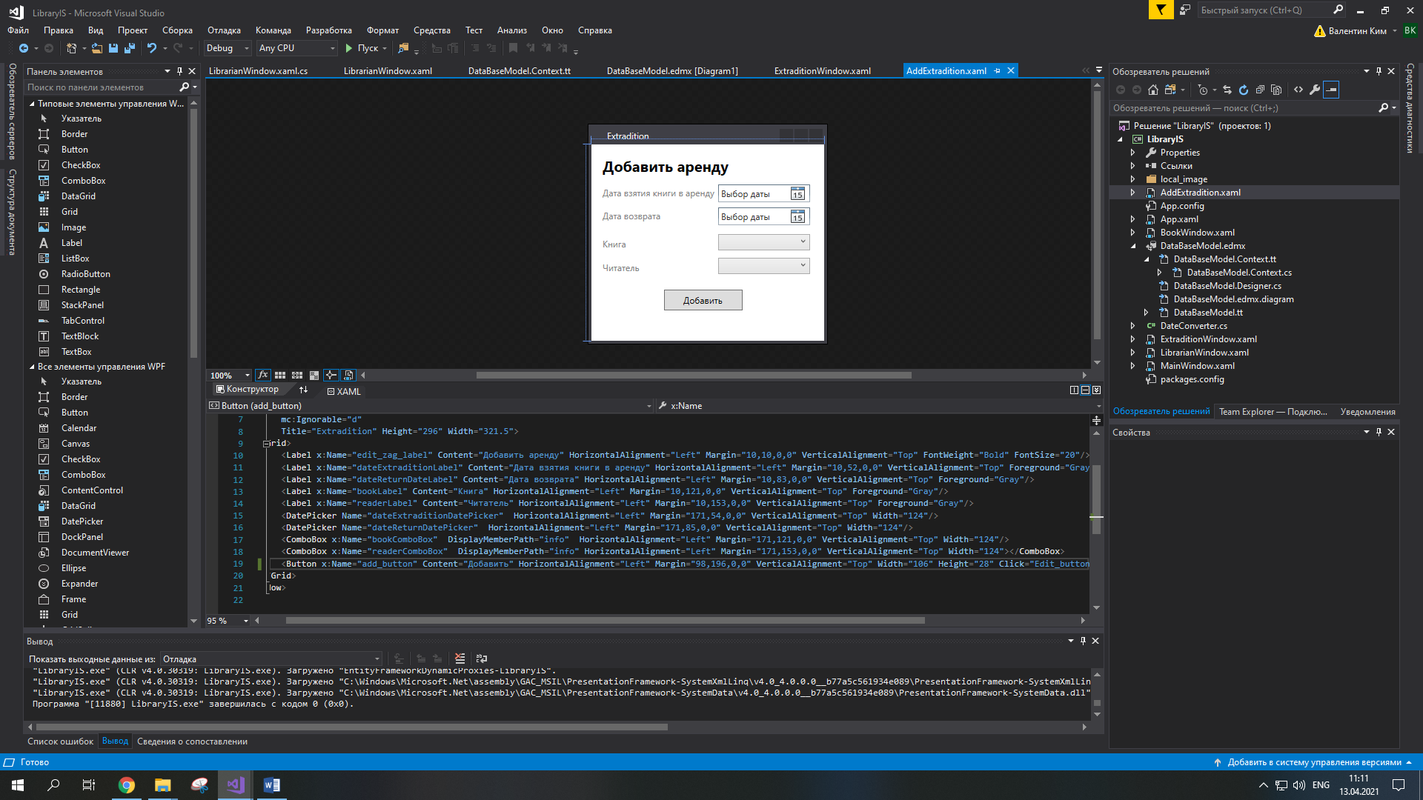

В метод инициализации в качестве параметра укажем класс библиотекаря, и присвоим его для определенном в коде переменной. Получим список читателей и занесем его ComboBox.

Для списка книг нам необходимо получить книги, которые сейчас не находятся в аренде. Получаем все книги из базы и вычитаем из них те, которые находятся в аренде.

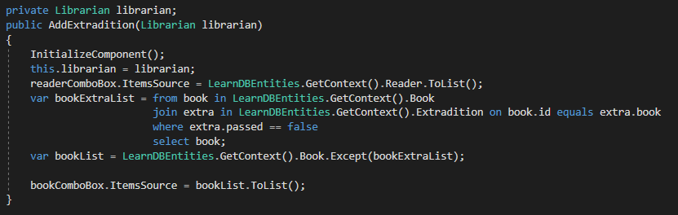

Подпишем кнопку «Добавить» на новое событие и реализуем следующий код.

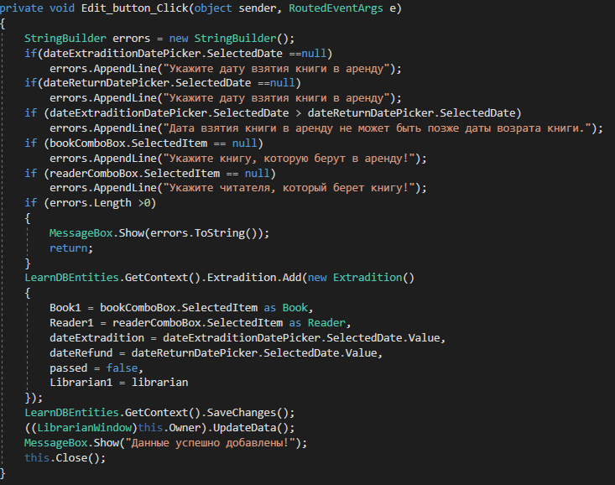

Рассмотрим новый способ отображения ошибок. В нашем примере есть 4 поля, которые нужно проверить на то, не содержат ли они нулевые значения, т.е. не была выбраны даты, читатель и т.д. Так же, нам нужно удостоверится, что дата взятия книги в аренду не позже, чем дата возврата книги.

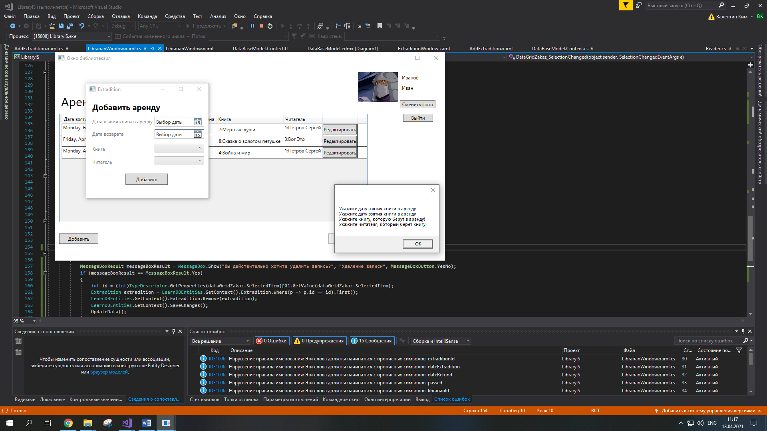



Можно на каждое невыполнение условия выводить отдельное сообщение, а можно собрать все ошибки и вывести сразу одним сообщением. Для этого воспользуемся классом StringBuilder. Данный класс, как и string, является набором символом (строкой), но, в отличии от string, Stringbuler является динамичным, т.е. со строкой можно проводить различные манипуляции.

В данном случае, мы будем собирать все строки с ошибками, каждая строка будет иметь перенос. Перенос строки можно добиться с помощью метода AppendLine, которая добавляет строку и делает перенос на новую.

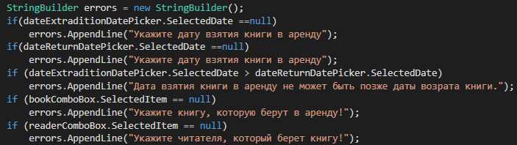

С помощью свойства Length можно узнать количество символов в строке. Если количество символов больше 0, то, соответственно, есть ошибки, выводим их с помощью MessageBox (не забыв StringBuilder преобразовать в просто string) и выходим из метода (свойство return не только возвращает какое-либо значение, но и выходит из метода).

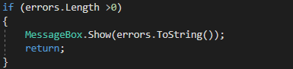

Если мы не выходим из метода, то обращаемся в таблице с арендой и с помощью метода Add добавляем новую запись. В качестве параметра метод принимает объекта класса Аренды (Extradition). Поэтому мы сразу заводим новый экземпляр класса и присваиваем его свойствам соответствующие значения из элементов управления. Свойству возврата книги (passed) выставляем значение false (т.к. книг не может сразу быть возращена после создания записи об аренде). Свойству Librarian1 (библиотекарь) присваиваем объект, который мы получили в методе инициализации.

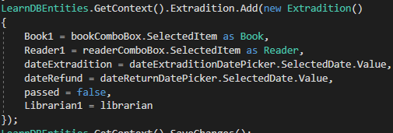

Фиксируем изменения в базе, обновляем данные в окне аренды и закрываем текущее окно.

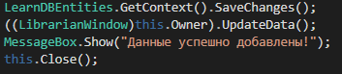

**Удаление записи из базы данных**

Добавим на форму с арендой кнопку «Удалить». Обратите внимание на свойство IsEnabled. Оно отвечает за то, доступен ли будет элемент для взаимодействия или нет. Т.е. с таким свойством, кнопка не будет реагировать на нажатие по ней мышью.

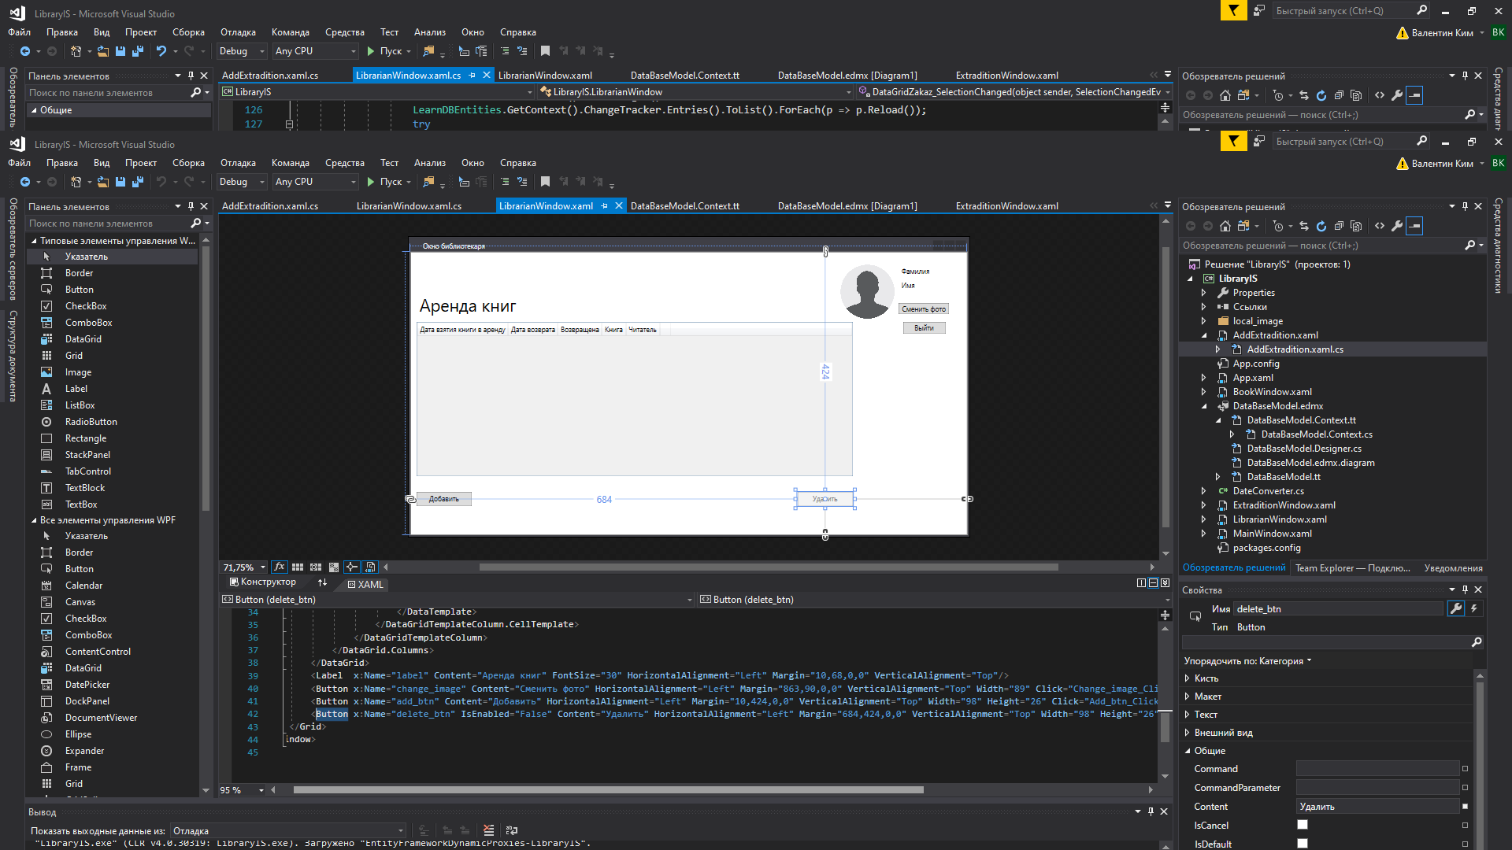

Нам нужно, чтобы кнопка была доступна только тогда, когда выделена любая строка в DataGrid. Для этого, подпишем dataGrid на событие SelectionLineChanged, и для этого события реализуем следующий код.

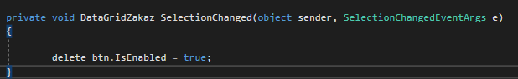

Подпишем кнопку на событие нажатия по ней. Реализуем следующий код.

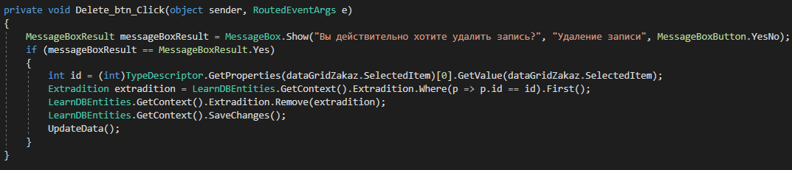

Первым делом мы заводим переменную для получения результатов взаимодействия пользователя с диалоговым окном (класс MessageBoxResult). Результат работы возвращается с помощью метода Show класса MessageBox. Обратите внимание, что теперь мы передаем не один, а три параметра. Первый параметр является сообщением диалогового окна, второй – заголовком, третьей параметр указывает, какие кнопки будут выводится в диалоговом окне. Нам нужно реализовать окно подтверждения, поэтому нам нужны кнопки «Да» и «Нет». В перечислении MessageBoxButton выбираем значение YesNo.



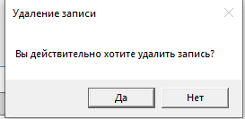

Далее, нам необходимо проверить, какое решение принял пользователь (на какую кнопку нажал). Поэтому мы должны сравнить наш результат со значением из перечисления MessageBoxResult (значение Yes).



Теперь по записи нам необходимо определить id записи в базе данных. Когда мы делали запрос к базе данных для получения данных с помощью linq, с помощью select new мы создавали новый анонимный тип с заданными свойствами.

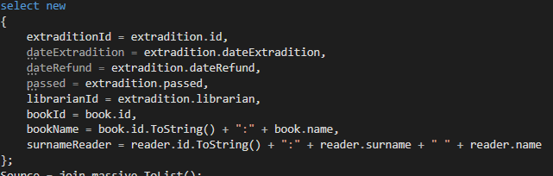

То есть, строка, которая на данный момент выделена, является экземпляром данного анонимного типа (т.е. имеет все те же свойства). Но проблема заключается в том, что при обращении к текущей выделенной строке (свойство SelectedItem DataGrid), мы получаем object, который мы не имеем возможности преобразовать к первоначальному анонимному типу. Но каким же образом тогда можно получить из данного объекта данные?

Для этого с помощью класса TypeDescriptor получим все свойства данного объекта (метод GetProperties). Результаты получаем в виде списка List, но нам нужен только id записи (который по определению из анонимного класса идет первый), поэтому обращаемся к нулевому элементу списка и получаем с помощью метода GetValue значение данного свойства (обратите внимание, что в качестве параметра указывается тот объект, из которого берутся свойства (SelectedItem DataGrid). Значение возвращается с типом object, поэтому необходимо преобразовать его в int.



Получаем запись по id, затем, обратившись к таблице с арендой, вызываем метод Remove для удаления (в качестве параметра указываем полученный объект). Фиксируем изменения в базе данных, обновляем таблицу.

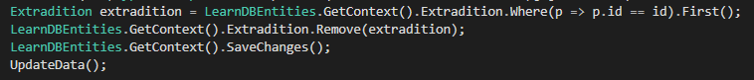

**Выполнение работы**

1. Изучите раздел «Пояснение к работе».
2. Выполните задание.
3. Ответьте на контрольные вопросы.
4. Оформите отчет

**Содержание отчета**

Отчет по практической работе должен содержать:

1. Цель работы.
2. Раздел с заданием, в котором расписывается о том, каким образом студент выполнил его, с использованием каких средств, инструментов и технологий. Представленная информация подтверждается скриншотами экрана, файлами, полученными в ходе выполнения практической работы.
3. Ответы на контрольные вопросы.

**Контрольные вопросы**

1. Опишите структуру команды "INSERT INTO"
2. Опишите структуру команды "DELETE"

**Практическая работа №8 (1)**

**Тема**

Реализация поиска

**Цель работы**

Реализовать добавление и удаление данных из базы данных с помощью программного приложения.

**Задание**

1. Изучите Пояснения к работе.
2. С помощью средств Visual Studio реализуйте окно редактирования данных в базе данных.
3. Оформите отчет о проделанной работе.

**Теоретический материал**

Предикат LIKE сравнивает строку, указанную в первом выражении, для вычисления значения строки, называемого проверяемым значением, с образцом, который определен во втором выражении для вычисления значения строки. В образце разрешается использовать два трафаретных символа:

* символ подчеркивания (_), который можно применять вместо любого единичного символа в проверяемом значении;
* символ процента (%) заменяет последовательность любых символов (число символов в последовательности может быть от 0 и более) в проверяемом значении.

Если проверяемое значение соответствует образцу с учетом трафаретных символов, то значение предиката равно TRUE. Ниже приводится несколько примеров написания образцов.

**Пояснение к работе**

**Пользовательский элемент управления. ScrollViewer. WrapPanel.**

Как было сказано в предыдущих практических работах, отображение большого объема элементов с помощью ComboBox не является удачным вариантам, т.к. пользователь потратит много времени на поиск нужного ему элемента. Чтобы сделать процесс нахождения наиболее удобным, реализуем возможность выбора книг с помощью нового окна, где будет реализована возможность поиска, фильтрации и сортировки.

Перед созданием окна, разработает пользовательский элемент управления для отображения информации о книге. По сути, пользовательский элемент управления — это та же самая форма, т.е. состоит из определенных элементов управления, который мы можем отображать в качестве элемента управления (группировка элементов управления в один элемент).

Создания пользовательского элемента управления ничем не отличается от создания нового окна. Кликаем правой кнопкой по проекту -> Добавить -> Пользовательский элемент управления.

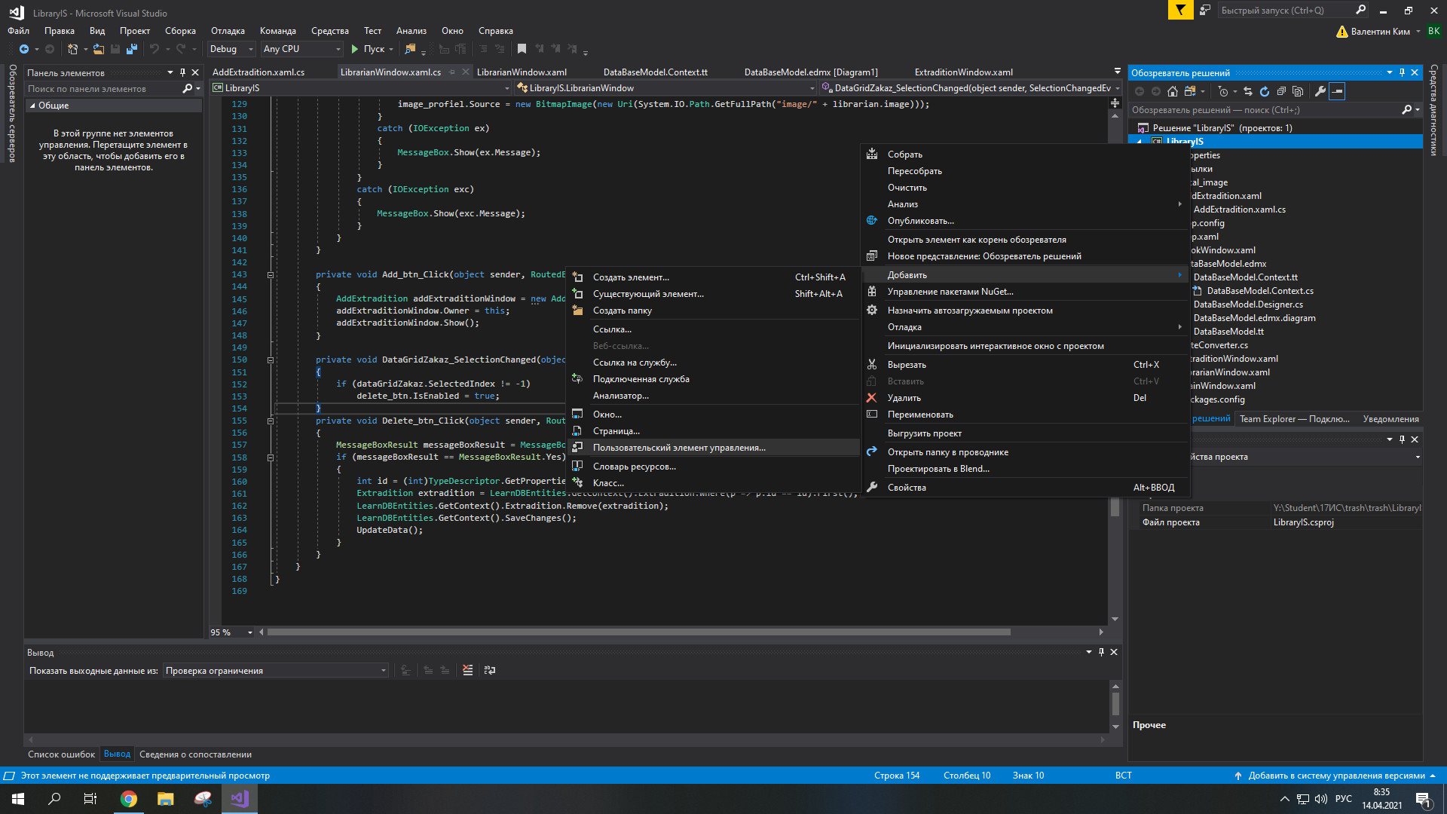

Процесс создания пользовательского элемента управления ничем не отличается от создания формы. Реализуем следующий интерфейс.

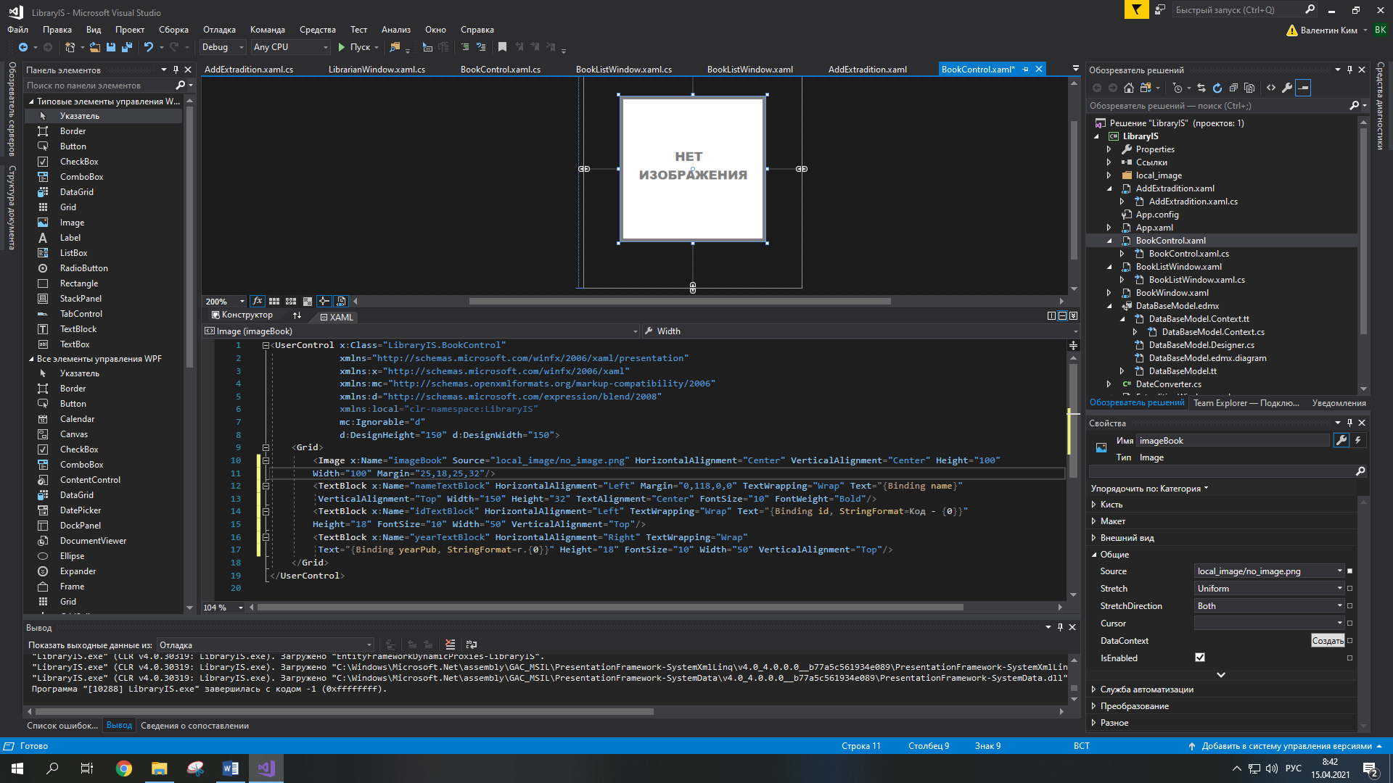

Font Size отвечает за размер шрифта у элемента TextBlock.

Привязка данных происходит у свойства Text элемента TextBlock. Обратите на параметр StringFormat. Оно отвечает за то, по какому шаблону свойство будет принимать значение (в данном случае, в каком формате будет выводится текст в TextBlock). Конструкция {0} обозначает данные, которые мы привязываем к данном свойства. Как ни сложно догадаться, цифра внутри скобок обозначает порядковый номер данные, которые привязаны к свойству, а значит, что можно привязывать целый набор данных к свойству. Да, действительно, это так, но на данной практике мы этого касаться не будем.

К примеру, рассмотрим TextBlock, который будет отображать id книги. Если у нас книга будет с кодом 3, то текст будет отображаться следующим образом: Код – 3.

Код пользовательского элемента будет небольшой. В метод инициализации добавляем парамет класса Book и присваиваем его DataContext. А код, который отображает изображение, знаком вам из второй практической работы.

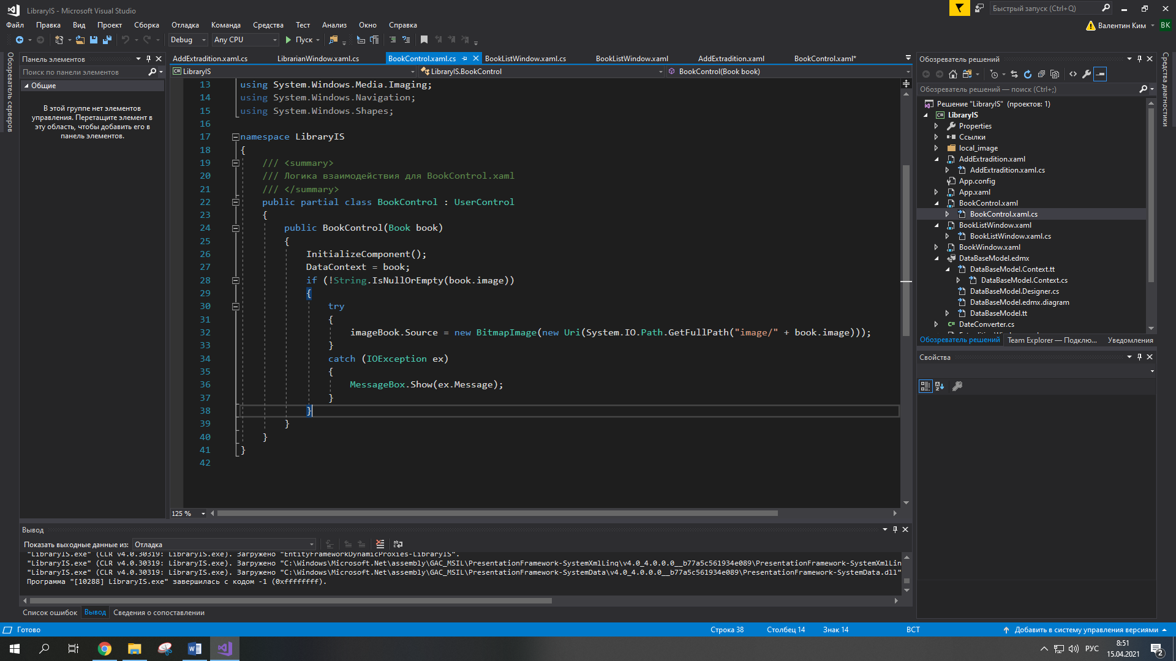

На этом работа по созданию пользовательского интерфейса закончена.

Создадим форму, которая будет отображать список книг для выбора.

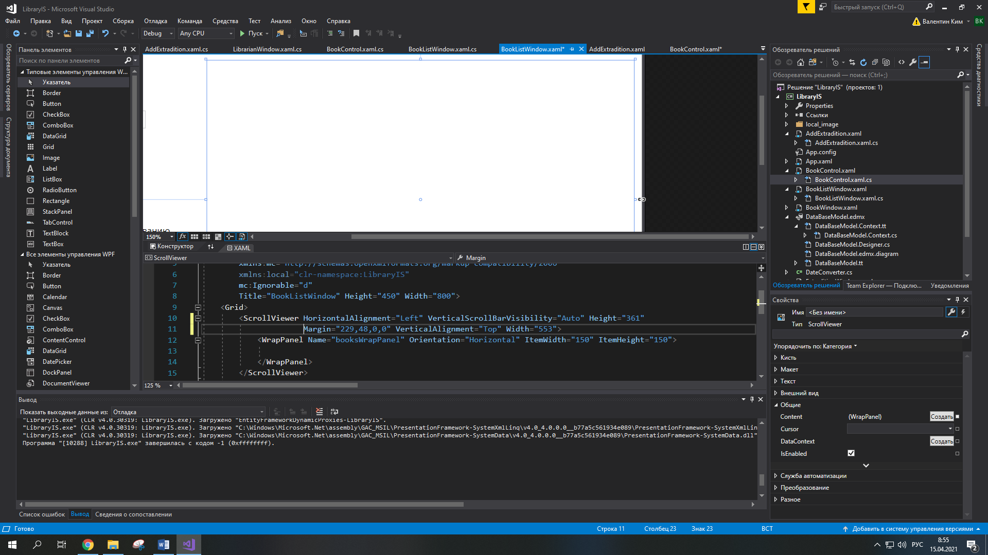

ScrollViewer представляет собой панель с прокруткой. Это значит, что, когда количество элементов внутри него по размещению будет переходить через границы ScrollViewer, появится полоса прокрутки, чтобы можно было посмотреть выходящие за край элементы.

Свойство VerticalScrollBarVisibility со значением «Auto» обозначает, что полоса прокрутки будет появляться только в том случае, если элементы внутри него будут «выходить» за границу.

WrapPanel представляет собой панель, которое последовательно будет размещать элементу управления, которые будут размещены внутри нее.

Свойство Orientation со значением «Horizontal» обозначает, что элементы будут добавляться «Слева на право», а когда элемент не умещается, то идет перенос на новую строку. В случае «Vertical» элементы бы добавлялись «Сверху Вниз», т.е., когда место бы в столбце заканчивалось, происходил бы переход на новый столбец. При таком варианте, у ScrollViewer отображалась бы горизонтальная полоса прокрутки, а не вертикальная.

Осталось отобразить книги на форме.

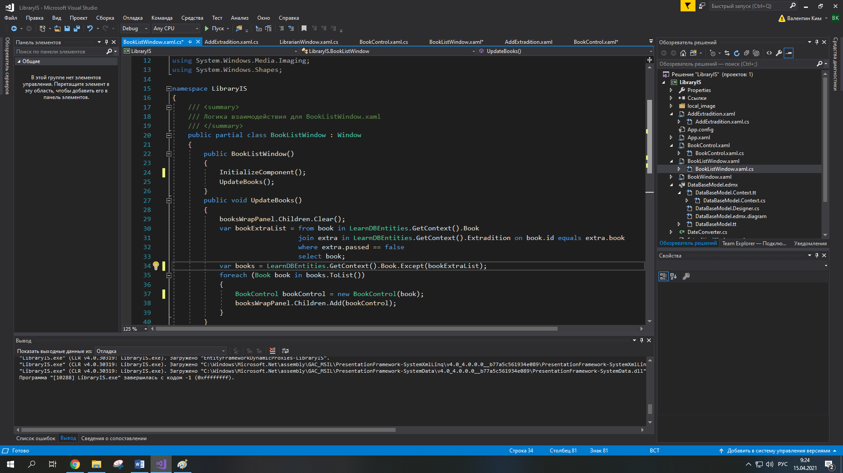

Создадим метод UpdateBooks, который будет отображать книги. Так как данный метод мы будем использовать постоянно при поиске, фильтрации, сортировки, то нам нужно отчистить панель от все дочерних элементов (это позволит нам избежать постоянного дублирования элементов). Для этого у wrapPanel обратимся к элементу Childern. Он представляет собой типизированный список(List) с элементами управления, которые находятся на данной панели. Вызвав метод Clear, мы удалим все элементы с панели.

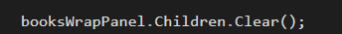

Далее, мы получаем список всех книг, которые на данный момент не находятся в аренде (этот код идентичен тому, что был реализован на форме добавления записи в таблицу аренды).

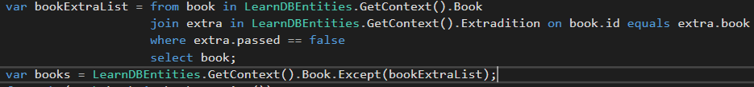

Далее, с помощью цикла foreach пройдемся по каждому элементу Book из полученного запроса (который мы приведём к типизированному списку с помощью метода ToList). Внутри цикла мы инициализируем наш пользовательский элемент управления (в качестве параметра указываем текущий объект цикла). Далее, обращаемся к дочерним элементам wrapPanel и с помощью метода Add добавляем инициализированный элемент управления на панель (элемент указывается в качестве параметра метода).

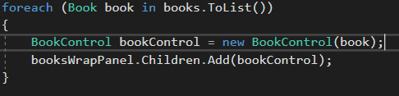

В инициализации окна вызовем данный метод.

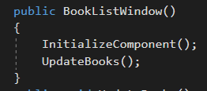

Если реализовать код, чтобы данное окно открывалось, можно увидеть такую картину (к примеру, добавим кнопку на форму с добавлением новой записи в таблицу аренды и по ее нажатию реализуем переход на форму).

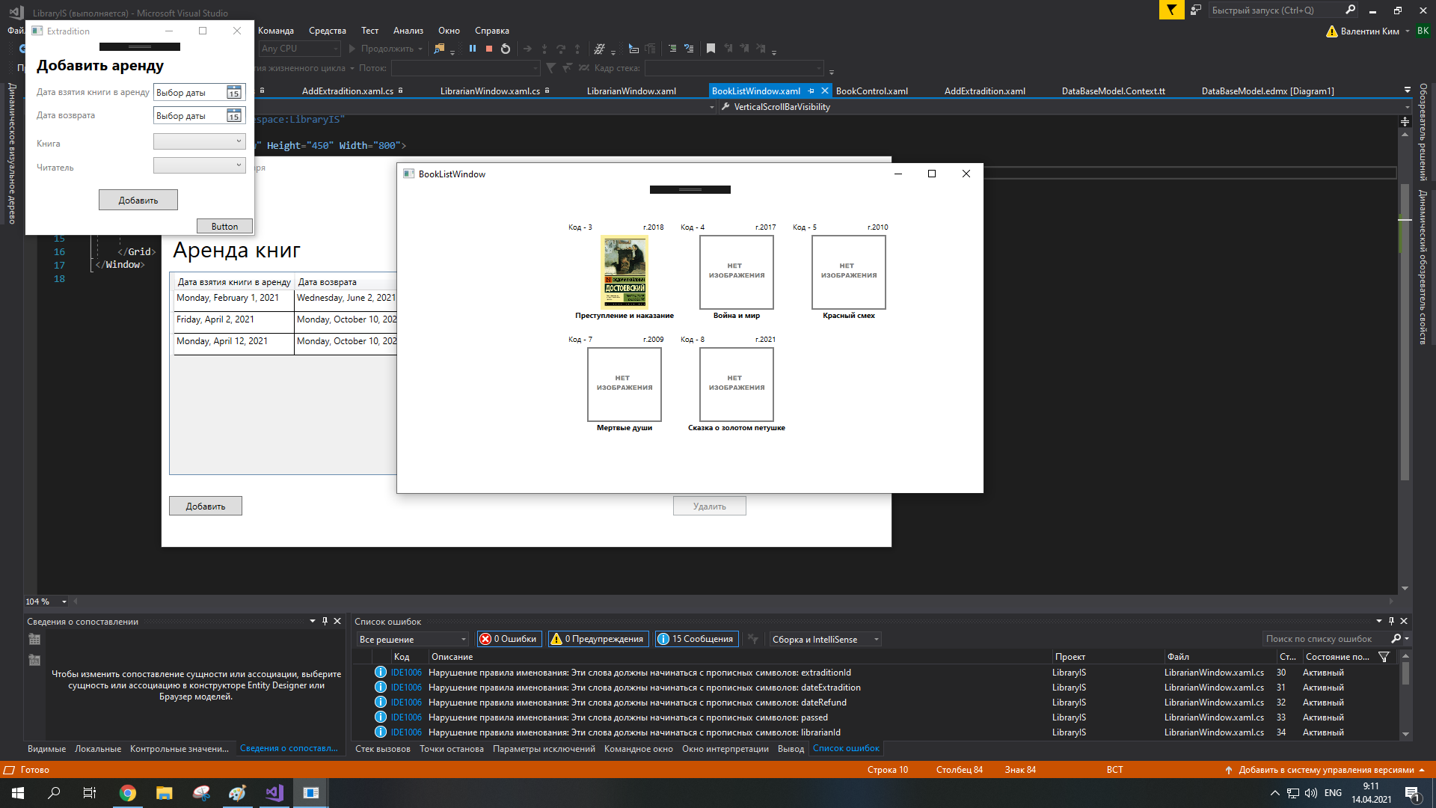

Т.к. в базе данных мало значений, то продублировав цикл foreach, можно получить такую картину (данный пример нужен для того, чтобы продемонстрировать работу ScrollViewer).

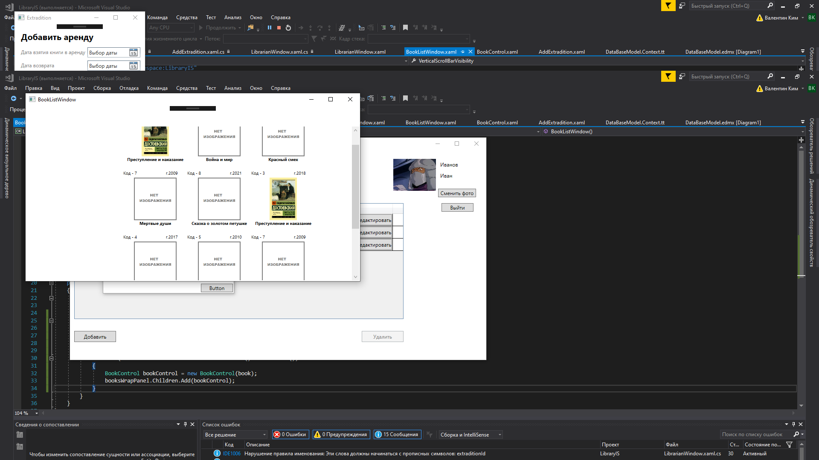

**Поиск книг**

Для поиска добавим следующие элементы на форму.

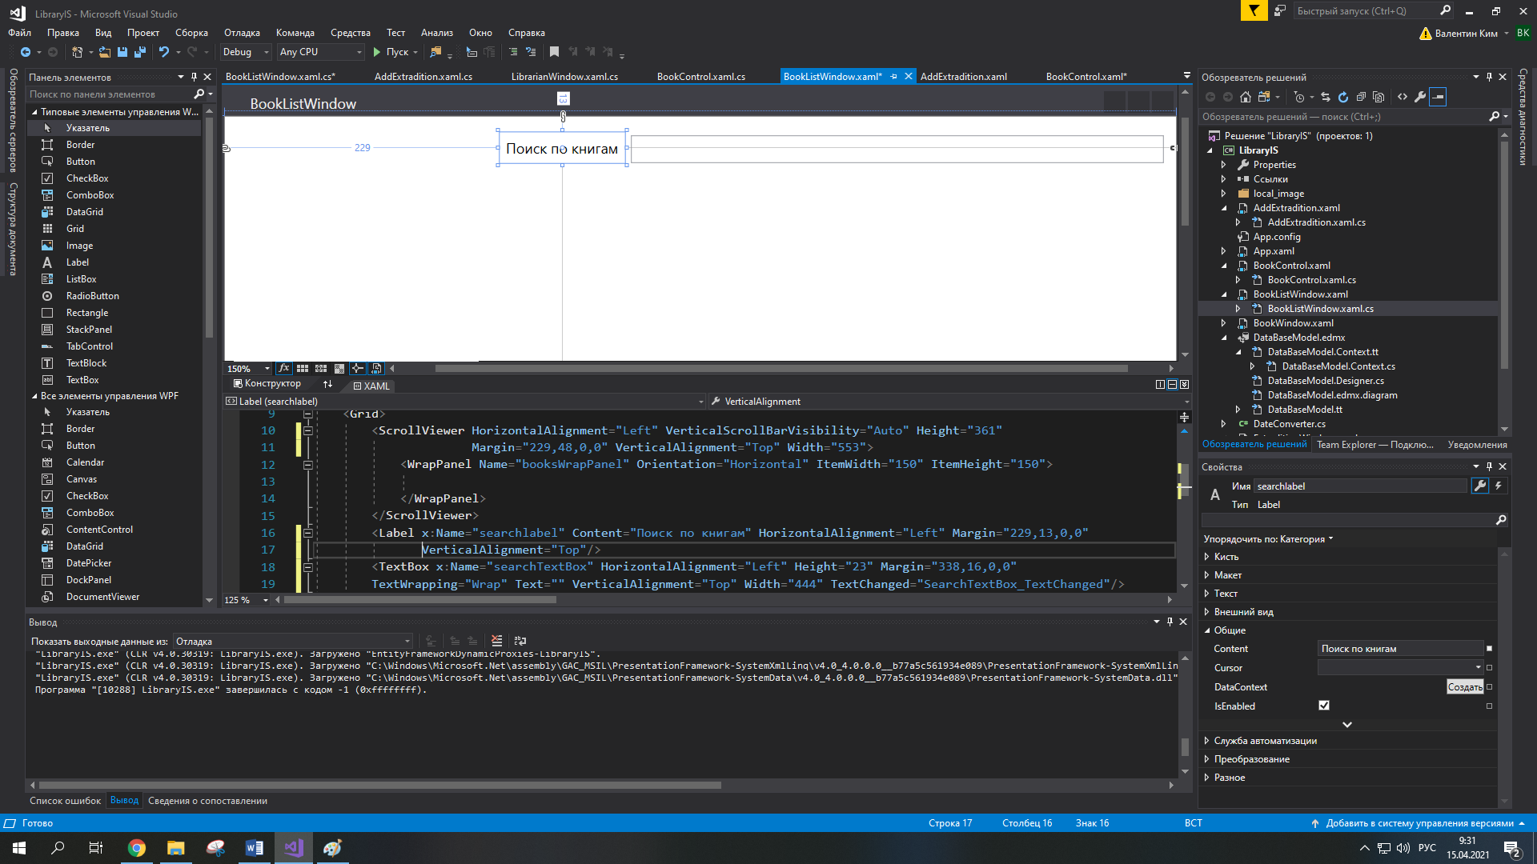

Подпишем элемент textbox на событие TextChanged. В нем вызовем метод UpdateBooks.

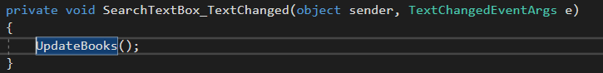

Отредактируем метод UpdateBooks, чтобы после того, как мы получили результат запроса, мы произвели поиск книги.

Рассмотрим самую простую реализацию поиска по полю. Он будет аналогичен запросу с использованием LIKE ‘%текст%’, т.е. он будет возвращать все записи, где указанная подстрока встречается в строке указанного поля.

Т.к. функция LIKE не предусмотрена имеющимися библиотеками, воспользуемся функцией строки Contains (в качестве параметра указываем текст, по которому будем производить поиск, мы их как раз берем из textbox, используя свойство Text).

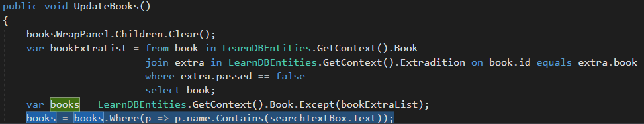

Теперь, при вводе текста в textbox, у нас автоматически будет формироваться новый список книг согласно результату поиска.

**Выполнение работы**

1. Изучите раздел «Пояснение к работе».
2. Выполните задание.
3. Ответьте на контрольные вопросы.

**Содержание отчета**

Отчет по практической работе должен содержать:

1. Цель работы.
2. Раздел с заданием, в котором расписывается о том, каким образом студент выполнил его, с использованием каких средств, инструментов и технологий. Представленная информация подтверждается скриншотами экрана, файлами, полученными в ходе выполнения практической работы.
3. Ответы на контрольные вопросы.

**Контрольные вопросы**

1. Что такое git brash?
2. Какие команды вы использовали для выполнения задания? Для чего они предназначены?

**Практическая работа №8(2)**

**Тема**

Реализация сортировки, фильтрации.

**Цель работы**

Реализовать сортировку и фильтрацию данных из базы данных с помощью программного приложения.

**Задание**

1. Изучите Пояснения к работе.
2. С помощью средств Visual Studio реализуйте окно редактирования данных в базе данных.
3. Оформите отчет о проделанной работе.

**Теоретический материал**

Оператор SQL ORDER BY выполняет сортировку выходных значений. Оператор SQL ORDER BY можно применять как к числовым столбцам, так и к строковым. В последнем случае, сортировка будет происходить по алфавиту.

Оператор SQL ORDER BY имеет следующий синтаксис:

ORDER BY column_name [ASC | DESC]

Сртировка может производиться как по возрастанию, так и по убыванию значений.

Параметр ASC (по умолчанию) устанавливает порядок сортирования во возрастанию, от меньших значений к большим.

Параметр DECS устанавливает порядок сортирования по убыванию, от больших значений к меньшим.

Пример 1. Вывести все записи таблицы, упорядоченные по названию исполнителя с помощью оператора SQL ORDER BY:

|  |  |
| --- | --- |
| 1  2  3 | SELECT *  FROM Artists  ORDER BY Singer |

**Пояснение к работе**

**Фильтрация книг**

В данном примере рассмотрим два вида фильтров для списка книг. Один будет указывать промежуток в годах, когда были изданы книги, другой фильтровать список книг согласно его издателю.

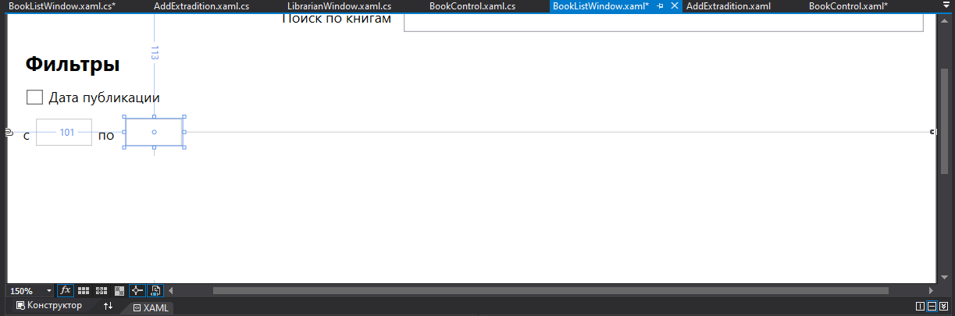

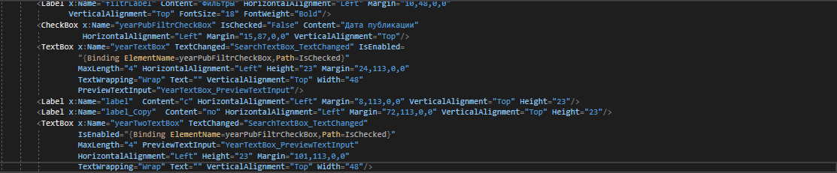

Мы реализуем работу текстовыми полями таким образом, что, когда свойство IsChecked checkbox будет равно true (будет стоять галочка), мы можем выставлять значения у текстовых полей с годами. Для этого у свойства IsEnabled элементов TextBox сделаем привязку к свойству IsChecked checkbox. Для этого после Binding укажем свойство ElementName со значением, равным названию элемента. Path указывает, к какому свойству указанного элемента будет осуществляться привязка.

Подпишем данные textbox`ы на два события. Для события TextChanged укажем метод, который реализуется для текстового поля для поиска (чтобы обновлять список при вводе). Событие PreviewTextInput происходит, когда элемент получает текстовый ввод пользователя. Этот метод нам нужен для того, чтобы в данные поля можно было вводить только цифры. В методе события реализуем следующий код.

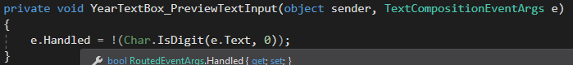

Свойство Handled обозначает «решение» в виде логического значения – будет ли добавлен введенный пользователем символ или нет (при значении true – не будет). В качестве значения присваиваем результат метода IsDigit структуры char. В качестве параметра указываем введенный пользователем текст (через объект e), а также позицию необходимого символа для проверки. Так как у нас один символ, преобразованный в строку, нам нужно получить первый элемент (то есть вторым параметром указываем 0 ).

В метод UpdateBooks, после кода с поиском, добавим следующий код.

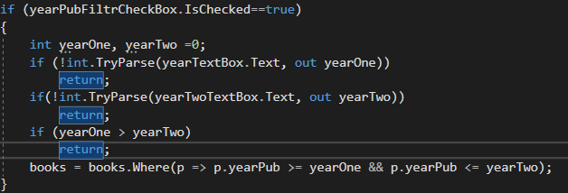

Первым делом мы проверяем, «стоит ли галочка» у checkbox с помощью свойства IsChecked. Если да, то заведем две переменные типа int для хранения двух годов в числовом формате. Для того, чтобы можно было работать с годами (сравнивать их и т.д.), мы должны преобразовать текст из textbox`ов из string в int. Для этого можно использовать метод у типа int TryParse. Он будет пытаться преобразовать указанную строку в число и записать ее в переменную, указанную вторым параметром (ключевое слово out означает, что в методе будет возможность менять указанный параметр) и вернет true в случае успеха. Если преобразование не удалось, мы просто выходим из метода.

Далее проверяем, чтобы первый год не был больше второго, в противном случае выходим из метода.

Последней строчкой получаем список книг, по году выпуска которые удовлетворяют заданному условию.

Добавим на форму элементы управления для второго фильтра.

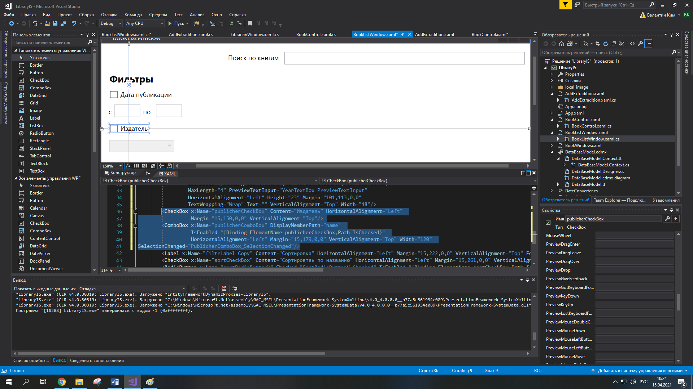

Выставляем зависимость свойств по аналогии с первым фильтром. Для comboBox делаем привязку данных к названию издательства, подписываем его на событие SelectionChanged и в методе события вызываем UpdateBooks.

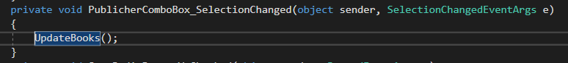

После кода первого фильтра в методе UpdateBooks, реализуем следующий код для второго фильтра.

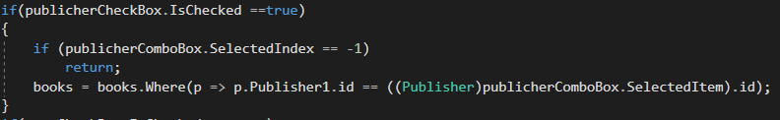

В методе инициализации получим список издательств в ComboBox.

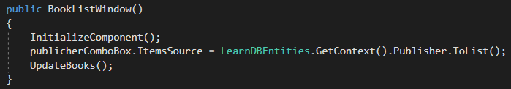

**Сортировка**

Сортировку мы будем проводить по названию книги.

Добавим следующие элементы на форму.

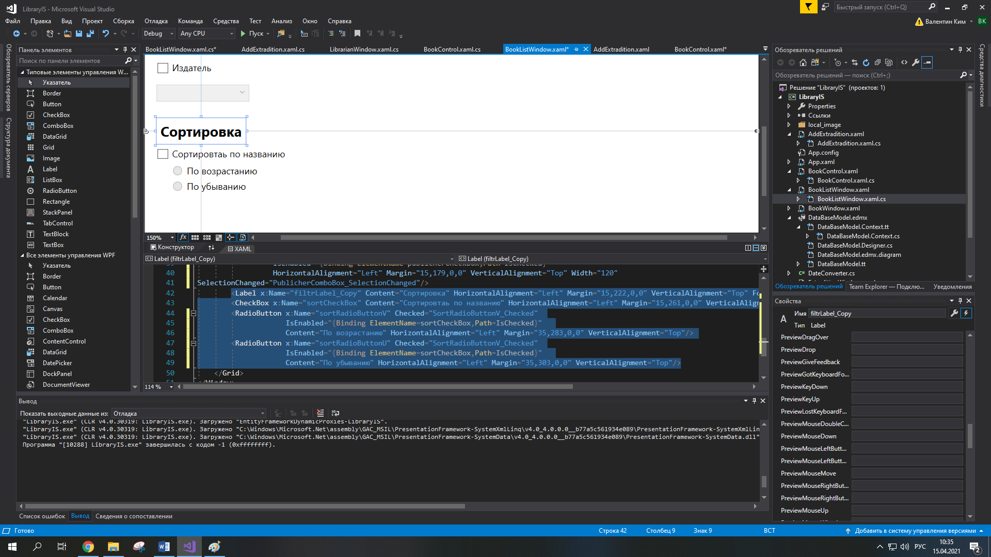

RadioButton, которые есть на форме, связаны между собой. Это реализуется в том, что если у одной из кнопок находится в активированном состоянии («отображается кружочек»), то у всех остальные элементы будут не активированными («кружочка не будет»). Сделаем привязку данных для свойства IsEnabled у RadioButton и подпишем их на событие Checked. В методе события вызовем UpdateBooks.

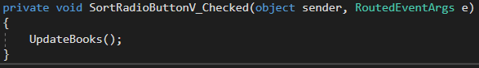

После кода с фильтрацией в методе UpdateBooks реализуем следующий код.

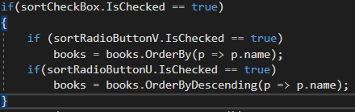

Проверяем, какая из radioButton на данный момент активен. В случае возрастания для сортировки записей из бд используется метод OrderBy (в качестве параметра указывается поле, по которому необходимо произвести фильтрацию).

В случае убыванию, вместо метода OrderBy используется метод OrderByDescending.

Теперь, осталось реализовать передачу выбранной книги в другое окно. Для примера, используем окно для добавления новой записи в таблицу с арендой книг.

Перейдем к данному окну и внесем изменения.

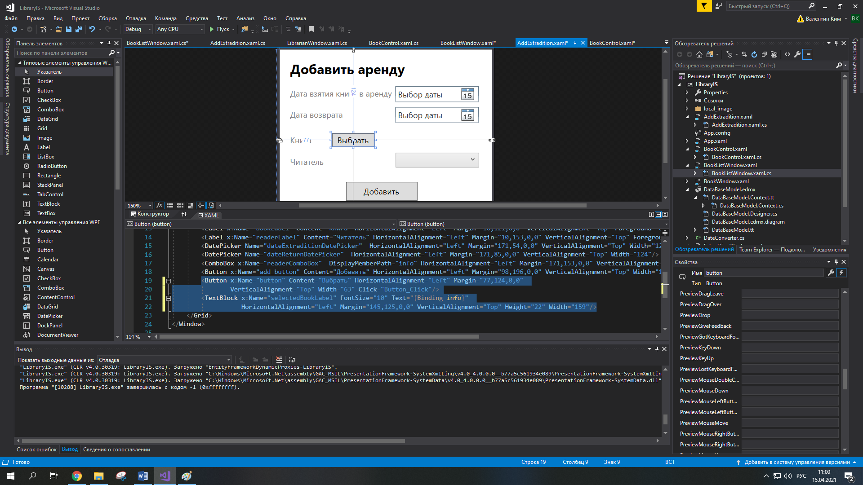

Вместо comboBox добавим кнопку для выбора книги и TextBlock для отображения информации о книге.

По нажатию на кнопку будем открывать окно со списком книг.

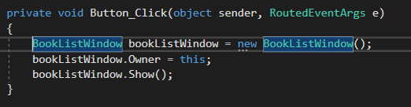

Заведем свойство для хранения объекта книги. Код с получением списка книг в ComboBox удаляем.

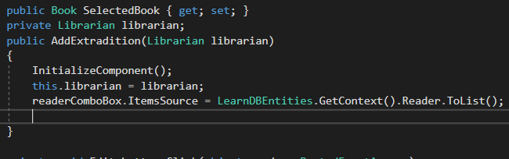

В методе добавления записи в базу данных изменим строку, где производилась проверка combo Box с книгами на код, проверяющий, является ли заведенное нами свойство нулевым значением. При создании нового объекта Extradition, вместо кода с получением объекта книги из списка, присвоим свойство SelectedBook.

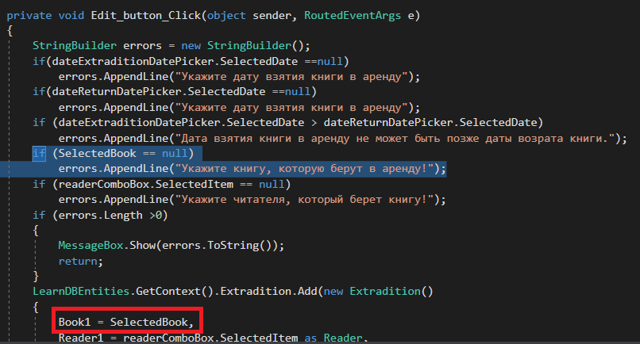

Перейдем обратно к коду формы со списком книг и в цикл foreach, где мы добавляем пользовательский элемент на панель, напишем следующий код.

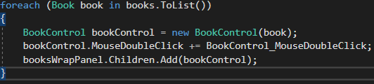

Здесь мы с помощью кода подписываем пользовательский элемент на событие MouseDoubleClick. Подпись на событие происходит с помощью операторов += после которых указывается название метода. Чтобы сразу создать новый метод для события, после прописывания += нажимаем кнопку Tab.

Перейдем к методу события, преобразуем объект sender к типу пользовательского элемента, обратимся к родительскому окну (т.е. к окну добавления записи аренды), и свойству SelectedBook присвоим DataContext элемента управления.

Чтобы отображать данные о выбранной книге, изменим DataContext заведенного нами textBlock на DataContext пользовательского элемента. Закроем форму.

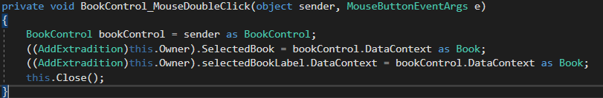

**Выполнение работы**

1. Изучите раздел «Пояснение к работе».
2. Выполните задание.
3. Ответьте на контрольные вопросы.

**Содержание отчета**

Отчет по практической работе должен содержать:

1. Цель работы.
2. Раздел с заданием, в котором расписывается о том, каким образом студент выполнил его, с использованием каких средств, инструментов и технологий. Представленная информация подтверждается скриншотами экрана, файлами, полученными в ходе выполнения практической работы.
3. Ответы на контрольные вопросы.

**Контрольные вопросы**

1. Опишите структуру оператора SQL ORDER BY.

**Практическая работа №9**

**Тема**

Анализ данных из БД. Построение графиков.

**Цель работы**

Реализовать построение графиков на основе данных из базы данных с помощью программного приложения.

**Задание**

1. Изучите Пояснения к работе.
2. С помощью средств Visual Studio реализуйте окно редактирования данных в базе данных.
3. Оформите отчет о проделанной работе.

**Пояснение к работе**

**Создание диаграмм.**

По умолчанию, WPF не имеет элемент управления для отображения диаграмм на форме. Но в Windows Forms есть элемент Chart, который позволяет это сделать. Поэтому, нам необходимо реализовать важность отображения элемента Windows Forms на нашей форме.

Первым делом, добавим библиотеку Windows Forms для работы с Chart. Для этого в панели навигации проекта нажмем правой кнопкой мыши по каталогу «Ссылки» и выберем пункт «Добавить».

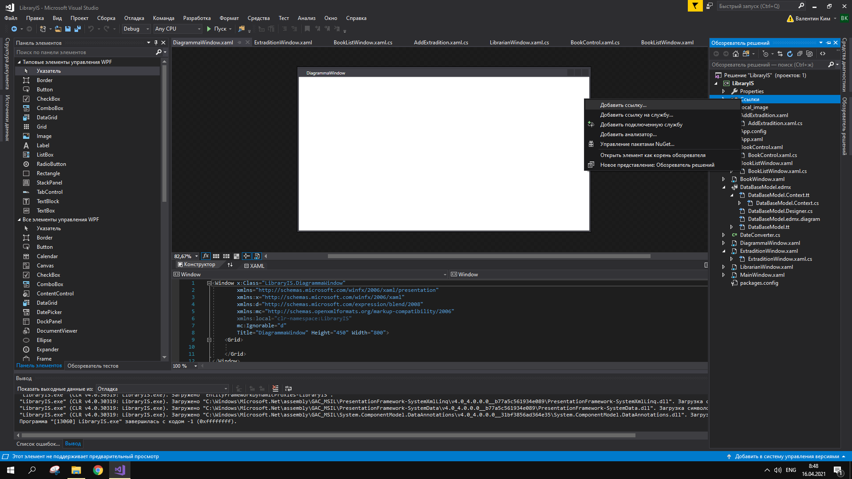

Из списка библиотек выберем «System.Windows.Forms.DataVisualization. Нажмем кнопку «Ок».

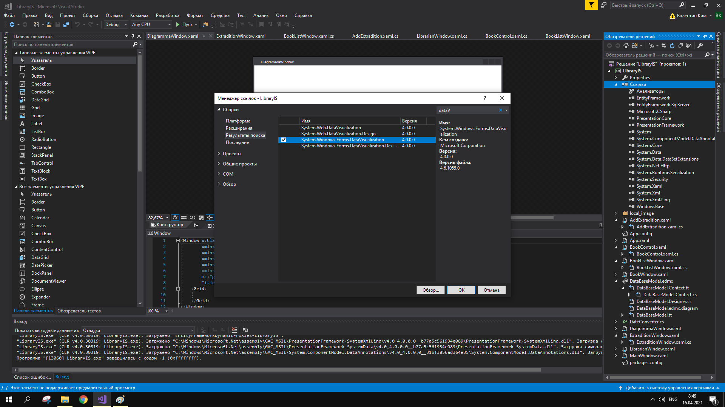

Создадим новую форму для отображения диаграммы. В свойствах объекта Window (в XAML разметке) заведем xmlns значение, которое будет ссылаться на подключенную нами библиотеку. При обращении к данном значению, мы будем иметь возможность работать с элементом управления Chart.

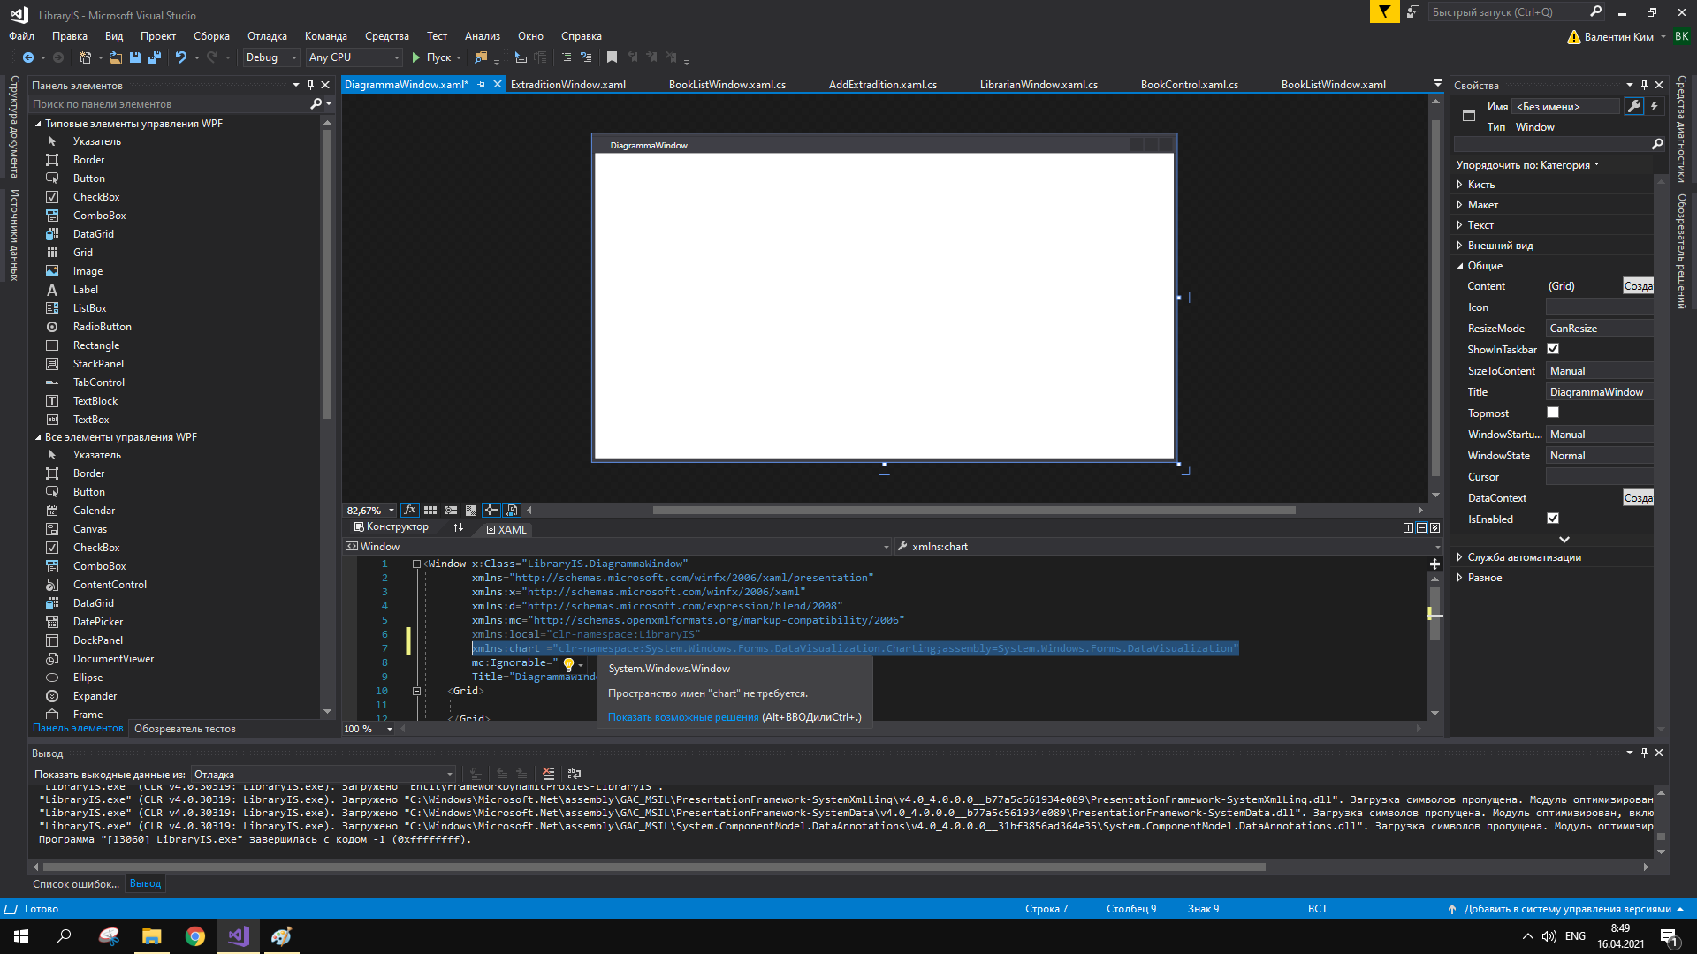

Для отображения компонентов Windows Forms, в WPF имеется элемент управления Windows Forms Host.

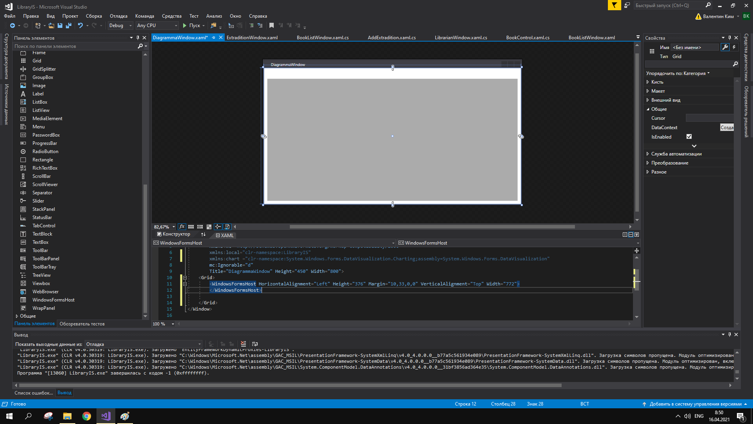

Теперь обратимся к заведенном нами значению chart и получим из него элемент управления Chart. Внутри него, в коллекцию Legends, добавляем объект Legend. Как вы понимаете из названия, он служит для отображения легенды диаграммы.

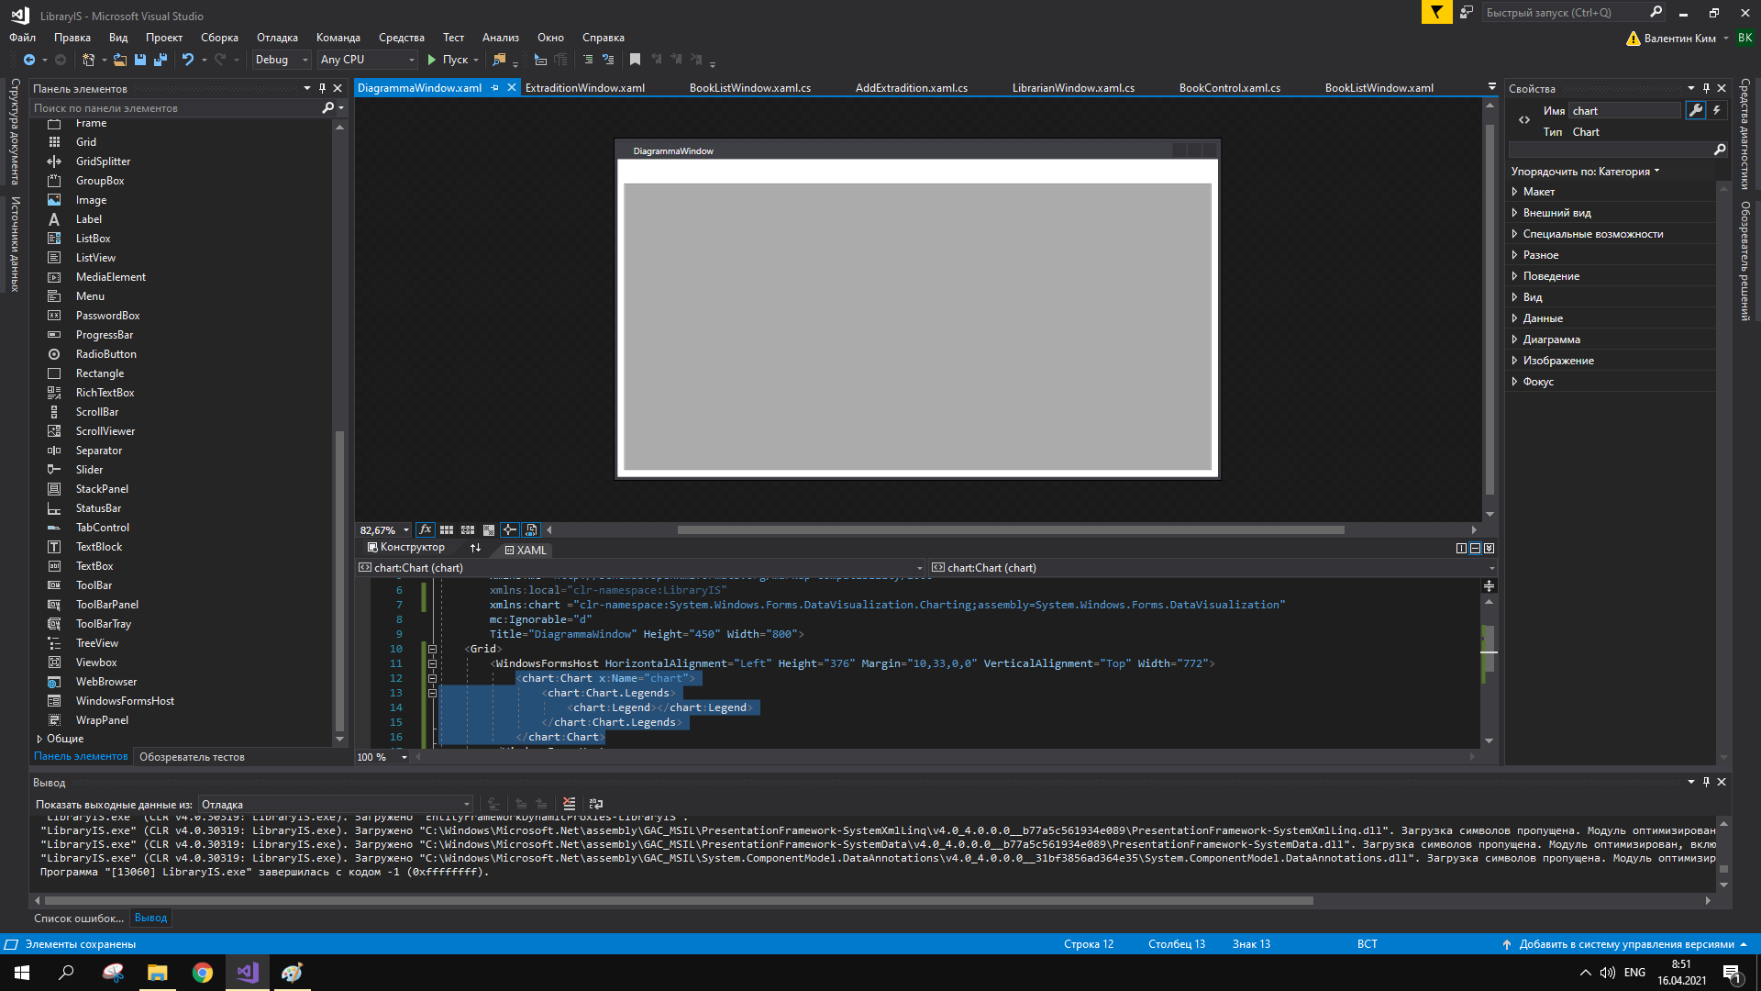

Перейдем к методу инициализации формы. Добавим следующий код.

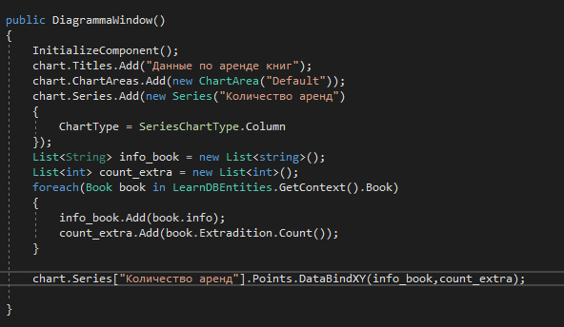

Добавим заголовок для диаграммы в коллекцию заголовков.



Добавим новую область для отображения данных в коллекцию областей ChartAreas. В качестве параметра новой области указывается ее название (название вы можете задать свое).



В коллекцию серий данных Series добавим новую серию данных (в качестве параметра укажем название серии данных). Свойство ChartType отвечает за вид диаграммы. Задать нужный вид можно с помощью перечисления SeriesChartType. В данном примере, была выбрана диаграмма вида «Гистограмма».

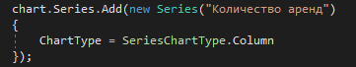

Заведем два типизированных списка. Один будет хранить информацию о книгах в виде string, а другой – количество аренд конкретной книги (тип int).

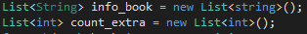

С помощью цикла foreach пройдемся по всем записям в таблице книг. В список info_book будем добавлять информацию о книгах, а в список count_extra – количество аренд данной книги (для этого получим список всех аренд данной книги и с помощью метода Count() получим их количество).

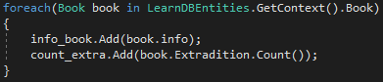

Осталось отобразить данные на диаграмме. Для этого обратимся к созданной нами серии данных через коллекцию Series (обратите внимание, что к элементу коллекции можно обратится через его название). У серии есть коллекции точек диаграммы - Points. Чтобы преобразовать наши массивы в точки, вызовем у коллекции точек метод DataBindXY (в качестве первого параметра укажем массив с информацией о книгах, в качестве второго – массив с количеством аренд.



Осталось только добить возможность отображения данной формы. Создадим кнопку «Отчет» на форме библиотекаря, по нажатию на которую будем переходить на форму с отчетом.

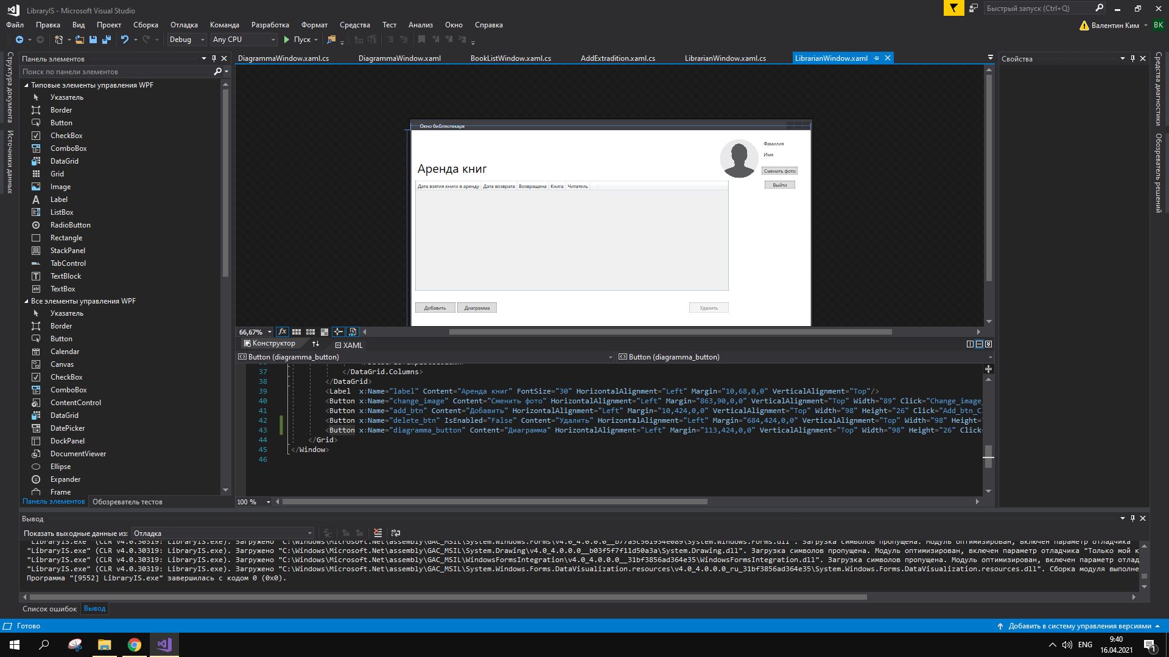

Скомпилируем программу и проверим форму отчета.

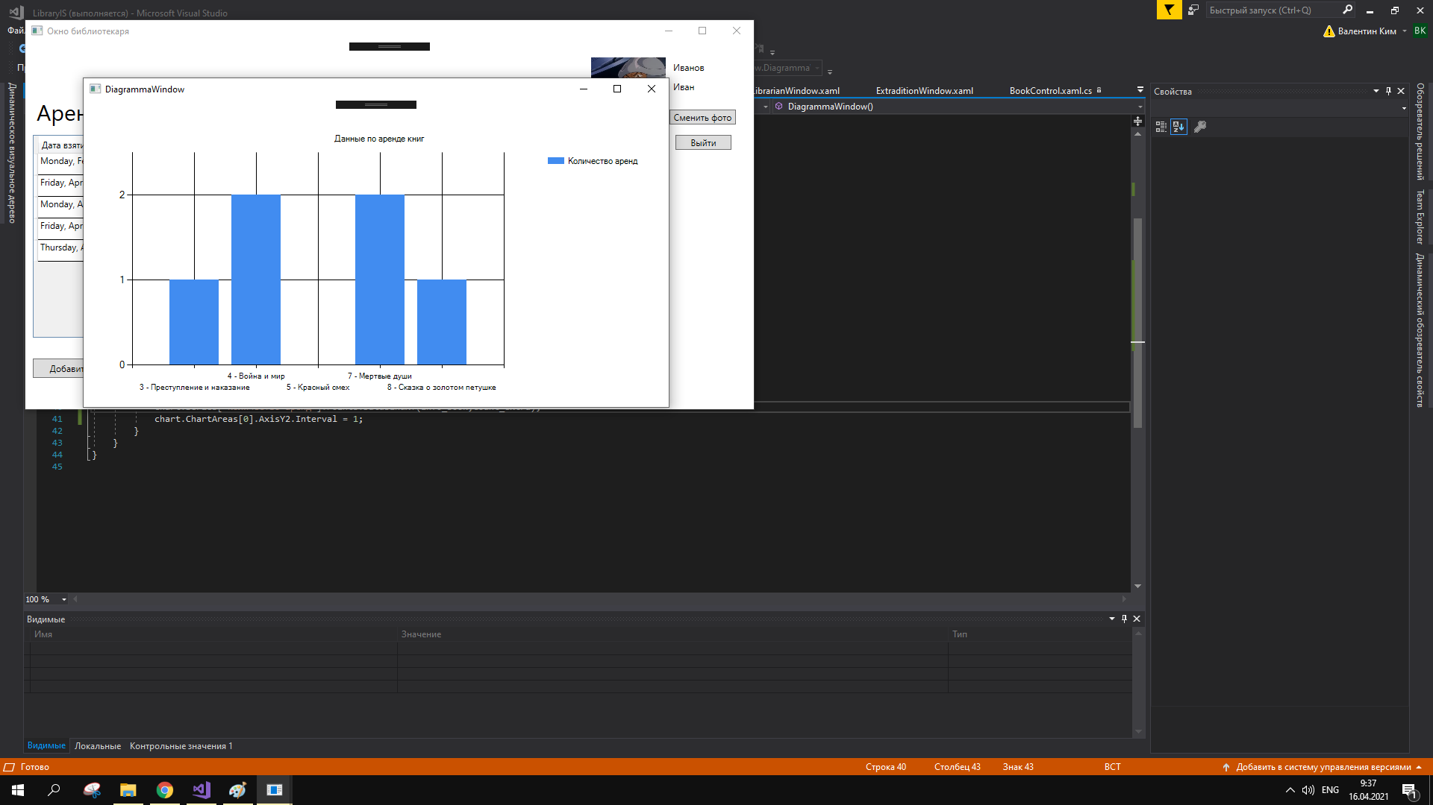

**Выполнение работы**

1. Изучите раздел «Пояснение к работе».
2. Выполните задание.
3. Ответьте на контрольные вопросы.

**Содержание отчета**

Отчет по практической работе должен содержать:

1. Цель работы.
2. Раздел с заданием, в котором расписывается о том, каким образом студент выполнил его, с использованием каких средств, инструментов и технологий. Представленная информация подтверждается скриншотами экрана, файлами, полученными в ходе выполнения практической работы.
3. Ответы на контрольные вопросы.

**Контрольные вопросы**

1. Что такое git brash?
2. Какие команды вы использовали для выполнения задания? Для чего они предназначены?

**Практическая работа №10**

**Тема**

Анализ данных из БД. Формирование отчетов.

**Цель работы**

Научится работать с Word с помощью библиотеки Microsoft Word Object Library.

**Задание**

1. Изучите Пояснения к работе.
2. C помощью библиотеки Microsoft Word Object Library сформируйте отчет.
3. Оформите отчет о проделанной работе.

**Теоретический материал**

**Пояснение к работе**

**Формирование отчета**

C помощью программного обеспечения Microsoft Word мы автоматизируем процесс формирования отчета по аренде книги библиотеки. Для того, чтобы можно было взаимодействовать с Word через наше приложение, подключим библиотеку «Microsoft Word 16.0 Object Library».

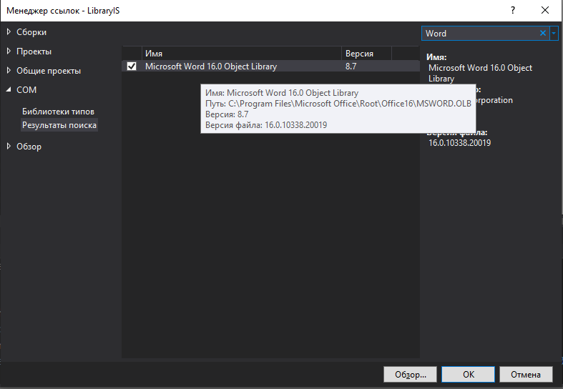

На форму с диаграммой добавим кнопку «Сформировать отчет». Подпишем ее на событие нажатия на кнопку.

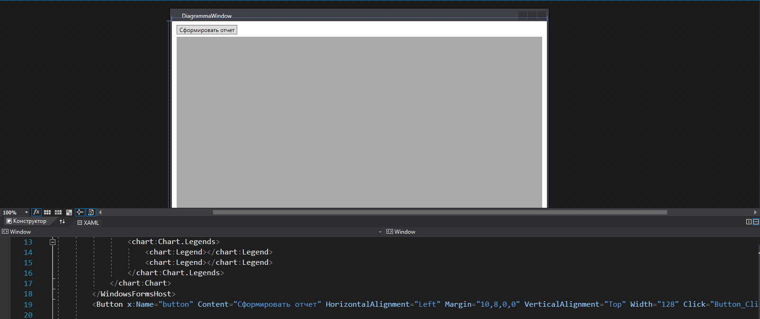

Перейдем к логике формы. Первым делом, подключим библиотеку для работы с Word, при это указав собственное название для пространства имен.

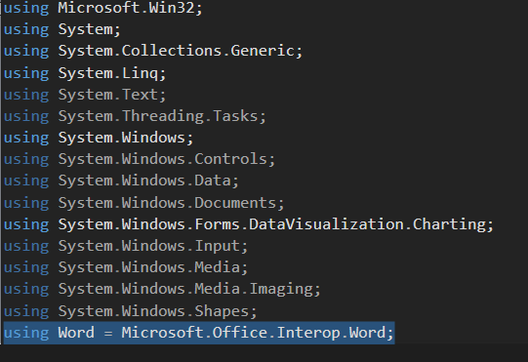

Перейдем к событию нажатия на кнопку «Сформировать отчёт». Первым делом инициализируем окно для сохранения файла. Укажем для фильтра, что сохранять можно только в формате docx. В условии открываем окно и проверяем, что путь для сохранения файла был указан.

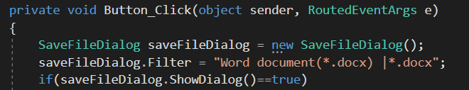

Создадим объект для хранения так называемой «заглушки», который будет отражать отсутствующий объект (c помощью свойства Value класса Missing). Обращаемся к заведенному нами пространству имен и инициализируем приложение Word (Word.Application). По умолчанию, окно word не будет отображаться. Для того, чтобы пользователь мог видеть процесс формирования отчета с помощью свойства Visible делаем его видимым.

Приложение запущено. Осталось создать документ. Для этого инициализируем объект класса Word.Document через коллекцию документов приложения (метод Add). В качестве параметров метода указываем ссылку на созданную «заглушку».

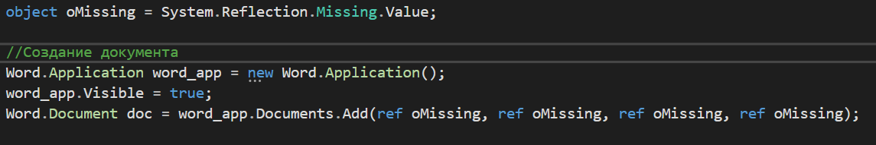

Добавить заголовок у нашего текста. Для этого создадим параграф с помощью метода Add коллекции параграфов (которая доступна через свойство Content). В качестве параметра метода указываем ссылку на заглушку.

Свойство Range представляет часть документа, которая содержится в указанном объекте. т.е. все то, что находится в параграфе – текст, таблицы, изображения и т.д.

Для задания текста параграфа используется свойство Text.

Для работы со шрифтом используем свойство Font:

Color – цвет шрифта. С помощью перечисления WdColor можем выбрать необходимый нам цвет.

Bold – означает то, что шрифт будет иметь полужирное начертание. 0 – не будет, 1 – будет.

Size – размер шрифта.

Name – название шрифта.

Свойство Aligment параграфа обозначает выравнивание текста. C помощью перечисления WdParagraphAfter мы можем выбрать необходимое выравнивание.

У Range есть метод, который делает перенос на новую строку – InsertParagraphAfter().

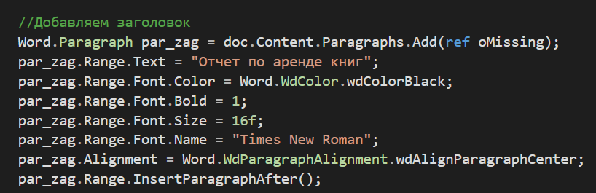

Если мы сейчас запустим программу и проверим работу, то мы получим такой результат.

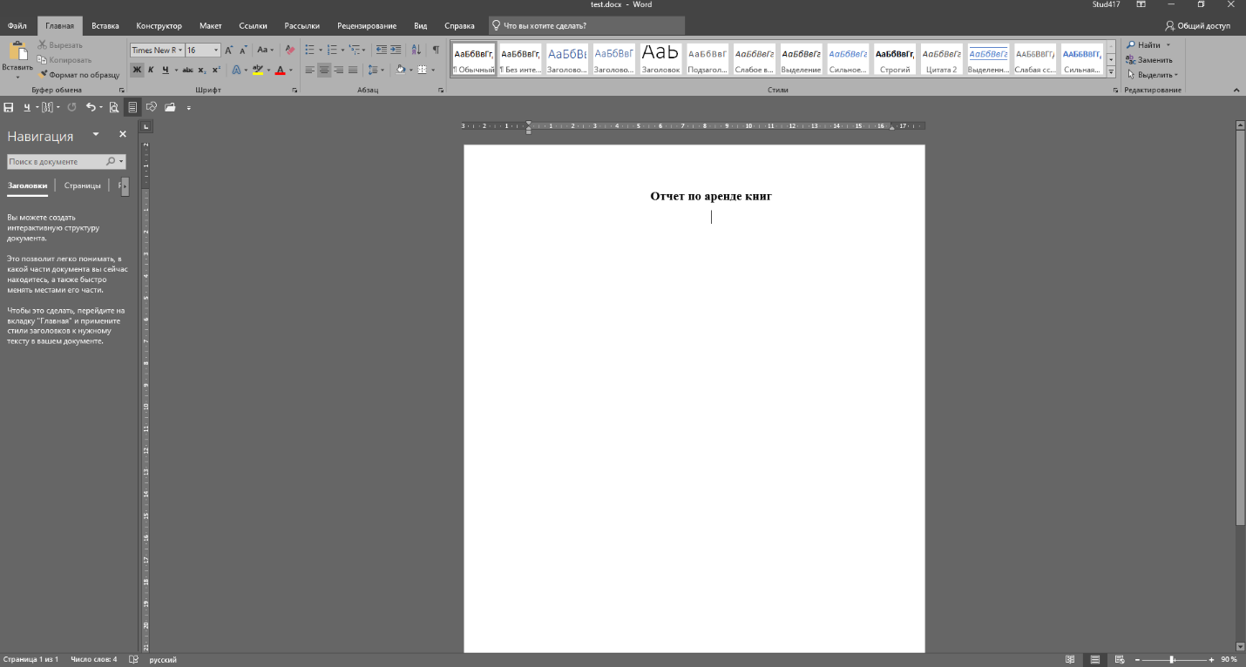

Теперь, вернемся обратно к коде программы и добавим в отчет таблицу. Инициализируем новый параграф (обратите внимание, что форматирование текста будет наследоваться от предыдущего параграфа). Затем, через коллекцию таблиц документа с помощью метода Add добавим новую таблицу. Первый параметр отвечает за то, в какую область документа будет вставлена таблица. Второй – количество строк таблицы. Одна строка у нас будет выделяться под заголовки таблицы, поэтому к общему количеству книг мы добавим еще одну строку. следующий параметр – количество столбцов в таблице. Нам будет необходимо три столбца. Первый столбец будет отображать информацию о книгах, второй – количество аренд данной книги, третий – изображение книги. Для оставшихся параметров укажем ссылку на заглушку).

Для таблицы уменьшим размер шрифта до 12 и уберем полужирное начертание. Через таблицу мы можем обращаться к коллекции столбцов (Columns), а также к коллекции строк (Rows). Обратите внимание, нумерация строк в массиве начинается не с 0, а с 1. Для первой строки мы устанавливаем полужирное начертание текста.

С помощью метода Cell мы можем обратится к конкретной ячейке таблицы. В качестве первого параметра указывается строка таблицы, в качестве второго, соответственно, столбец. В данном случае, мы обращаемся ко всем ячейкам первой строки (т.е. к заголовкам) и задаем их содержимому текст.

Свойство Borders отражает границы таблицы. Свойство InsideLineStyle отвечает за внутренние границы таблицы, OutsideLineStyle – для внешних. WdLineStyle предоставляет перечисление различных стилей оформления границы.

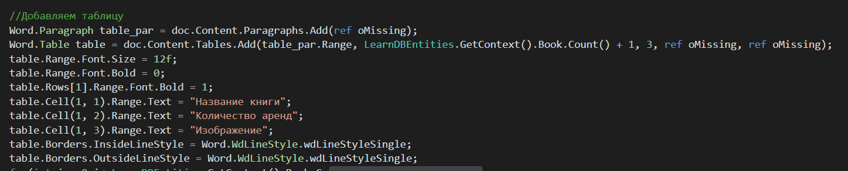

Теперь, если мы запустим программу, то увидим следующий результат.

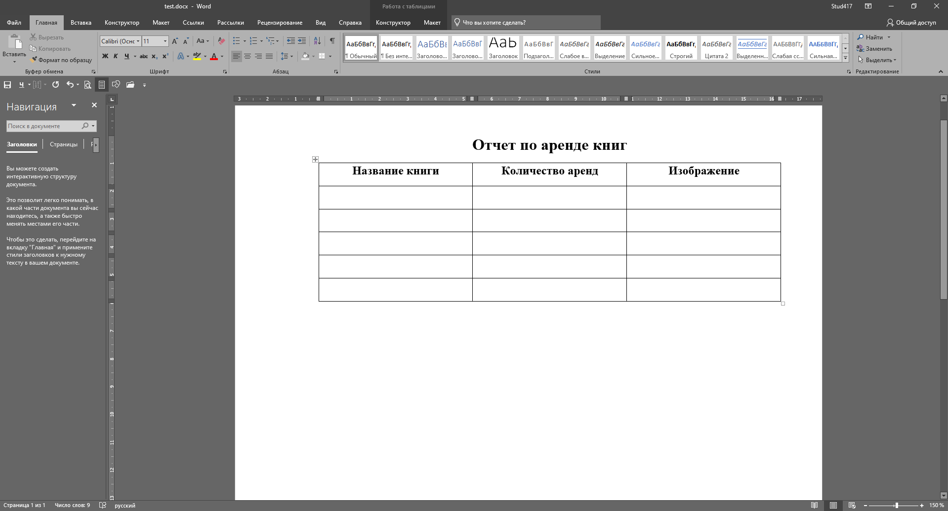

Теперь необходимо пройтись по каждой ячейке таблицы. Процесс напоминает прохождение по двухмерному массиву (то есть используется цикл в цикле). В первом цикле мы будет проходить по строкам таблицы, во втором – по столбцам. Обратите внимание, в первом цикле мы используем количество записей в таблице книг, поэтому, при обращении к ячейке, в параметре строки мы должны к локальной переменной цикла необходимо прибавить 2 ( 1 из-за того, что нумерация начинается с 1 и еще 1 за то, что мы попускаем строку с заголовками).

С помощью конструкции switch мы проверяем в каком столбце на данный момент мы находимся. В случае перового и второго столбца получаем информацию из базы данных.

Более интересным является третий столбец. Проверим, не является поле с путем изображения у записи пустым. В случае истинности, заведем переменную для изображения, которую инициализируем через метод AddPicture свойства InlineShapes. В качестве параметра укажем путь к изображению ( обратите внимание, что все эти операции выполняется внутри конструкции try/catch. Зададим размеры изображения с помощью свойств Width(ширина) и Height(высота).

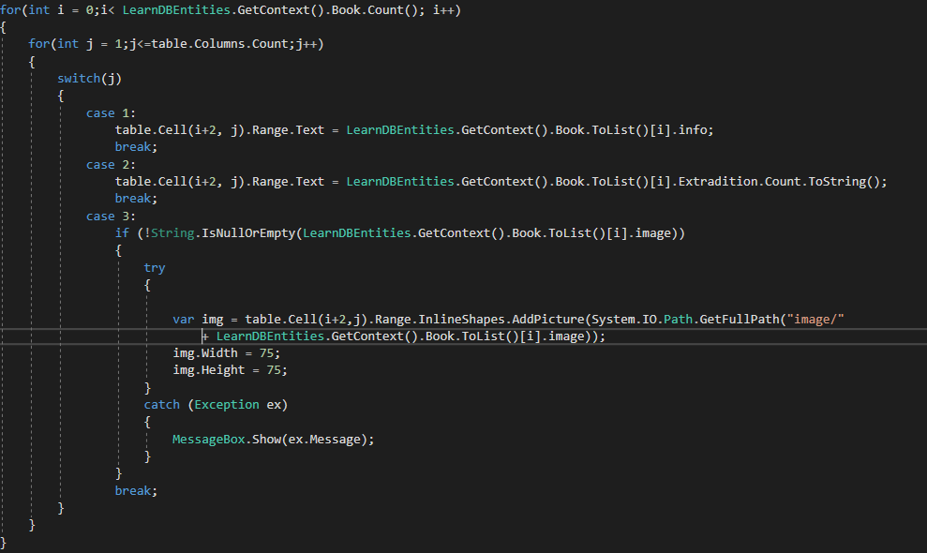

Осталось лишь сохранить документ с помощью метода SaveAs2. В качестве первого параметра укажем путь к сохранению ( с помощью свойства FileName диалогового окна). Все остальные бесчленные параметры – ссылка на заглушку)))



Проверим работу программы. Word выглядеть следующим образом.

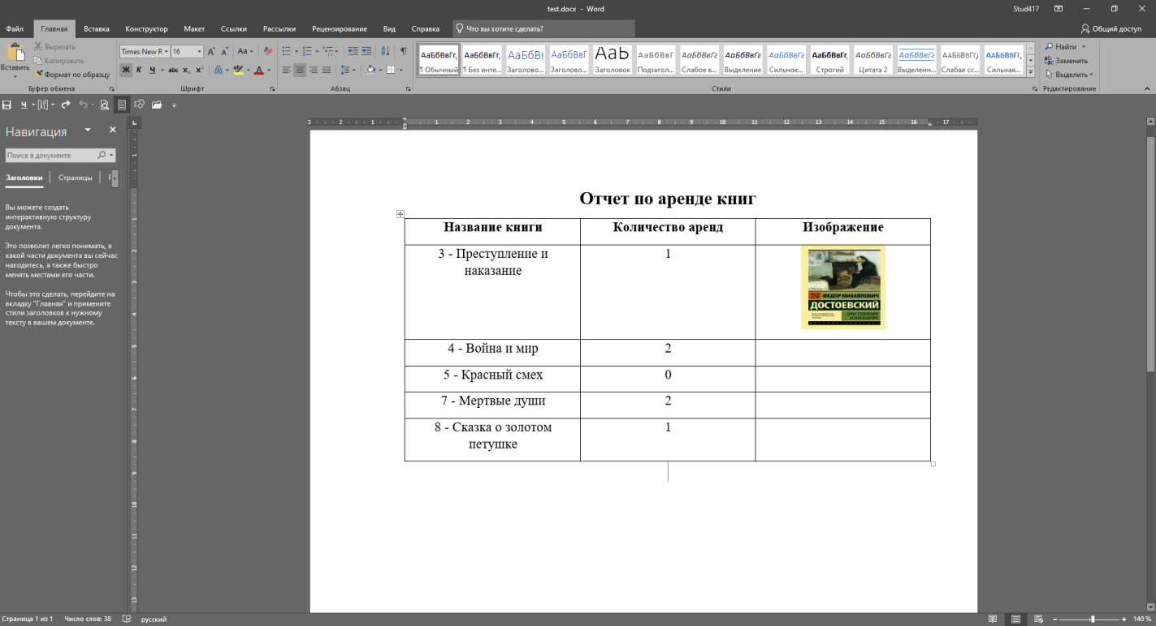

А в указанно месте сохранения будет находится сформированный отчёт.

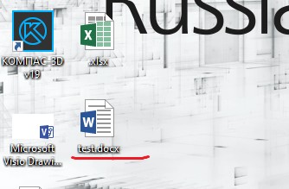

**Выполнение работы**

1. Изучите раздел «Пояснение к работе».
2. Выполните задание.
3. Ответьте на контрольные вопросы.

**Содержание отчета**

Отчет по практической работе должен содержать:

1. Цель работы.
2. Раздел с заданием, в котором расписывается о том, каким образом студент выполнил его, с использованием каких средств, инструментов и технологий. Представленная информация подтверждается скриншотами экрана, файлами, полученными в ходе выполнения практической работы.
3. Ответы на контрольные вопросы.

**Контрольные вопросы**

1. Что такое git brash?
2. Какие команды вы использовали для выполнения задания? Для чего они предназначены?

**Список использованных источников**

**Основные источники:**

1. Федорова Г.Н. Сопровождение информационных систем: учебник для студ. учреждений сред.проф. образования – М.: Издательский центр «Академия», 2018. – 318 с.
2. Федорова Г. Осуществление интеграции программных модулей. Учебник / М.:Академия, 2019 г., -288 с.
3. РАБОЧАЯ ТЕТРАДЬ Программа повышения квалификации преподавателей (мастеров производственного обучения) «Практика и методика реализации образовательных программ среднего профессионального образования с учетом спецификации стандартов Ворлдскиллс по компетенции «Программные решения для бизнеса»»

**Дополнительные источники:**

1. Гагарина, Л. Г. Технология разработки программного обеспечения: учеб. пособие / Л. Г. Гагарина, Е. В. Кокорева, Б. Д. Виснадул; Под ред. Л. Г. Гагариной. - М.: ФОРУМ: ИНФРА-М, 2017.-400 с.
2. Чакон Скотт. Pro git / М.: [Springer](https://www.logobook.ru/prod_list.php?ftype=2&par1=10000056&name=Springer&page=1), 2014 г. – 350 с.
3. ГОСТ 24.103-84. Комплекс стандартов на автоматизированные системы. Автоматизированные системы. Автоматизированные системы управления. Общие положения
4. ГОСТ 24.104-85 Комплекс стандартов на автоматизированные системы. Автоматизированные системы. Автоматизированные системы управления. Общие требования
5. ГОСТ 24.202-80. Комплекс стандартов на автоматизированные системы. Автоматизированные системы. Требования к содержанию документа «Технико-экономическое обоснование»
6. ГОСТ 24.203-80 Комплекс стандартов на автоматизированные системы. Автоматизированные системы. Требования к содержанию общесистемных документов
7. ГОСТ 24.204-80. Комплекс стандартов на автоматизированные системы. Автоматизированные системы. Требования к содержанию документа «Описание постановки задачи»

ГОСТ 24.205-80 Комплекс стандартов на автоматизированные системы. Автоматизированные системы. Требования к содержанию документов по информационному обеспечению